**ĐẠI HỌC BÁCH KHOA HÀ NỘI**

**ĐỒ ÁN TỐT NGHIỆP**

**Thiết kế vi mạch số cho trình điều khiển robot sử dụng FPGA**

**Nguyễn Trung Dũng**

[dung.nt216065@sis.hust.edu.vn](mailto:dung.nt216065@sis.hust.edu.vn)

**Trần Xuân Thiện**

<thien.tx216243@sis.hust.edu.vn>

**Ngành Kỹ thuật Cơ điện tử**

**Chuyên ngành Hệ thống cơ điện tử thông minh**



|  |  |
| --- | --- |
| **Giảng viên hướng dẫn:** | TS. Dương Văn Lạc  Chữ ký của GVHD |
|  |  |
| **Khoa:** | Cơ điện tử |
| **Trường:** | Cơ khí |

**HÀ NỘI, 6/2025**

|  |  |
| --- | --- |
| ĐẠI HỌC BÁCH KHOA HÀ NỘI  TRƯỜNG CƠ KHÍ | CỘNG HOÀ XÃ HỘI CHỦ NGHĨA VIỆT NAM  Độc lập – Tự do – Hạnh phúc |

**NHIỆM VỤ ĐỒ ÁN TỐT NGHIỆP**

*(NGÀNH Kỹ thuật Cơ điện tử)*

**1. Thông tin về sinh viên:**

|  |  |  |
| --- | --- | --- |
| Họ và tên SV: **Nguyễn Trung Dũng** | Lớp: CĐT 02 – K66 | ĐT: 0966.428.330 |
| Họ và tên SV: **Trần Xuân Thiện** | Lớp: CĐT 02 – K66 | ĐT: 0364.389.809 |

Email (đại diện): dung.nt216065@sis.hust.edu.vn

Hệ đào tạo: Chính quy Chuyên ngành: Kỹ thuật Cơ điện tử

Đồ án tốt nghiệp được thực hiện tại: Phòng C7-M704

Thời gian làm ĐATN: Từ ngày 20/2/2025 đến 13/6/2025

**2. Tên đề tài: Thiết kế vi mạch số cho trình điều khiển robot sử dụng FPGA**

Chú ý: Trường hợp có 2 giáo viên hướng dẫn thì sẽ cùng ký tên.

|  |  |
| --- | --- |
|  | *Hà Nội, ngày 26 tháng 6 năm 2025*  *Giáo viên hướng dẫn*  A close-up of a signature  AI-generated content may be incorrect.  Dương Văn Lạc |

|  |  |
| --- | --- |
| ĐẠI HỌC BÁCH KHOA HÀ NỘI  TRƯỜNG CƠ KHÍ | CỘNG HOÀ XÃ HỘI CHỦ NGHĨA VIỆT NAM  Độc lập - Tự do - Hạnh phúc |

**NHẬN XÉT ĐỒ ÁN TỐT NGHIỆP**

*(Dành cho Giáo viên hướng dẫn)*

|  |  |
| --- | --- |
| Tên đề tài: Thiết kế vi mạch số cho trình điều khiển robot sử dụng FPGA | |
| Họ và tên SV: **Nguyễn Trung Dũng** | Lớp: CĐT 02 – K66 |
| Họ và tên SV: **Trần Xuân Thiện** | Lớp: CĐT 02 – K66 |

Chuyên ngành: Hệ thống cơ điện tử thông minh

Giáo viên hướng dẫn: TS Dương Văn Lạc

**NỘI DUNG NHẬN XÉT CỦA GIÁO VIÊN HƯỚNG DẪN**

1. **Tác phong làm việc**

* Tinh thần làm việc nghiêm túc chủ động
* Đúng hẹn, thường xuyên trao đổi với giáo viên
* Chủ động tự tìm hiểu kiến thức

1. **Những kết quả đạt được**

Hoàn thành yêu cầu nội dung đồ án:

* Thiết kế thành công hệ thống điều khiển trên nền tảng FPGA để điều khiển động cơ, giao tiếp với máy tính, đọc encoder…
* Hiểu rõ ngôn ngữ lập trình Verilog, cấu trúc FPGA
* Hiểu về các linh kiện điện tử, thiết bị để lựa chọn phù hợp cho đồ án
* Thiết kế được giao diện Matlab, lập trình Matlab
* Giải bài toán động học, thiết kế và in 3D robot

1. **Hạn chế của đồ án**

* Hệ thống cơ khi chưa chính xác.

1. **Kết luận**

Người hướng dẫn đề nghị cho phép sinh viên được bảo vệ đề tài tốt nghiệp trước Hội đồng chấm đồ án tốt nghiệp.

|  |  |
| --- | --- |
| Sinh viên | Điểm |
| Nguyễn Trung Dũng | 10 |
| Trần Xuân Thiện | 10 |

***Đánh giá:***

|  |  |
| --- | --- |
|  | *Hà Nội, ngày 26 tháng 6 năm 2025 Giáo viên hướng dẫn*  *(Ký và ghi rõ họ tên)* |



Dương Văn Lạc

|  |  |
| --- | --- |
| ĐẠI HỌC BÁCH KHOA HÀ NỘI  TRƯỜNG CƠ KHÍ | CỘNG HOÀ XÃ HỘI CHỦ NGHĨA VIỆT NAM  Độc lập - Tự do - Hạnh phúc |

**NHẬN XÉT ĐỒ ÁN TỐT NGHIỆP**

*(Dành cho Giáo viên phản biện)*

|  |  |
| --- | --- |
| Tên đề tài: Thiết kế vi mạch số cho trình điều khiển robot sử dụng FPGA | |
| Họ và tên SV: **Nguyễn Trung Dũng** | Lớp: CĐT 02 – K66 |
| Họ và tên SV: **Trần Xuân Thiện** | Lớp: CĐT 02 – K66 |

Chuyên ngành: Hệ thống cơ điện tử thông minh

**NỘI DUNG NHẬN XÉT CỦA GIÁO VIÊN PHẢN BIỆN**

1. **Những kết quả đạt được**

………………………………………………………………………………….

…………………………………………………………………………………………………………………………………………………………………

……………………………………………………………………………………

……………………………………………………………………………………

……………………………………………………………………………………

1. **Hạn chế của đồ án**

……………………………………………………………………………………

……………………………………………………………………………………

……………………………………………………………………………………

……………………………………………………………………………………

……………………………………………………………………………………

……………………………………………………………………………………

1. **Kết luận**

Người duyệt (không) đồng ý để sinh viên được bảo vệ đề tài tốt nghiệp trước Hội đồng chấm đồ án tốt nghiệp.

***Đánh giá:*** ……… điểm

|  |  |
| --- | --- |
|  | *Hà Nội, ngày tháng năm 20*  *Giáo viên phản biện*  *(Ký và ghi rõ họ tên)* |

**Lời cảm ơn**

Để hoàn thành được khóa luận tốt nghiệp này, bọn em xin gửi lời cảm ơn chân thành đến Ban giám hiệu, các phòng ban, khoa và các thầy cô giảng viên trường Đại học Bách Khoa Hà Nội đã tận tình giảng dạy và tạo điều kiện cho em trong suốt quá trình học tập và nghiên cứu. Những kiến thức quý báu mà thầy cô truyền đạt không chỉ giúp em nâng cao chuyên môn mà còn mở rộng tầm nhìn về nghề nghiệp và cuộc sống.

Đặc biệt, em xin gửi lời cảm ơn sâu sắc đến thầy Dương Văn Lạc, người đã trực tiếp hướng dẫn em nghiên cứu, hoàn thiện đề tài một cách rất nhiệt tình và tận tâm. Thầy không chỉ cung cấp những lời khuyên quý giá, mà còn giúp em định hướng một cách rõ ràng, khoa học và hợp lý. Sự kiên nhẫn, tâm huyết và sự hỗ trợ tận tình của thầy/cô là nguồn động viên lớn giúp em hoàn thành khóa luận này.

Mặc dù em đã cố gắng hết sức để hoàn thiện, nhưng do sự hiểu biết còn hạn chế, nên đồ án tốt nghiệp chắc chắn không thể tránh khỏi những thiếu sót. Em rất mong nhận được sự góp ý chân thành từ các thầy cô để đồ án của chúng em được hoàn thiện hơn nữa.

**Tóm tắt nội dung đồ án**

Đồ án tốt nghiệp với nội dung: Thiết kế vi mạch số cho trình điều khiển robot sử dụng FPGA được chia gồm 2 phần chính:

1. Thiết kế cơ khí
2. Lập trình và điều khiển bằng FPGA:
   1. Phần mềm: Quartus Prime Lite Edition, Nios II Software Build Tools, Matlab Guide,…
   2. Phần cứng: Máy in 3D, Driver điều khiển động cơ mã MD5-HD14 Autonic, động cơ step của hãng Autonic

- Kết quả đạt được: Đã hoàn thành được những yêu cầu, tính năng cần thiết cho một cánh tay robot 3 bậc tự do.

- Định hướng phát triển dự án:

* Tích hợp thêm cảm biến loadcell HX711 giúp robot có thể tương tác với người
* Ứng dụng AI, xử lý ảnh cho cánh tay robot

- Kỹ năng đạt được sau khi hoàn thành đồ án:

* Hiểu được cách thiết kế hệ thống số thông qua FPGA
* Lập trình thành thạo bằng ngôn ngữ Verilog
* Động học thuận, động học ngược cánh tay robot
* Tuỳ chỉnh, tính toán các tham số động học giúp cánh tay robot di chuyển mượt mà
* Thiết kế cơ khí bằng Solidworks
* In 3D

Sinh viên thực hiện

Ký và ghi rõ họ tên

**MỤC LỤC**

CHƯƠNG 1. GIỚI THIỆU VỀ NGÔN NGỮ VERILOG VÀ FPGA 1

1.1 Ngôn ngữ Verilog 1

1.1.1 Định nghĩa về Verilog 1

1.1.2 Chức năng của Verilog 1

1.1.3 Sự khác nhau cơ bản giữa lập trình Verilog dành cho thiết kế RTL và các ngôn ngữ lập trình khác 2

1.1.4 Ưu điểm so với các ngôn ngữ mô tả phần cứng khác 2

1.1.5 Các kiểu dữ liệu 3

1.1.6 Cấu trúc 1 chương trình verilog 3

1.1.7 So sánh giữa các mô hình mô tả 4

1.1.8 Testbench 5

1.2 Field-programmable-gate-array (FPGA) 7

1.2.1 Định nghĩa 7

1.2.2 Cách thức hoạt động 7

1.2.3 Cấu tạo 8

1.2.4 Ưu điểm so với các kiến trúc chip ASIC 8

1.2.5 Ứng dụng 9

1.3 Phần mềm Quartus Prime 9

1.3.1 Giới thiệu phần mềm 9

1.3.2 Các tính năng chính của phần mềm 9

1.3.3 Giao diện khởi tạo dự án 10

1.3.4 Giao diện làm việc 10

1.4 Platform designer (Qsys) 10

1.4.1 Định nghĩa 10

1.4.2 Giao diện làm việc 11

1.4.3 NIOS II Embedded Design Suite (EDS) 11

1.5 DE0-CV 12

1.5.1 Giới thiệu chung 13

1.5.2 Thông số kỹ thuật 13

CHƯƠNG 2. MÔ HÌNH ĐỘNG HỌC VÀ THIẾT KẾ ROBOT 14

2.1 Mô hình động học 14

2.1.1 Động học thuận 14

2.1.2 Động học nghịch 16

2.2 Lựa chọn động cơ, driver 18

2.2.1 Động cơ A50K-M566-G10 18

2.2.2 Driver Autonics MD5-HD14-3X 19

2.3 Thiết kế mô hình robot 21

2.3.1 Part 1,2 22

2.3.2 Part 3 23

2.3.3 Part 4 25

2.3.4 Part 5 26

2.3.5 Part 6 27

2.3.6 Part 7, 8, 9 27

2.3.7 Lắp ráp thành mô hình hoàn chỉnh trong Assembly 28

2.4 In 3D mô hình robot 29

2.4.1 Công nghệ in 3D FDM 29

2.4.2 Máy in 3D FLSUN-SuperRacer 30

2.4.3 Lựa chọn vật liệu 31

2.4.4 Phần mềm OrcaSlicer 31

2.4.5 Support, hướng đặt chi tiết lên bàn in 32

2.4.6 Những lưu ý trong quá trình in 3D 34

2.4.7 Mô hình robot sau khi in 3D 35

CHƯƠNG 3. THIẾT KẾ TRÌNH ĐIỀU KHIỂN 36

3.1 Avalon -MM interface 36

3.1.1 Giới thiệu về Avalon -MM interface 36

3.1.2 Ngoại vi Avalon-MM và kết cấu liên hệ thống 36

3.1.3 Master port và Slave port 36

3.1.4 Truyền nhận dữ liệu 37

3.1.5 Chuẩn tín hiệu của Avalon -MM 37

3.1.6 Danh sách các tín hiệu của Avalon -MM Slave port 38

3.1.7 Danh sách các tín hiệu của Avalon Master Port 39

3.2 Module phát xung PTO 40

3.2.1 Xung PTO là gì ? 40

3.2.2 Phân biệt giữa PWM/PT 40

3.2.3 Tín hiệu đầu vào/ra của module 41

3.2.4 Nguyên lý hoạt động của module 42

3.2.5 Truyền nhận dữ liệu giữa module phát xung PTO và NIOS II 42

3.2.6 API đọc và ghi dữ liệu 43

3.2.7 Quá trình tăng và giảm tốc 43

3.2.8 Kiểm nghiệm các giá trị thực tế 44

3.3 Cảm biến góc quay từ trường AS5600 45

3.3.1 Tổng quan về cảm biến AS5600 45

3.3.2 Các registers cần chú ý của cảm biến 46

3.3.3 IP core I2C peripheral 47

3.3.4 Cách lấy IP core I2C peripheral và kết nối với NIOS II 47

3.3.5 Hàm truyền, nhận, cài đặt địa chỉ 48

3.3.6 Xử lý dữ liệu sau khi đọc được từ encoder 49

CHƯƠNG 4. THIẾT KẾ PHẦN MỀM ĐIỀU KHIỂN 50

4.1 Lưu đồ thuật toán 50

4.1.1 Chương trình main 50

4.1.2 Nhận lệnh và giải mã lệnh từ máy tính 50

4.2 Matlab App Designer 51

4.2.1 Giới thiệu chung 51

4.2.2 Giao diện làm việc trong App Designer 52

4.2.3 Giao diện giao tiếp với cánh tay robot 53

CHƯƠNG 5. KẾT QUẢ VÀ HƯỚNG PHÁT TRIỂN 54

5.1 Kết quả đạt được 54

5.2 Đánh giá 54

5.3 Hướng phát triển trong tương lai 54

*PHỤ LỤC* 55

Code Verilog 55

Code Matlab 64

TÀI LIỆU THAM KHẢO 85

**DANH MỤC HÌNH VẼ**

Hình 1.1 Mạch tổ hợp ngôn ngữ verilog 2

Hình 1.2 Khai báo I/O cho module 3

Hình 1.3 Khai báo tín hiệu nội 4

Hình 1.4 Module được viết bằng ngôn ngữ verilog 4

Hình 1.5 Module example 5

Hình 1.6 Test bench 5

Hình 1.7 Cách tổ chức sắp xếp của khối CLB 8

Hình 1.8 Phần mềm Quartus Prime 9

Hình 1.9 Giao diện khởi tạo dự án 10

Hình 1.10 Giao diện làm việc và soạn thảo code 10

Hình 1.11 Giao diện Platform Designer 11

Hình 1.12 Giao diện phần mềm 11

Hình 1.13 Lưu đồ phát triển một hệ thống sử dụng bộ vi xử lý Nios II 12

Hình 1.14 Bo mạch phát triển FPGA DE0-CV 13

Hình 2.1 Biểu diễn các tham số D-H 14

Hình 2.2 Mô hình robot 3 bậc tự do (động học thuận) 15

Hình 2.3 Mô hình robot 3 bậc tự do (động học nghịch) 17

Hình 2.4 Robot trong mặt phẳng (khâu 2,3) 17

Hình 2.5 Động cơ autonics A50K-M566-G10 18

Hình 2.6 Driver autonics MD5-HD14-3X 20

Hình 2.7 Tài liệu CAD đính kèm trong trang web của autonics 21

Hình 2.8 Bản vẽ 2D của động cơ (từ nhà sản xuất) 22

Hình 2.9 Mô hình 3D của động cơ trong Solidworks 22

Hình 2.10 Part 1,2 – đế của robot 23

Hình 2.11 Mặt bích ghép động cơ 24

Hình 2.12 Part 3 - Khớp 1 của robot 24

Hình 2.13 Lắp ghép các phần thành một part hoàn chỉnh 25

Hình 2.14 Fillet chi tiết sau khi ghép 25

Hình 2.15 Part 4 – khâu 2,3 26

Hình 2.16 Part 5 – ghép động cơ 3 với khâu 2 26

Hình 2.17 Part 6 – Nắp giữ encoder 2,3 27

Hình 2.18 Part 7, 8, 9 – Cơ cấu truyền động góc xoay đến encoder 27

Hình 2.19 Dây đai GT2 28

Hình 2.20 Bản lắp ghép robot trong Assembly 29

Hình 2.21 Máy in 3D – FLSUN Super Racer 30

Hình 2.22 Giao diện phần mềm OrcaSlicer 31

Hình 2.23 Support dạng cây và support thường 33

Hình 2.24 Support lên bề mặt lắp ghép, làm xấu bền mặt, khó lắp ghép 33

Hình 2.25 Nhiều support làm tốn thời gian in 34

Hình 2.26 Support lên bền mặt không lắp ghép, số lượng support vừa phải 34

Hình 2.27 Robot sau khi đã được lắp ráp các chi tiết, nối dây 35

Hình 3.1 Ví dụ về hệ thống sử dụng Avalon -MM interface 36

Hình 3.2 Danh sách các tín hiệu của Avalon Slave Port 38

Hình 3.3 Danh sách các tín hiệu của Avalon -MM Master Port 39

Hình 3.4 Xung PWM 40

Hình 3.5 Xung PTO 41

Hình 3.6 Module phát xung PTO 41

Hình 3.7 Sơ đồ nguyên lý hoạt động của module phát xung PTO 42

Hình 3.8 Tín hiệu vào/ra của module PTO theo chuẩn Avalon -MM Slave 43

Hình 3.9 Quá trình tăng tốc động cơ 43

Hình 3.10 Cảm biến đo góc AS5600 46

Hình 3.11 Các thanh ghi có thể sử dụng của AS5600 46

Hình 3.12 IP catalog 48

Hình 4.1 Lưu đồ thuật toán chương trình main 50

Hình 4.2 Lưu đồ thuật toán khi nhận và giải mã dữ liệu gửi từ máy tính 51

Hình 4.5 Màn hình Design view trong Matlab 52

Hình 4.6 Màn hình Code view 52

Hình 4.7 Giao diện làm việc với cánh tay robot 53

**DANH MỤC BẢNG**

Bảng 1.1 Bảng so sánh giữa các mô hình mô tả phần cứng 4

Bảng 2.1 Bảng thông số D-H 16

Bảng 2.2 Thông số kỹ thuật của động cơ A50K-M566-G10 19

Bảng 2.3 Thông số kỹ thuật driver autonics MD5-HD14 20

Bảng 2.4 Bảng thông số D-H của robot thực tế 29

Bảng 2.5 Thông số kỹ thuật máy in 3D FLSUN Super Racer 30

Bảng 3.1 Phân biệt xung PTO và PWM 40

Bảng 3.2 Bảng giá trị tham số đối với trường hợp góc quay lớn hơn 12o 44

Bảng 3.3 Bảng giá trị tham số đối với trường hợp góc quay nhỏ hơn 12o 45

# GIỚI THIỆU VỀ NGÔN NGỮ VERILOG VÀ FPGA

## Ngôn ngữ Verilog

### Định nghĩa về Verilog

Verilog, được tiêu chuẩn hóa thành IEEE 1364, là ngôn ngữ mô tả phần cứng (hardware description language, viết tắt: HDL) được sử dụng để mô hình hóa các hệ thống điện tử. Nó được sử dụng phổ biến nhất trong thiết kế và xác minh các mạch số ở mức thanh ghi (Register Transfer Level – RTL). Nó cũng được sử dụng trong việc xác minh các mạch tương tự (analog) va mạch tín hiệu hỗn hợp (mixed signal). Vào năm 2009, tiêu chuẩn Verilog (IEEE 1364-2005) đã được hợp nhất vào tiêu chuẩn System Verilog, tạo ra tiêu chuẩn IEEE 1800-2009. Kể từ đó, Verilog chính thức là một phần của ngôn ngữ System Verilog. Phiên bản hiện tại là tiêu chuẩn IEEE 1800-2017.

Ngôn ngữ Verilog được phát triển bởi Gateway Design Automation vào những năm 1980 và sau đó được tiếp tục bởi Cadence Design Systems.

Một loại ngôn ngữ HDL phổ biến khác bên cạnh Verilog là VHDL (Very high speed integrated citcuit HDL). Trước đây VHDL thường được sử dụng ở các nước phương Tây, đặc việt là châu Âu,  còn Verilog phổ biến hơn ở các nước châu Á. Nhưng hiện nay, với sự nổi lên của System Verilog, Verilog có vẻ như đang chiếm ưu thế hơn so với VHDL bởi sự tương thích của nó với System Verilog.

### Chức năng của Verilog

Như đã trình bày ở trên, Verilog là ngôn ngữ mô tả phần cứng HDL và được dùng để mô ta các hệ thống điện tử. Đối với mạch số, Verilog có 2 chứng năng chính

* Thiết kế mạch số, dùng trong khâu RTL Design
* Kiểm tra xác minh mạch số, dùng trong khâu Design Verification.

Có sự khác nhau giữa hai mục đích này như sau:

Khi được dùng để thiết kế mạch số, người thiết kế phải tuân theo một số nguyên tắc chặt chẽ để RTL code của mình có thể được tổng hợp (synthesis) thành cổng logic. Tổng hợp logic là quá trình được thực hiện bởi EDA tool (phần mềm chuyên dụng dùng cho quá trình thiết kế chip), nhằm chuyển RTL code thành các cổng logic AND, OR, NOT…, latch, flip-flop… Nhưng không phải mã RTL nào cũng tổng hợp được, chỉ các mã RTL tuân thủ các quy tắc thiết kế mới có thể tổng hợp thành cổng logic (synthesizable – khả tổng hợp).

Mục đích chính thứ hai của Verilog là dùng trong việc kiểm tra, xác minh thiết kế (Design Verification). Các kĩ sư DV sẽ dùng Verilog để xây dựng môi trường mô phỏng (simulation environment), viết các model, test cases … để kiểm tra thiết kế. Verilog phục vụ cho mục đích này không cần thiết phải tổng hợp thành cổng logic, nên các kĩ sư DV có thể tận dụng được mọi tính năng của nó mà không cần quan tâm đến các quy tắc ràng buộc như các kĩ sư thiết kế.

### Sự khác nhau cơ bản giữa lập trình Verilog dành cho thiết kế RTL và các ngôn ngữ lập trình khác

Ta sẽ xét 2 trường hợp với khung hình bên trái là code Verilog và bên phải là mạch sau khi được tổng hợp :

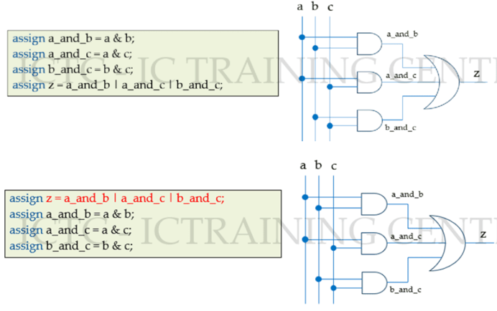

Hình . Mạch tổ hợp ngôn ngữ verilog

Đối với các ngôn ngữ lập trình thông thường, việc viết các dòng code tuần tự sẽ dẫn đến thực thi một cách tuần tự từ trên xuống, nhưng đối với Verilog thì khác, ngõ ra sẽ phụ thuộc vào các ngõ vào, nên nếu ta đảo thứ tự code của ví dụ trên, mạch được sinh ra sau quá trình tổng hợp không có gì thay đổi.

### Ưu điểm so với các ngôn ngữ mô tả phần cứng khác

Verilog đã thể hiện được nhiều mặt ưu điểm so với các ngôn ngữ mô tả phần cứng được tạo ra trước nó như VHDL bao gồm:

* Cú pháp ngắn gọn, dễ hiểu: Verilog có cú pháp dễ hiểu và tiếp cận hơn so với VHDL. Điều này giúp cho các nhà thiết kế tiết kiệm được nhiều thời gian, nâng cao hiệu suất làm việc
* Hỗ trợ tốt hơn cho các module mô hình hành vi: Verilog hỗ trợ nhiều kỹ thuật mô hình hóa khác nhau, từ mức cổng logic (gate-level) đến mức hành vi (behavioral-level), qua đó cho phép người thiết kế biểu diễn các mạch số phức tạp một cách rõ ràng và linh hoạt hơn.
* Mức trừu tượng cao hơn: Verilog cung cấp mức độ trừu tượng cao hơn so với các ngôn ngữ tiền nhiệm. Ngôn ngữ này cho phép người thiết kế mô tả mạch số thông qua các khái niệm như module và cổng vào/ra (port), từ đó giúp quá trình thiết kế trở nên trực quan và hiệu quả hơn
* Hỗ trợ công cụ tốt hơn: Nhờ vào mức độ phổ biến ngày càng tăng, Verilog được hỗ trợ bởi nhiều công cụ phát triển hơn so với các ngôn ngữ tiền nhiệm. Hiện nay, có nhiều môi trường phát triển tích hợp (IDE) và công cụ mô phỏng hỗ trợ Verilog, giúp việc thiết kế và kiểm thử mạch số trở nên dễ dàng và hiệu quả hơn.

### Các kiểu dữ liệu

Nhóm đường dẫn (Net group): Kiểu dữ liệu này đại diện cho các kết nối vật lý giữa các thành phần phần cứng. Chúng được sử dụng như tín hiệu đầu ra hoặc tín hiệu kết nối giữa các module. Kiểu dùng phổ biến nhất của kiểu dữ liệu này là “**wire**”. Nó là đại diện cho 1 dây dẫn kết nối các khối hay tín hiệu lại với nhau. VD: wire p0, p1 // Tín hiệu 1 bit p0 và p1

Khi ta muốn nhóm các tín hiệu lại thành 1 đường bus dữ liệu, chúng ta có thể sử dụng mảng 1 chiều như sau:

VD: wire [7:0] data1; //8 bit data

Nhóm “variable” (variable group): Bao gồm các kiểu dữ liệu đại diện cho bộ nhớ trong mô hình hành vi. Có 5 kiểu dữ liệu chính thuộc nhóm này: reg, interger, real, time và realtime. Trong đó kiểu dữ liệu “reg” là được sử dụng nhiều nhất. Các kiểu dữ liệu còn lại chỉ dùng được trong quá trình mô phỏng chứ không thể tổng hợp được.

VD: reg [7:0] data1; //Thanh ghi 8-bit data1

### Cấu trúc 1 chương trình verilog

Một chương trình verilog sẽ bao gồm những phần sau:

1. Khai báo cổng I/O: Việc khai báo này sẽ giúp xác định rõ kiểu dữ liệu, tên của các cổng logic vào ra của module. Cú pháp của nó sẽ có dạng như sau:

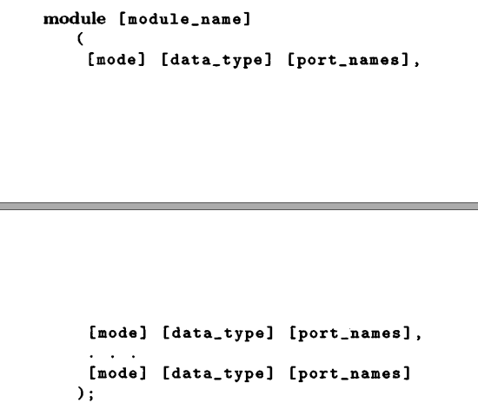

Hình 1.2 Khai báo I/O cho module

1. Định nghĩa các tín hiệu: Định nghĩa các tín hiệu nội và tham số được sử dụng trong module

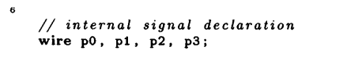

Hình . Khai báo tín hiệu nội

1. Mô tả chức năng, hành vi của module: Đây là phần thân và cũng là phần định nghĩa logic hoạt động cho module. Không giống như một chương trình C, nơi mà các câu lệnh sẽ được thực hiện theo một cách tuần tự, 1 chương trình verilog có thể được coi như sự tổ hợp của các phần tử mạch. Các phần tử này hoạt động một cách song song và đồng thời.

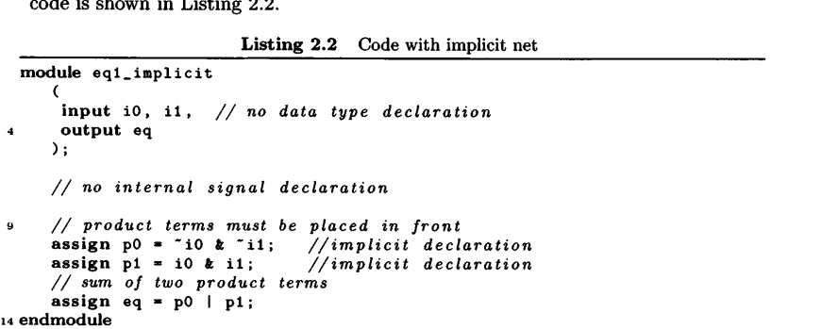

Hình . Module được viết bằng ngôn ngữ verilog

### So sánh giữa các mô hình mô tả

Có 3 cách để mô tả một phần cứng trong ngôn ngữ Verilog được trình bày ở bảng dưới :

Bảng . Bảng so sánh giữa các mô hình mô tả phần cứng

|  |  |  |  |
| --- | --- | --- | --- |
| Tiêu chí | Structural | Behavioral | RTL |
| Mức trừu tường | Thấp | Cao | Trung bình |
| Cú pháp | Sử dụng các cổng logic and, or, xor, not | Sử dụng các khối always, if, else, case | Sử dụng always @(posedge clk) kết hợp với các thanh ghi và logic |
| Khả năng tổng hợp phần cứng | Có thể | Tuỳ tình huống | Có thể |
| Ứng dụng | Cho các mạch nhỏ, đơn giản, không phù hợp với các thiết kế lớn | Sử dụng trong các tình huống cần viết testbench để mô phỏng thuật toán | Ứng dụng rộng rãi, phổ biến trong thiết kế |
| Tính trực quan | Khó hiểu về mặt logic nhưng rõ ràng về mặt phần cứng | Rất trực quan, phù hợp với mô phỏng | Rất trực quan, phù hợp với thực tiễn |
| Sản phẩm thực tiễn | Các mạch logic được thiết kế thủ công | Testbench, mô phỏng thuật toán | Bộ điều khiển, ngoại vi,… |

### Testbench

Testbench là một phương tiện dùng để kiểm tra logic của một thiết kế cụ thể. Hiểu theo ngôn ngữ RTL, testbench là một module, dùng để cấp các tín hiệu đầu vào cho module được test, và thu thập các giá trị đầu ra của module đó, đồng thời, kiểm chứng được tính đúng đắn của logic từ các giá trị đầu ra đó.

Ví dụ có 1 module example như hình dưới:

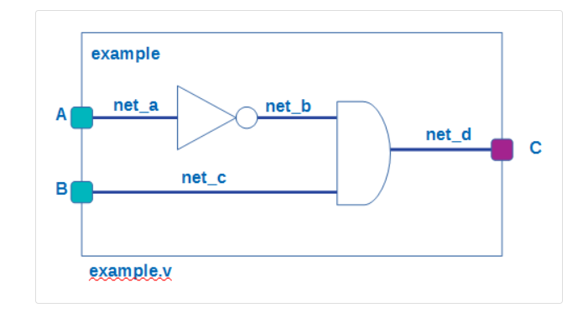

Hình . Module example

Testbench sẽ là phần lớn hơn, bao lấy example và có block diagram như sau:

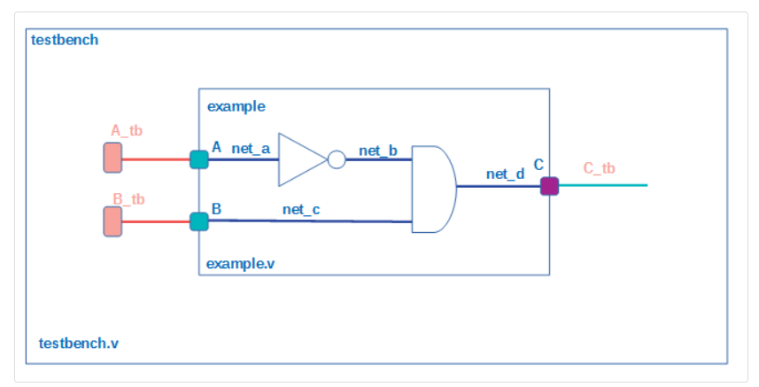

Hình . Test bench

Phần testbench sẽ có phần điều khiển là những tín hiệu nối với input của example, ở hình trên là A_tb và B_tb. Phần này cung cấp các trường hợp đầu vào theo yêu cầu. Giá trị đầu ra sẽ được lấy thông qua phần monitor, gồm những tín hiệu nối với đầu ra của example, C_tb.

Các thành phần trong testbench:

* Khai báo các tín hiệu của phần điều khiển và phần monitor: Tất cả các tín hiệu điều khiển ở testbench sẽ được khai báo ở dạng reg, để có thể được gán giá trị để truyền vào bên trong module test. Tín hiệu monitor thường được khai báo dạng wire, đây là phần tử thụ động, chỉ nhận giá trị từ output của module được test. Các phần khác sẽ dùng giá trị từ tín hiệu này để đánh giá, so sánh và đưa ra kết luận về tính đúng đắn của chức năng.
* Phần gọi module được test. Phần này hay còn gọi là "instance"
* Phần khởi tạo tín hiệu điều khiểu: Tại thời điểm T = 0, các simulator hoặc phần mềm mô phỏng sẽ không hiểu được giá trị của các tín hiệu điều khiển này là bao nhiêu. Thông thường nó sẽ gán cho các tín hiệu này giá trị "X". Đây là giá trị thể hiện sự không xác định của tín hiệu. Nếu như không khởi tạo, các giá trị X này sẽ lan truyền vào bên trong module được test, sẽ gây ra các hoạt động không mong muốn. Để loại bỏ sự không xác định trên, chúng ta tốt nhất nên khởi tạo các đầu vào này theo một giá trị cụ thể là 0, hoặc 1.
* Phần thực thi chính của simulation: Đây là nơi chứa các sự vận hành của việc kiểm tra. Thông thường, người chạy simulation phải có một kế hoạch hoặc là một ý tưởng test nào đó rõ ràng. Sau đó, các tín hiệu điều khiển liên quan sẽ được viết theo trình tự thời gian tương ứng với ý tưởng đó.

Ví dụ về 1 testbench có thể được viết như sau:

module testbench ();

// A, phần khai báo tín hiệu điều khiển và monitor.

reg A_tb;

reg B_tb;

wire C_tb;

// B, phần gọi module

example example_01 (

    .A ( A_tb),

    .B ( B_tb),

    .C ( C_tb)

);

// C, phần khởi tạo các giá trị ban đầu

initial begin

    A_tb  = 1'b0;

    B_tb  = 1'b0;

end

// D, phần thực thi chính của simulation

initial begin

    #10; // đợi 10 đơn vị thời gian

    A_tb = 1'b1;

    B_tb = 1'b0;

    #10; // đợi 10 đơn vị thời gian

    A_tb = 1'b0;

    B_tb = 1'b1;

    #10; // đợi 10 đơn vị thời gian

    A_tb = 1'b1;

    B_tb = 1'b1;

    #10; // đợi 10 đơn vị thời gian

    A_tb = 1'b0;

    B_tb = 1'b0;

    $finish(); // kết thúc simulation

end

endmodule

## Field-programmable-gate-array (FPGA)

### Định nghĩa

FPGA (Field Programmable Gate Array) là một loại vi mạch tích hợp số có thể lập trình được sau khi sản xuất, cho phép người dùng định nghĩa chức năng logic của mạch theo nhu cầu.

Một số đặc điểm chính:

* Có cấu trúc phần cứng linh hoạt, gồm các khối logic (CLBs), các khối nhớ, và hệ thống liên kết có thể lập trình.
* Cho phép thiết kế song song, hoạt động với tốc độ cao.
* Có thể thay đổi, cập nhật thiết kế mà không cần chế tạo lại phần cứng.

### Cách thức hoạt động

Cách thức hoạt động của FPGA rất đơn giản. Về cơ bản, FPGA không tự làm gì cả nhưng nó lại có thể được cấu hình để trở thành bất kỳ một mạch số nào mà người dùng mong muốn. Để làm được điều đó, người dùng chỉ cần tải cấu hình xuống FPGA mà không cần phải có sự hỗ trợ của các mối hàn hay dây dẫn kết nối như khi thiết kế các mạch điện tử thông thường.

Điều quan trọng là việc cấu hình đó được thực hiện trên RAM (RAM-based) nên người dùng có thể cấu hình vô số lần, từ đó làm giảm rất nhiều chi phí trong quá trình phát triển và kiểm thử

### Cấu tạo

Kiến trúc của FPGA bao gồm 3 phần chính sau:

1. Khối I/O: Kết nối với các thiết bị bên ngoài
2. Khối logic có thể cấu hình lại (CLB): Thực hiện các hàm logic cơ bản, được tổ chức sắp xếp theo 2 hướng ngang và dọc
3. Khối ma trận kết nối: Liên kết các khối logic và khối I/O lại với nhau

Theo thời gian, các kiến trúc FPGA cơ bản đã được phát triển hơn nữa thông qua việc bổ sung thêm các khối chức năng như bộ nhớ trong RAM, logic số học ALU, bộ vi xử lý nhúng được tích hợp sẵn,…

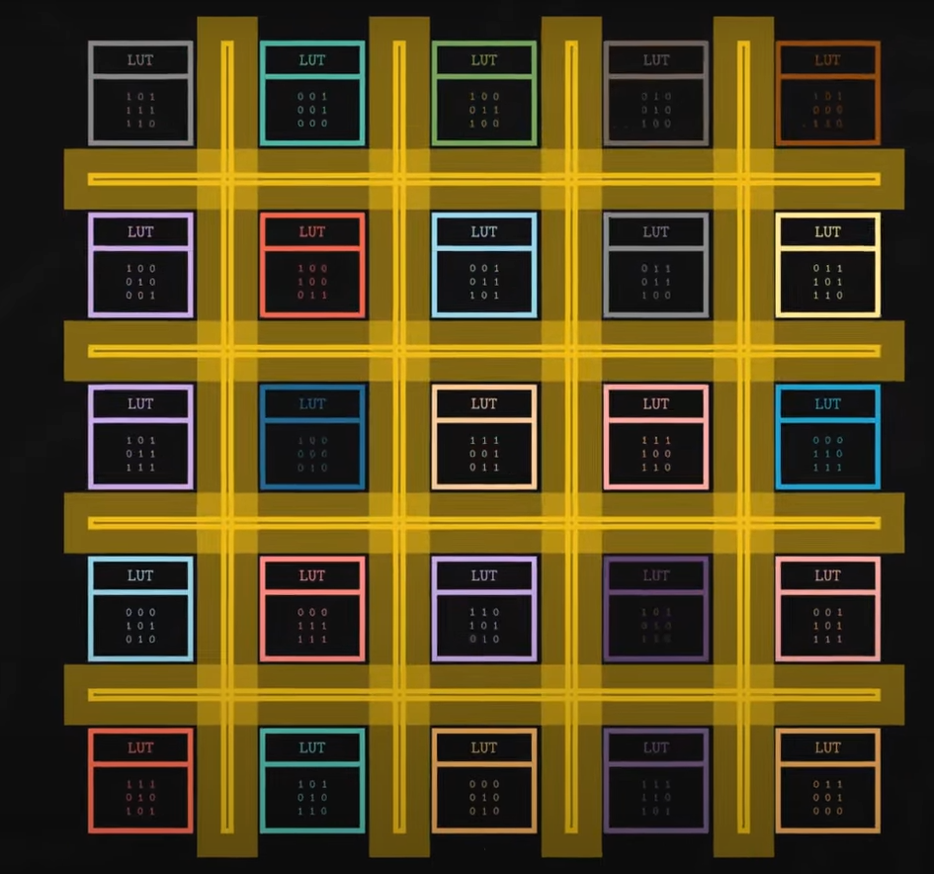

Hình . Cách tổ chức sắp xếp của khối CLB

### Ưu điểm so với các kiến trúc chip ASIC

Chúng ta có thể tổng quát được 4 ưu điểm chính của FPGA so với các kiến trúc vi xử lý ASIC như sau:

1. Do FPGA có kiến trúc mảng phần tử logic nên có thể thực thi song song. So với vi điều khiển hoặc CPU phải thực thi mã lệnh theo dạng tuần tự. Như vậy với FPGA, chúng ta có thể tăng hiệu suất/năng suất xử lý của hệ thống, hoặc những ứng dụng đòi hỏi phải xử lý tốc độ cao hoặc dùng trong các hệ thống làm việc theo thời gian thực.
2. Vì có thể cấu hình, lập trình lại được, nên FPGA dễ dàng mở rộng các ngoại vi cũng như giao tiếp với nhiều thiết bị hơn mà các MCU hoặc ASIC lại hạn chế về điểm này.
3. Nhìn chung ASIC/ASSP có hiệu suất cao hơn nếu xét về mặt tiêu thụ công suất và số lượng cổng. Nhưng nếu chỉ cần thực thi một chức năng nhỏ nào đó, một chip ASIC/ASSP có thể đòi hỏi công suất tiêu thụ lớn hơn và nhiều cổng hơn thực tế yêu cầu. Với FPGA, firmware có thể xác định được “kích cỡ” của ứng dụng, từ đó giảm số cổng và công suất cần tiêu thụ.
4. Nếu xét về giá thành, FPGA không thể nào so sánh được với ASIC hay SoC, nhưng bù lại, với khả năng tái cấu hình kiến trúc, FPGA đóng vài trò vô cùng to lớn trong việc giảm giá thành và thời gian chế tạo ASIC

### Ứng dụng

Nhờ vào các ưu điểm trên mà FPGA thường được sử dụng trong các lĩnh vực sau:

* ASIC prototyping
* Automotive
* Hàng không vũ trụ
* Xử lý ảnh, video
* Xử lý tín hiệu số (DSP)
* Thiết bị kiểm tra và đo lường

## Phần mềm Quartus Prime

### Giới thiệu phần mềm

Quartus Prime Pro Edition là phần mềm thiết kế hệ thống số tổng hợp (EDA – Electronic Design Automation) do Intel phát triển, phục vụ cho việc thiết kế và lập trình các chip FPGA, CPLD, và SoC.



Hình . Phần mềm Quartus Prime

### Các tính năng chính của phần mềm

1. Thiết kế mạch số sử dụng các ngôn ngữ HDL
2. Cung cấp IP core như RAM, CPU, UART, I2C
3. Pin Planer giúp cấu hình các chân GPIO
4. SignalTap Logic Analyzer giúp kiểm tra các tín hiệu nội theo thời gian thực mà không cần thêm các thiết bị hỗ trợ ngoài
5. Hỗ trợ debug và cấu hình

### Giao diện khởi tạo dự án

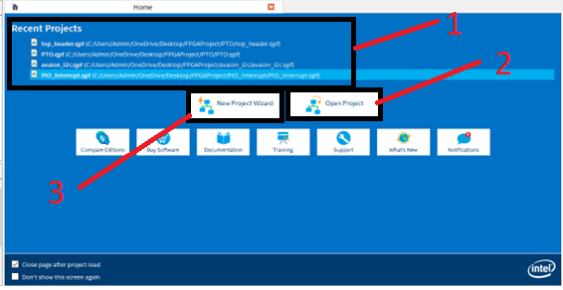

Hình . Giao diện khởi tạo dự án

1. Các dự án đã được có sẵn
2. Mở một dự án đã có sẵn
3. Tạo một dự án mới

### Giao diện làm việc

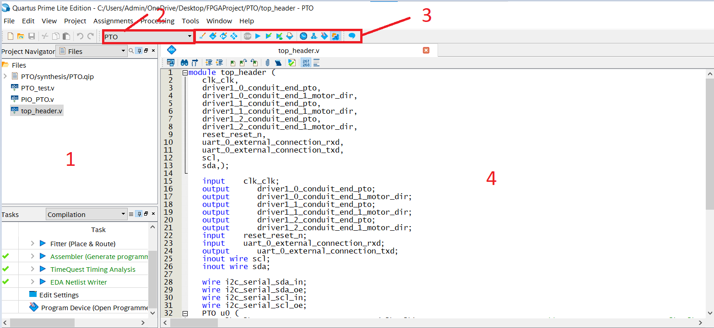

Hình . Giao diện làm việc và soạn thảo code

1. Các file nằm trong dự án
2. Tên dự án
3. Thanh công cụ hỗ trợ việc tổng hợp, cấu hình và biên dịch
4. Vùng soạn thảo code

## Platform designer (Qsys)

### Định nghĩa

**Platform Designer** (trước đây gọi là **Qsys**) là một công cụ **tích hợp sẵn trong phần mềm Quartus Prime** của Intel, dùng để **thiết kế hệ thống phần cứng ở cấp độ cao hơn**, đặc biệt trong các dự án FPGA có nhiều thành phần giao tiếp với nhau qua bus.

Nói cách khác, Platform Designer là công cụ giúp "kéo-thả" các khối IP như CPU, RAM, UART, Timer... để xây dựng một hệ thống phần cứng hoàn chỉnh bên trong FPGA.

Chức năng chính của Platform Designer bao gồm:

* Kết nối các khối IP tự động
* Tự động sinh mã HDL từ sơ đồ hệ thống
* Tự động tạo thư viện C giúp việc giao tiếp với phần cứng bằng phần mềm trở nên dễ dàng hơn

### Giao diện làm việc

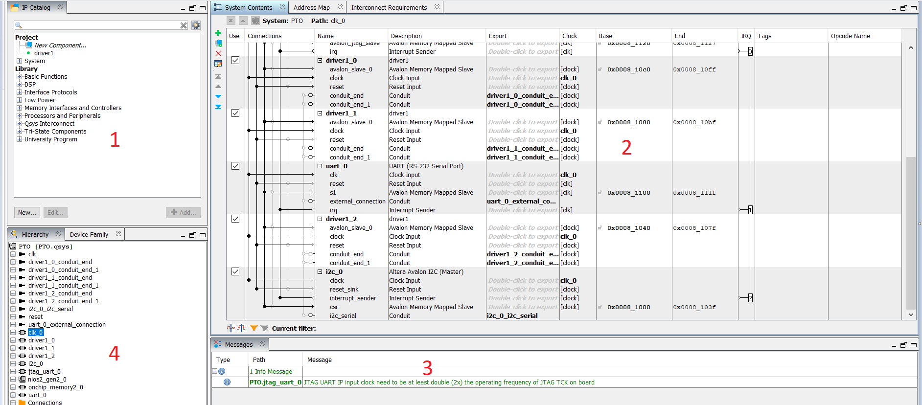

Hình . Giao diện Platform Designer

1. IP Core được cung cấp sẵn của nhà sản xuất
2. Sơ đồ kết nối các khối và module
3. Bảng hiển thị thông báo
4. Cây phân cấp giúp ta thấy được các khối được thêm vào và cách các khối này được kết nối với nhau theo một cách đơn giản

### NIOS II Embedded Design Suite (EDS)

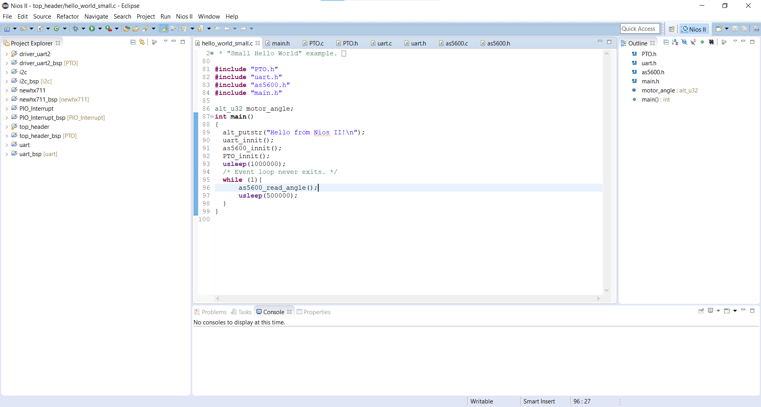

Hình . Giao diện phần mềm

NIOS II Embedded Design Suite là phần mềm được tích hợp sẵn khi cài đặt phần mềm Quartus Prime được dùng để lập trình phần mềm (ngôn ngữ C) chạy trên bộ vi xử lý softcore NIOS II

Nios II EDS đóng vai trò như một môi trường phát triển phần mềm bao gồm đầy đủ các công cụ từ soạn thảo, build, compile, debug code (IDE). Giao diện của phần mềm được thiết kế theo chuẩn “eclipse”.

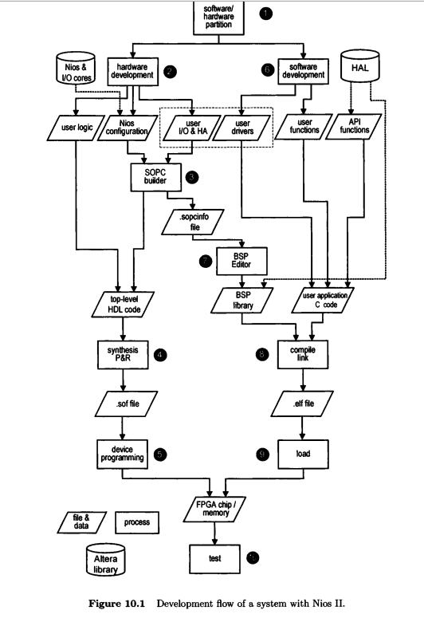

Hình . Lưu đồ phát triển một hệ thống sử dụng bộ vi xử lý Nios II

## DE0-CV

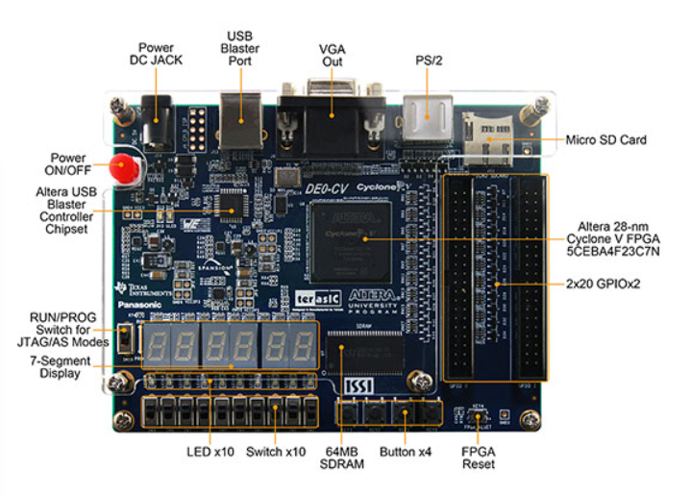

Hình . Bo mạch phát triển FPGA DE0-CV

### Giới thiệu chung

DE0-CV được tối ưu hóa là một nền tảng thiết kế phần cứng mạnh mẽ sử dụng thiết bị FPGA Altera Cyclone V làm trung tâm điều khiển cho các thiết bị ngoại vi như USB Blaster tích hợp, video và nhiều hơn nữa. Với nền tảng tuyệt vời này, bạn sẽ có được sức mạnh và hiệu suất cần thiết cho các ứng dụng khối lượng lớn, bao gồm cầu nối tạo mẫu, driver điều khiển động cơ, thẻ chụp và thiết bị cầm tay với chi phí thấp nhất. DE0-CV là giải pháp hoàn hảo mà chúng tôi đã giữ lại tất cả các tính năng tạo mẫu trên một bo mạch phát triển nhỏ 128x99mm.

DE0-CV chứa tất cả các thành phần cần thiết để sử dụng bo mạch cùng với máy tính chạy hệ điều hành Microsoft Windows XP hoặc phiên bản mới hơn.

### Thông số kỹ thuật

FPGA chip:

* Chip Cyclone V 5CEBA4F23C7N
* 49K phần tử logic có thể lập trình (Programmable Logic Elements)
* 3080 Kb bộ nhớ trong
* 4 bộ thay đổi tần số PLL

Cấu hình và debug:

* USB Blaster tích hợp sẵn (dùng cổng USB Type B tiêu chuẩn)
* Hỗ trợ cấu hình qua cả hai chế độ: JTAG và AS (Active Serial)

Bộ nhớ:

* 64MB SDRAM, sử dụng bus dữ liệu 16-bit (x16 bits)

Truyền thông / Giao tiếp:

* PS/ Chuột/ Bàn phím

Chân kết nối: 2x20 đầu GPIO (mức điện áp 3V3)

# MÔ HÌNH ĐỘNG HỌC VÀ THIẾT KẾ ROBOT

## Mô hình động học

Trong khuôn khổ đồ án, việc lựa chọn mô hình robot đóng vai trò quan trọng, nhằm đảm bảo tính khả thi trong thiết kế, mô phỏng và thực nghiệm điều khiển bằng FPGA. Sau khi xem xét các yếu tố về cấu trúc cơ khí, mức độ phức tạp, khả năng điều khiển, chi phí cũng như nguồn tài liệu tham khảo, mô hình được lựa chọn là **cánh tay robot 3 bậc tự do (RRR)**.

### Động học thuận

Việc tính toán robot cần thiết lập hệ tọa độ phù hợp để thuận tiện, dễ dàng tính toán, mô phỏng, vì thế đặt hệ trục tọa độ theo quy tắc Denavit – Hartenberg (D-H). Theo phương pháp D-H, thứ tự các khâu khớp được đánh số như sau: khâu số 0 là giá cố định đối với tay máy thường, còn đối với tay máy lắp trên giá di động thì khâu số 0 chính là giá di động đó. Khâu đầu tiên nối với giá là khâu 1 và tăng dần đến khâu n là bàn kẹp hoặc dụng cụ chuyên dụng. Các khớp cũng được đánh số từ 1 đến n, khớp nối của giá với khâu 1 là khớp số 1.

Theo quy tắc D-H, ta dụng các hệ tọa độ khâu (i) như sau:

* Trục z(i) là trục của khớp (i+1) nối khâu (i) với khâu (i+1);
* Gốc O(i) là giao điểm của z(i) với đường vuông goác chung của hai trục z(i) và z(i-1);
* Trục x(i) là đường vuông góc chung của hai trục z(i-1) và z(i), hướng từ z(i-1) sang z(i);
* Trục y(i) được chọn sao cho hệ trục là tọa độ thuận

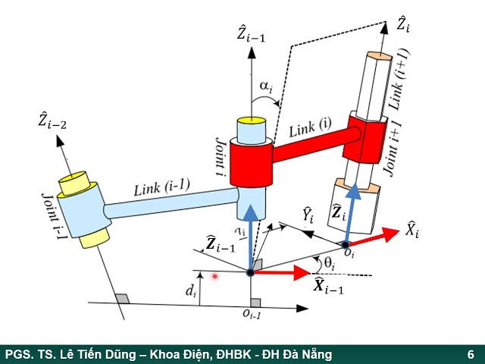

Hình 2.1 Biểu diễn các tham số D-H

Chuyển hệ (i-1) về trùng với hệ (i) thông qua 4 phép dịch chuyển sau:

1. Quay hệ (i-1) quanh trục z(i-1) góc $θ$ (i) để trục x(i-1) trở thành x’(i) song song với x(i)
2. Tịnh tiến dọc trục z(i-1) đoạn d(i) để x’(i) về trùng với x(i)
3. Tịnh tiên dọc trục đoạn x(i) đoạn $a$ (i) để gốc O(i) về trùng với O(i);
4. Quay quanh trục x(i) góc $α$ (i) để z’(i-1) về trùng với trục z(i);

Ma trận biến đổi tọa độ thuần nhất ứng với bốn dịch chuyển liên tiếp được xác định nhờ phép nhân các ma trận biến đổi tọa độ thuần nhất cơ bản sau, là hàm của biến khớp $q_{i}$:

$A_{i}^{i-1}\left(q_{i}\right)=Rot_{z_{i}θ}Trans_{z_{i}d}Trans_{x_{i}a}Rot_{x_{i}α}$ =

$$\left[\begin{matrix}cθ_{i} & -sθ_{i} & 0 & 0 \\ sθ_{i} & cθ_{i} & 0 & 0 \\ 0 & 0 & 1 & 0 \\ 0 & 0 & 0 & 1\end{matrix}\right]\left[\begin{matrix}1 & 0 & 0 & 0 \\ 0 & 1 & 0 & 0 \\ 0 & 0 & 1 & d_{i} \\ 0 & 0 & 0 & 1\end{matrix}\right]\left[\begin{matrix}1 & 0 & 0 & a_{i} \\ 0 & 1 & 0 & 0 \\ 0 & 0 & 1 & 0 \\ 0 & 0 & 0 & 1\end{matrix}\right]\left[\begin{matrix}1 & 0 & 0 & 0 \\ 0 & cα_{i} & -sα_{i} & 0 \\ 0 & sα_{i} & cα_{i} & 0 \\ 0 & 0 & 0 & 1\end{matrix}\right]$$

Kết quả nhân các ma trận trên nhận được:

$A_{i}^{i-1}\left(q_{i}\right)$ = $\left[\begin{matrix}cθ_{i} & -sθ_{i}cα_{i} & sθ_{i}sα_{i} & a_{i}cθ_{i} \\ sθ_{i} & cθ_{i}cα_{i} & -cθ_{i}sα_{i} & a_{i}sθ_{i} \\ 0 & sα_{i} & cα_{i} & d_{i} \\ 0 & 0 & 0 & 1\end{matrix}\right]$

Nhân các ma trận biến đổi từ khâu 1 đến khâu n, ta được ma trận xác định vị trí và hướng của khâu cuối đối với khâu cố định như sau:

$$T_{n}^{0}\left(q\right)=A_{1}^{0}\left(q_{1}\right)A_{2}^{1}\left(q_{2}\right)…A_{n}^{n-1}\left(q_{n}\right).$$

Áp dụng quy tắc D-H với mô hình robot 3 bậc tự do:

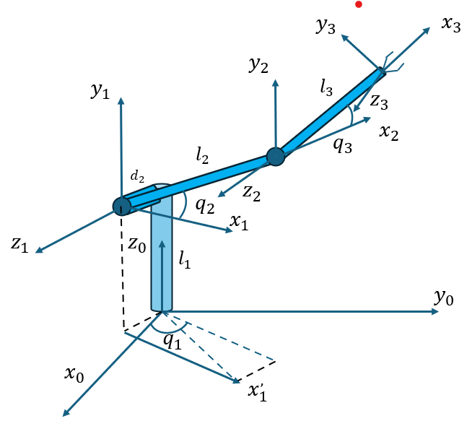

Hình . Mô hình robot 3 bậc tự do (động học thuận)

Mô hình trên ta offset một đoạn d2 để tránh nghiệm kì dị khí giải bài toán động học nghịch (ở vị trí $y_{E}=x_{E}=0$). Từ đây ta có bảng D-H:

Bảng . Bảng thông số D-H

|  |  |  |  |  |
| --- | --- | --- | --- | --- |
| Khâu i | $$θ_{i}$$ | $$d_{i}$$ | $$a_{i}$$ | $$α_{i}$$ |
| 1 | $$q_{1}$$ | $$l_{1}$$ | 0 | $π$/2 |
| 2 | $$q_{2}$$ | $$d_{2}$$ | $$l_{2}$$ | 0 |
| 3 | $$q_{3}$$ | 0 | $$l_{3}$$ | 0 |

Từ bảng thông số DH trên, ta nhận được các ma trận:

$A_{1}^{0}\left(q_{1}\right) = \left[\begin{matrix}cq_{1} & 0 & sq_{1} & 0 \\ sq_{1} & 0 & -cq_{1} & 0 \\ 0 & 1 & 0 & l_{1} \\ 0 & 0 & 0 & 1\end{matrix}\right]$ $A_{2}^{1}\left(q_{2}\right) \left[\begin{matrix}cq_{2} & -sq_{2} & 0 & l_{2}cq_{2} \\ sq_{2} & cq_{2} & 0 & l_{2}sq_{2} \\ 0 & 0 & 1 & d_{2} \\ 0 & 0 & 0 & 1\end{matrix}\right]$

$$A_{2}^{1}\left(q_{2}\right)= \left[\begin{matrix}cq_{3} & -sq_{3} & 0 & l_{3}cq_{3} \\ sq_{3} & cq_{3} & 0 & l_{3}sq_{3} \\ 0 & 0 & 1 & 0 \\ 0 & 0 & 0 & 1\end{matrix}\right]$$

Thực hiện các phép nhân ma trận cho ta phương trình động học thuận như sau:

, với $q_{23}=q_{2}+q_{3}$.

Trong đó T(1:3,1:3) và T(1:3,4) lần lượt là hướng và vị trí điểm tác động cuối.

### Động học nghịch

Sau khi đã tính xong bài toán động học thuận, để có thể điều khiển robot chuyển động trong không gian thao tác (gắp thả các vật từ vị trí A đến vị trí B), ta cần phải giải bài toán động học nghịch. Giải bài toán động học nghịch có nhiều phương pháp giải như: phương pháp giải tích, phương pháp số sử dụng vòng lặp…Tuy nhiên với bài toán mô hình robot đơn giản, để tránh thời gian tính toán lâu, độ phức tạp thuật toán lớn, ta dùng phương pháp hình học.

Để dễ dàng tính toán, ta chia bài toán thành hai phần, tính $q_{1}$ dựa vào giá trị x và y của điểm C, sau đó tính $q_{2}$ và $q_{3}$ quy về bài toán trên mặt phẳng. Gọi điểm $E\left(x,y,z\right)$ là điểm tác động cuối:

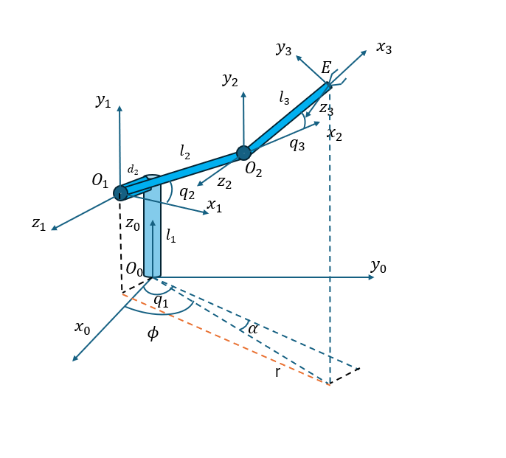

Hình . Mô hình robot 3 bậc tự do (động học nghịch)

Từ hình vẽ ta dễ dàng tính được góc $q_{1}=ϕ+α$. Trong đó:

$$ϕ=atan2(y,x)$$

$$α=atan2\left(d_{2},\sqrt{x^{2}+y^{2}-d_{2}^{2}}\right)$$

Vậy

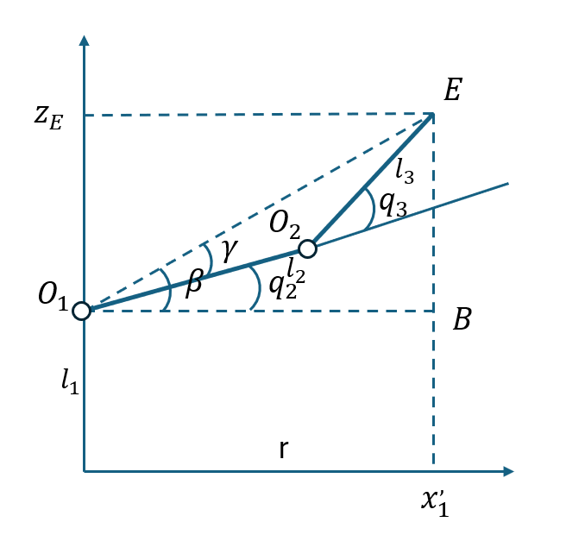

Hình . Robot trong mặt phẳng (khâu 2,3)

Để tính được góc $q_{2} và q_{3}$ ta xét riêng khâu 2 và khâu 3 trong mặt phẳng chứa 2 khâu này. Giải bài toaans hình học trong mặt phẳng này, ta nhận được:

$$r^{2}=O_{1}B^{2}=\left(x^{2}+y^{2}\right)-d_{2}^{2}.$$

Theo định lý cosin, ta có:

$O_{1}E^{2}=r^{2}+{\left(z-l_{1}\right)}^{2}=l_{2}^{2}+l_{3}^{2}+2l_{2}l_{3}cosq_{3}$,

$⇒cosq_{3}=\frac{r^{2}+{\left(z-l_{1}\right)}^{2}-l_{2}^{2}-l_{3}^{2}}{al_{2} l_{3}}=D⇒sinq_{3}=±\sqrt{1-D^{2}}$.

Từ đây tính được:

$q_{3}=atan2(±\sqrt{1-D^{2}},D)$.

Trong robot này, nhóm đã chọn nghiệm $q_{3}=atan2(-\sqrt{1-D^{2}},D)$. Tương tự, ta tìm góc $q_{2}$:

$γ=∠BO_{1}E=atan2(z-l_{1},r)$,

$β=∠O_{2}O_{1}E: sinβ=\frac{l_{3}sinq_{3}}{O_{1}E}, \cos{β}=\frac{l_{2}+l_{3}{cosq}_{3}}{O_{1}E}$,

$⇒q_{2}=γ-β$.

## Lựa chọn động cơ, driver

Trong thiết kế hệ thống điều khiển robot, phần truyền động đóng vai trò trung tâm trong việc đảm bảo độ chính xác và ổn định cho chuyển động. Đối với cánh tay robot 3 bậc tự do sử dụng điều khiển FPGA, nhóm đã lựa chọn hệ truyền động sử dụng động cơ bước 5 pha kết hợp với driver chuyên dụng. Cụ thể, hệ thống sử dụng động cơ bước **A50K-M566-G10** kết hợp với bộ điều khiển **Autonics MD5-HD14**. Lý do chính cho lựa chọn này đến từ khả năng chia nhỏ bước góc, độ chính xác cao và cấu trúc điều khiển đơn giản của động cơ bước 5 pha, đồng thời tương thích tốt với các tín hiệu điều khiển dạng xung được tạo từ mạch số trên FPGA.

### Động cơ A50K-M566-G10

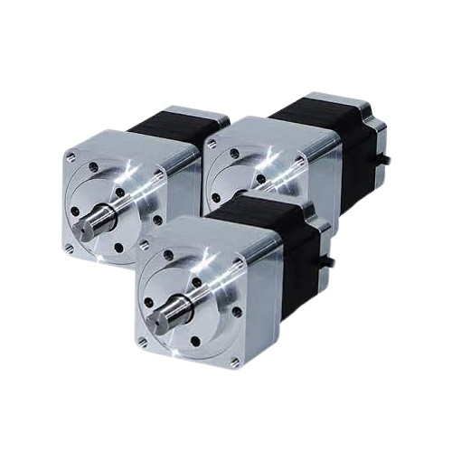

Hình . Động cơ autonics A50K-M566-G10

Động cơ A50K-M566-G10 là loại động cơ bước 5 pha dạng bipolar tích hợp hộp giảm tốc 1:10, phù hợp cho các ứng dụng yêu cầu điều khiển vị trí chính xác và chuyển động mượt. Đây là dòng động cơ phổ biến trong các ứng dụng cơ điện tử quy mô vừa và nhỏ như cánh tay robot, băng tải thông minh, máy CNC mini, v.v.

Động cơ 5 pha có ưu điểm vượt trội so với động cơ 2 pha ở khả năng giảm rung (vibration), momen xoắn ổn định hơn tại tốc độ thấp và góc bước nhỏ hơn, đặc biệt phù hợp cho các chuyển động yêu cầu độ chính xác góc cao như robot công nghiệp mini

* **Thông số kỹ thuật chính**

Bảng . Thông số kỹ thuật của động cơ A50K-M566-G10

|  |  |
| --- | --- |
| Số pha | 5 pha |
| Tỷ số tuyền hộp số | 1:10 |
| Góc bước sau giảm tốc | 0.072 |
| Dòng định mức | 1.4A/pha |
| Điện áp định mức | 24V |
| Điện trở cuộn dây | 1.1 $Ω$ |
| Mô-men giữ | 4.9 N.m |
| Khối lượng | 1.2 kg |
| Đường kính trục | 12 mm |
| Kích thước mặt bích | 60x60 (cm) |
| Tốc độ hoạt động khuyến nghị | * 1. vòng/phút |

* **Ưu điểm của động cơ**
* Góc bước nhỏ hơn (0.72° so với 1.8° ở động cơ 2 pha), cho độ phân giải cao.
* Giảm rung động và dao động bước nhờ số pha cao, dẫn đến chuyển động mượt mà hơn.
* Khả năng hoạt động ổn định ở tốc độ thấp, phù hợp cho các chuyển động chậm nhưng cần chính xác như khớp tay robot.
* Không cần encoder hồi tiếp, đơn giản hóa thiết kế hệ thống điều khiển.

### Driver Autonics MD5-HD14-3X

Với động cơ 5 pha đã chọn ở trên, hoàn toàn có thể sử dụng bất kỳ driver nào để điều khiển, tuy nhiên để đồng bộ, nhóm đã tìm mua driver của hảng autonics để việc điều khiển trở nên chính xác hơn. Driver MD5-HD14 là bộ điều khiển động cơ bước 5 pha dòng phổ thông của hãng Autonics. Thiết bị được thiết kế để điều khiển các động cơ bước 5 pha kiểu bipolar như A50K-M566-G10 thông qua các tín hiệu xung đơn giản, rất phù hợp với điều khiển từ FPGA hoặc vi điều khiển.

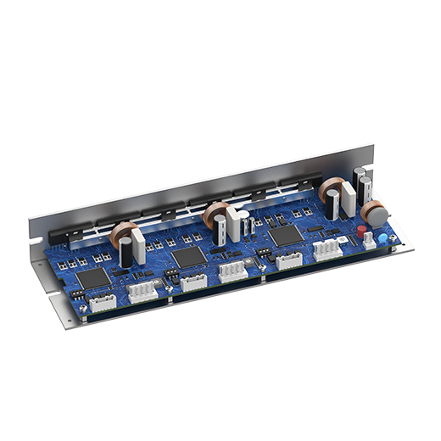

Hình . Driver autonics MD5-HD14-3X

* Thông sô kỹ thuật chính:

Bảng . Thông số kỹ thuật driver autonics MD5-HD14

|  |  |
| --- | --- |
| Tên sản phẩm | MD5-HD14-3X |
| Nguồn cấp | 20-35v |
| Dải điện áp | 90 - 110% điện áp định mức |
| Dòng tiêu thụ tối đa | 7A |
| Dòng điện chạy | 0.4-1.4A/Pha |
| Dòng điện dừng | 27 – 90% dòng điện chạy |
| Phương pháp điều khiển | Bipolar constant current pentagon drive |
| Góc bước cơ bản | $0.72°$/Bước |
| Độ phân giải | 1, 2, 4, 5, 8, 10, 16, 20, 25, 40, 50, 80, 100, 125, 200, 250-phân chia (0.72° đến 0.0028°)/Bước |
| Độ rộng xung | Tối thiểu 1µs (Chiều kim đồng hồ, Ngược chiều kim đồng hồ), Tối thiểu 1ms (Giữ tắt) |
| Duty cycle | 50% |
| Giao thức điều khiển | CW/CCW hoặc PULSE/DIR |
| Bảo vệ tích hợp | Bảo vệ quá dòng, cảnh báo lỗi, Giảm dòng tự động, cách ly tín hiệu. |

* Ứng dụng và cấu hình

Driver hỗ trợ cấu hình dễ dàng qua các công tắc DIP trên mặt trước, cho phép lựa chọn mức dòng, chế độ vi bước và loại tín hiệu điều khiển. Việc này đặc biệt tiện lợi khi thử nghiệm hoặc thay đổi cấu hình cho từng khớp robot.

Tín hiệu điều khiển đầu vào (xung PULSE và hướng DIR) có thể được cấp trực tiếp từ mạch FPGA, cho phép kiểm soát tốc độ, hướng và vị trí quay của động cơ. Tín hiệu mức TTL đảm bảo khả năng tương thích trực tiếp với các pin I/O của vi mạch số.

## Thiết kế mô hình robot

Trong quá trình thiết kế và chế tạo robot, việc mô hình hóa 3D đóng vai trò quan trọng trong việc chuyển đổi ý tưởng từ lý thuyết sang hình dạng cụ thể. Kỹ năng vẽ kỹ thuật 3D không chỉ giúp sinh viên hình dung rõ ràng cấu trúc cơ khí, mà còn hỗ trợ việc kiểm tra sự lắp ghép, chuyển động và tính khả thi của thiết kế trước khi bước vào chế tạo thực tế.

Đối với sinh viên ngành cơ điện tử, đây là một kỹ năng nền tảng, kết hợp giữa kiến thức cơ khí, tư duy không gian và công cụ hỗ trợ thiết kế hiện đại. Khả năng sử dụng thành thạo phần mềm vẽ kỹ thuật giúp sinh viên chủ động hơn trong quá trình phát triển sản phẩm, giảm thiểu lỗi thiết kế, tiết kiệm chi phí và thời gian thử nghiệm.

Trong đồ án này, nhóm sử dụng phần mềm SolidWorks để thiết kế mô hình 3D cho cánh tay robot 3 bậc tự do. Đây là công cụ mạnh mẽ và phổ biến trong lĩnh vực thiết kế cơ khí, hỗ trợ tốt các chức năng mô phỏng, kiểm tra và xuất bản vẽ chế tạo.

Để đảm bảo độ chính xác trong thiết kế, nhóm đã tải mô hình 2D, 3D động cơ A50K-M566-G10 từ trang web của hãng Autonics. Mô hình định dạng .STEP được chèn trực tiếp vào môi trường lắp ráp trong SolidWorks, giúp xác định đúng vị trí gắn, kích thước và không gian lắp đặt. Việc sử dụng mô hình có sẵn giúp tiết kiệm thời gian thiết kế và hạn chế sai số trong chế tạo. Để lấy các file CAD của động cơ hoặc sản phẩm của autonics, người dùng vào trang web <https://www.autonics.com/> , tìm sản phẩm, sau đó kéo xuống phần tải xuống tài liệu, tìm các tệp CAD

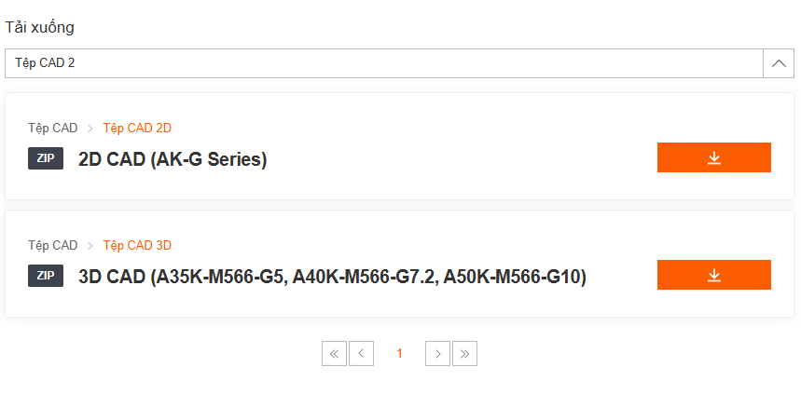

Hình . Tài liệu CAD đính kèm trong trang web của autonics

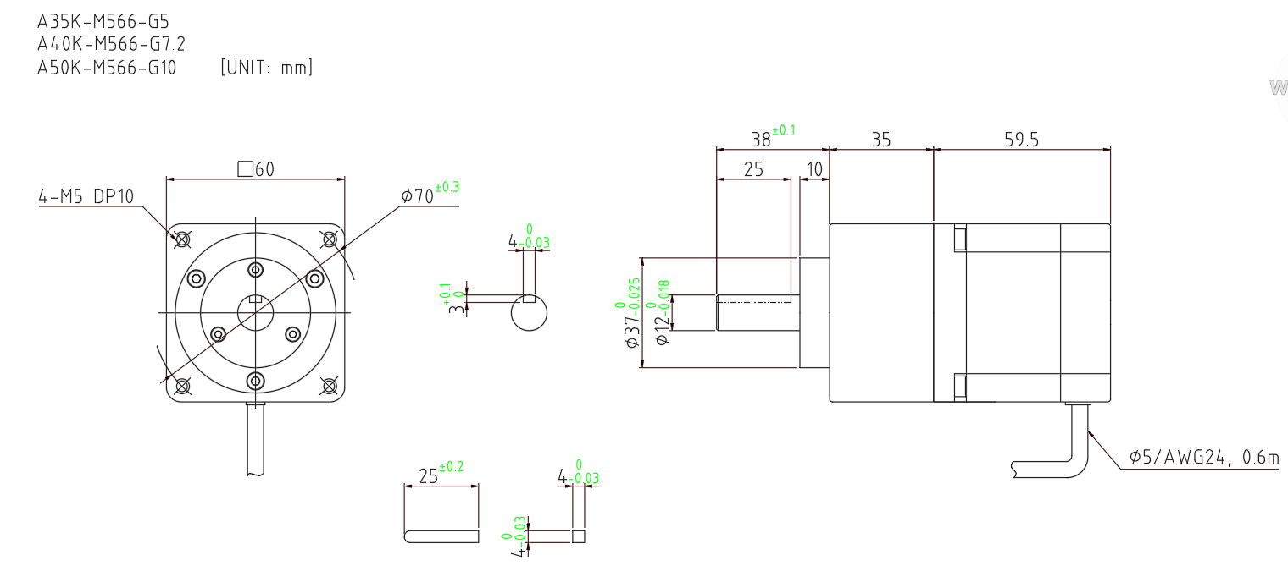

Hình . Bản vẽ 2D của động cơ (từ nhà sản xuất)

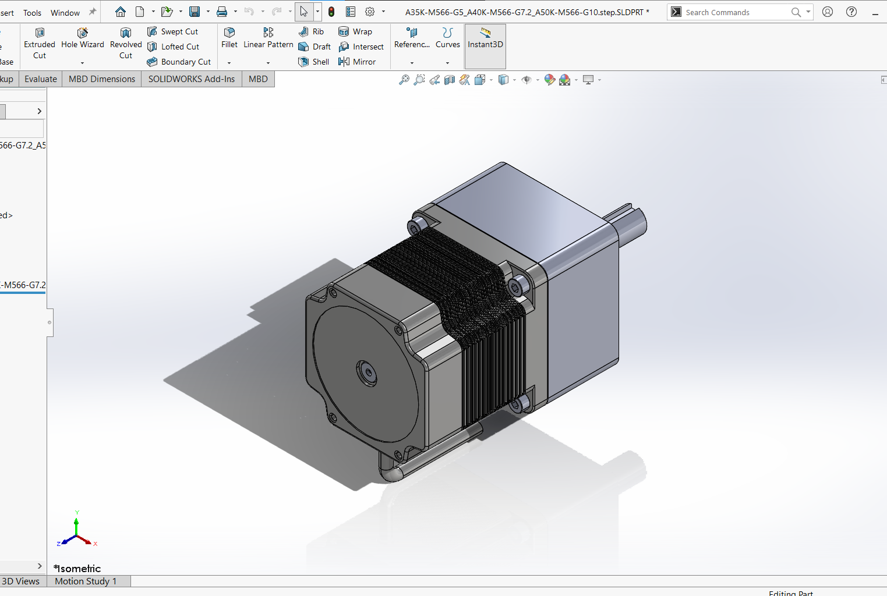

Hình . Mô hình 3D của động cơ trong Solidworks

Dựa trên yêu cầu của giảng viên hướng dẫn, nhóm đã thiết kế mô hình robot theo hướng tối giản số lượng chi tiết, sử dụng ít vật liệu nhất có thể, nhưng vẫn đảm bảo độ cứng vững cần thiết để chịu được trọng lượng động cơ bước khoảng 1.3 kg. Mục tiêu chính của mô hình là phục vụ thử nghiệm và trình diễn thuật toán điều khiển trên nền FPGA, nên mô hình được thiết kế gọn gàng, cơ động, dễ lắp đặt và tháo rời. Sau đây là các chi tiết đã thiết kế:

### Part 1,2

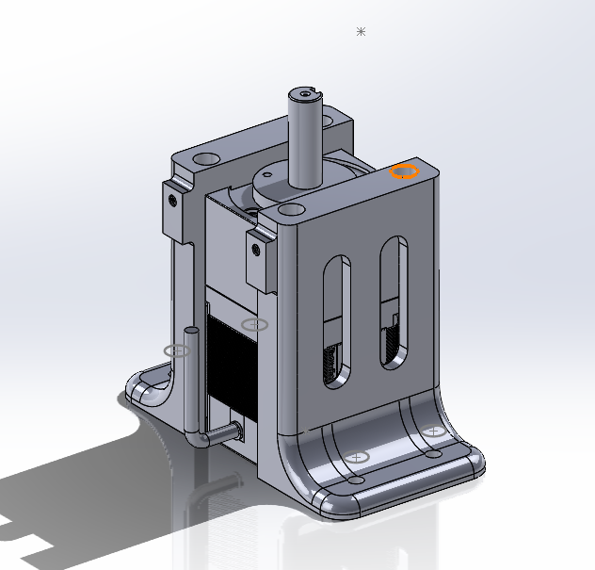

Hình . Part 1,2 – đế của robot

Part 1,2 là 2 chi tiết kết nối toán bộ robot với mặt phẳng số định nhờ 4 vít M5 ở hai bên. Với vật liệu PETG chắc chăn, ta chỉ cần để chiều dày chi tiết 5mm để chỉ tiết giữ vững toàn bộ robot. Động cơ 1 chủ yếu chịu lực uốn từ sức nặng của các động cơ trên nên có thể khét bớt các lỗ ở giữa để giảm vật liệu, đồng thời kết cấu hở này còn có ưu điểm là tản nhiệt tốt cho động cơ. Các cạnh và góc của 2 chi tiết được fillet để giảm tập trung ứng suất khi chi tiết chịu tải trọng.

### Part 3

Sau khi thiết kế xong khâu đế, cần phải thiết kế chi tiết kết nối trục động cơ thứ nhất với động cơ thứ 2, với yêu cầu vừa phải đảm bảo tính gọn nhẹ của robot, vừa đảm bảo chịu lực vì đây là vị trí chịu nhiều lực nhất trong robot. Ở đây, cần chọn một mặt bích ghép nối bằng kim loại nối trục động cơ và chi tiết thiết kế để đảm bảo truyền momen xoắn và chịu lực tốt.

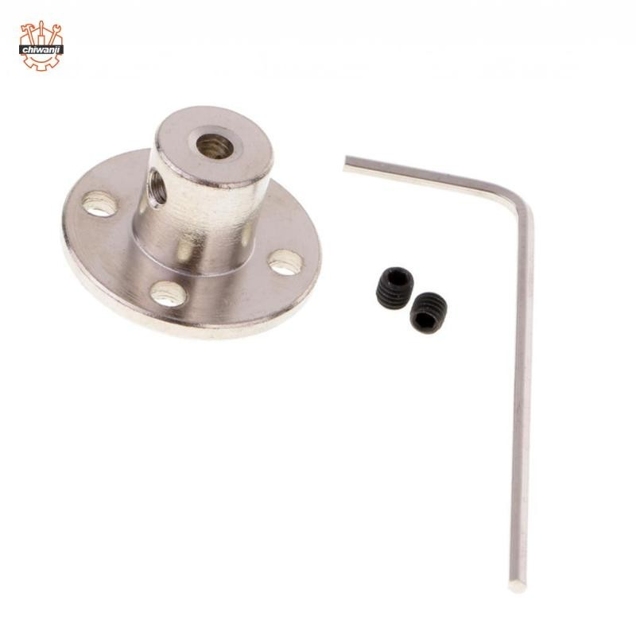

Hình . Mặt bích ghép động cơ

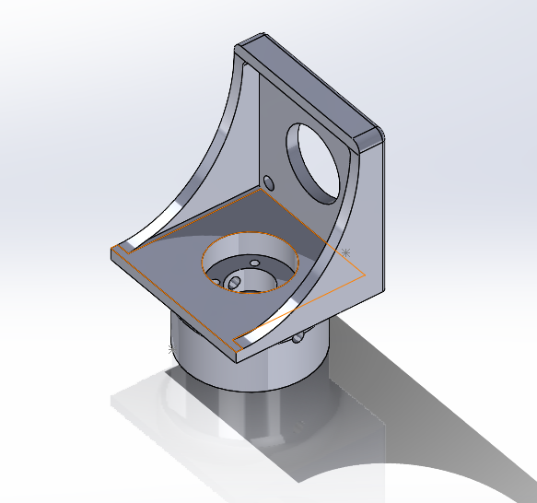

Hình . Part 3 - Khớp 1 của robot

Với yêu cầu lắp ghép chính xác (không bị lỏng quá dẫn đến lắc trong quá trình vận hành, không bị chặt quá dẫn đến khó khăn trong lắp ghép vì chi tiết bằng nhựa nên không dùng lực quá lớn để lắp ghép giống như các chi tiết bằng kim loại), nên ở đây để dung sai lỗ khoảng 0,05 mm cho các chi tiết không cần chuyển động trong bản vẽ (vì các chi tiết khi in 3D sẽ co ngót lại, khiến lỗ to ra hoặc nhỏ đi tùy thuộc vào vật liệu, các thông số in và vị trí lỗ)

Để dễ dàng thiết kế, ta chia part 3 thành 2 phần, phần dưới lắp ghép với trục động cơ thứ nhất, phần trên để giữ động cơ thứ 2:

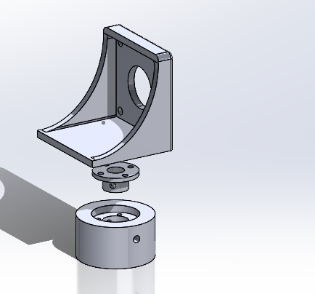

Hình . Lắp ghép các phần thành một part hoàn chỉnh

Sau đó ghép hai part nhỏ lại với nhau trong môi trường Assembly, xuất sang định dạng part, sau đó fillet lại các cạnh ở chỗ ghép để đảm bảo chịu lực tốt

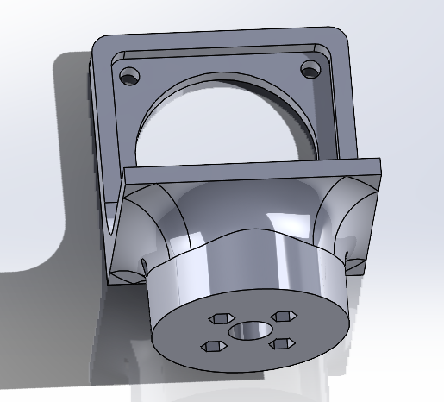

Hình . Fillet chi tiết sau khi ghép

### Part 4

Chi tiết tiếp theo là khâu 2, khâu chịu tải trọng lớn của động cơ thứ 3 gán ở cuối khâu, đồng thời để đơn thiết kế, khâu này cũng được dùng làm khâu thứ 3.

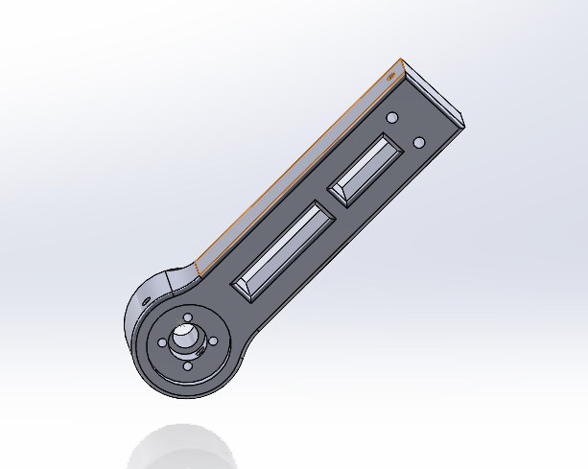

Hình . Part 4 – khâu 2,3

Khâu này phải gánh trọng lượng của động cơ bậc 3 (~1.3 kg) đặt ở đầu tay đòn. Thiết kế bản rộng và dày hợp lý giúp truyền mô-men xoắn mà không bị cong vênh. Hai rãnh rỗng được khoét dọc thân giúp giảm đáng kể lượng vật liệu in mà vẫn đảm bảo độ cứng nhờ bố trí hợp lý theo hướng chịu lực chính. Các bề mặt phẳng, chiều dày ổn định, hạn chế chi tiết nhô ra giúp in nhanh, hạn chế lỗi. Phần đầu khâu có mặt bích tròn với lỗ định vị phù hợp để lắp trực tiếp động vào động cơ các lỗ ở đầu còn lại cho phép dùng bulong để lắp ghép với chi tiết tiếp theo. Chi tiết tận dụng sẵn phần lắp với động cơ đã thiết kế ở chi tiết trước rồi điều chỉnh lại cho phù hợp.

### Part 5

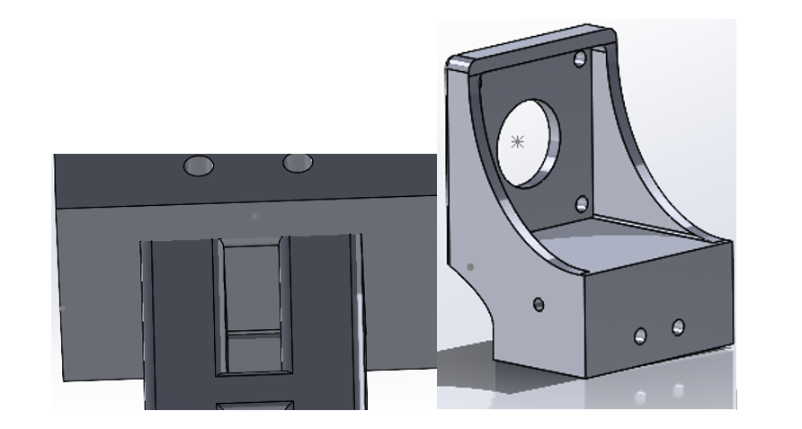

Hình . Part 5 – ghép động cơ 3 với khâu 2

Chi tiết được tạo thành từ 2 phần, phần ở trên là phần giữ động cơ được thiết kế từ trước, phần dưới là phần kết nối với khâu 2. Cách lắp ghép này làm cho lực tác dụng trải đều lên phần vật liệu bao quanh, tránh tập trung lực quá nhiều lên các bulong

### Part 6

Tiếp theo là phần giữ encoder AS5600, cảm biến này có hai phần: phần mạch và nam châm. Nam châm sẽ được gắn lên trục động cơ phía hộp giảm tốc và thiết kế sao cho encoder song song với nam châm, cách một khoảng 0,5-1 mm.

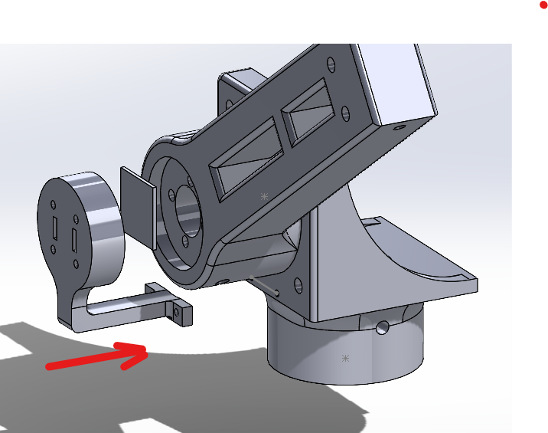

Hình . Part 6 – Nắp giữ encoder 2,3

Chi tiết này sẽ giữ encoder cho động cơ thứ hai và thứ ba, encoder sẽ được cố định vào chi tiết bằng 4 vít M2.5

### Part 7, 8, 9

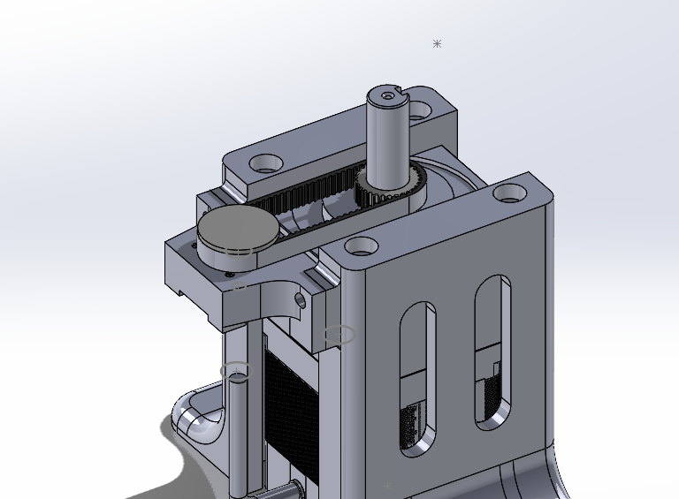

Hình . Part 7, 8, 9 – Cơ cấu truyền động góc xoay đến encoder

Đối với encoder ở động cơ thứ nhất, vì ở trên đã lắp ghép với giá đỡ động cơ thứ hai nên không thể sử dụng cơ cấu như ở trục 2, 3 vì thế ở đây nhóm đã dùng cơ cấu truyền chuyển động pulley - dây đai tỷ lệ 1:1 nhằm đảm bảo tín hiệu encoder phản ánh chính xác góc quay của trục động cơ. Ở đây sử dụng tiêu chuẩn pulley - đai GT2 để kết nối encoder với trục động cơ thứ nhất nhằm đảm bảo đo chính xác góc quay mà không thể lắp trực tiếp như các trục sau. Cơ cấu GT2 có ưu điểm là độ chính xác cao, truyền động êm ái, không trượt. Các pulley và giá đỡ encoder sẽ được in 3D, dây đai được mua theo tiêu chuẩn độ dài vì vật liệu dẻo khó in 3D.

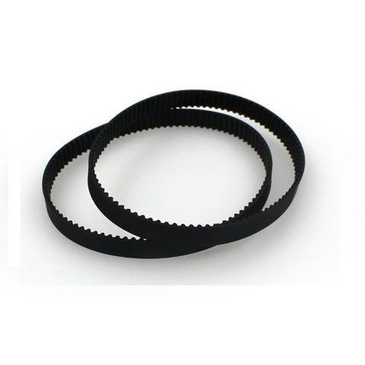

Hình . Dây đai GT2

Dây đai GT2 có thể dễ dàng mua được với giá rẻ ở các sàn thương mại điện tử

### Lắp ráp thành mô hình hoàn chỉnh trong Assembly

Trong quá trình thiết kế mô hình robot bằng phần mềm SolidWorks, sau khi hoàn thiện các chi tiết đơn lẻ (part), nhóm tiến hành lắp ráp (assembly) để tạo thành mô hình hoàn chỉnh. Các bước chính bao gồm:

1. **Tạo file Assembly mới** bằng cách chọn File > New > Assembly.
2. **Chèn các part** đã thiết kế vào môi trường Assembly thông qua lệnh Insert Components.
3. **Đặt cố định chi tiết gốc** (thường là đế hoặc khung chính) để làm chuẩn.
4. **Sử dụng các ràng buộc (Mate)** như Coincident, Concentric, Distance, Parallel... để gắn kết các chi tiết theo đúng vị trí và biên dạng lắp ghép thực tế.
5. **Lắp ghép các cụm phụ** như động cơ, trục, tay đòn theo trình tự từ chi tiết lớn đến nhỏ, từ trong ra ngoài.
6. **Kiểm tra chuyển động** bằng cách dùng Move Component hoặc Mechanical Mates để mô phỏng và kiểm tra biên độ quay, độ tương thích các khớp.
7. **Điều chỉnh sai lệch** nếu có va chạm hoặc lỗi sai ràng buộc.
8. **Lưu bản vẽ assembly** và chuẩn bị xuất mô hình 3D ra định dạng STL hoặc STEP phục vụ cho chế tạo hoặc mô phỏng tiếp theo.

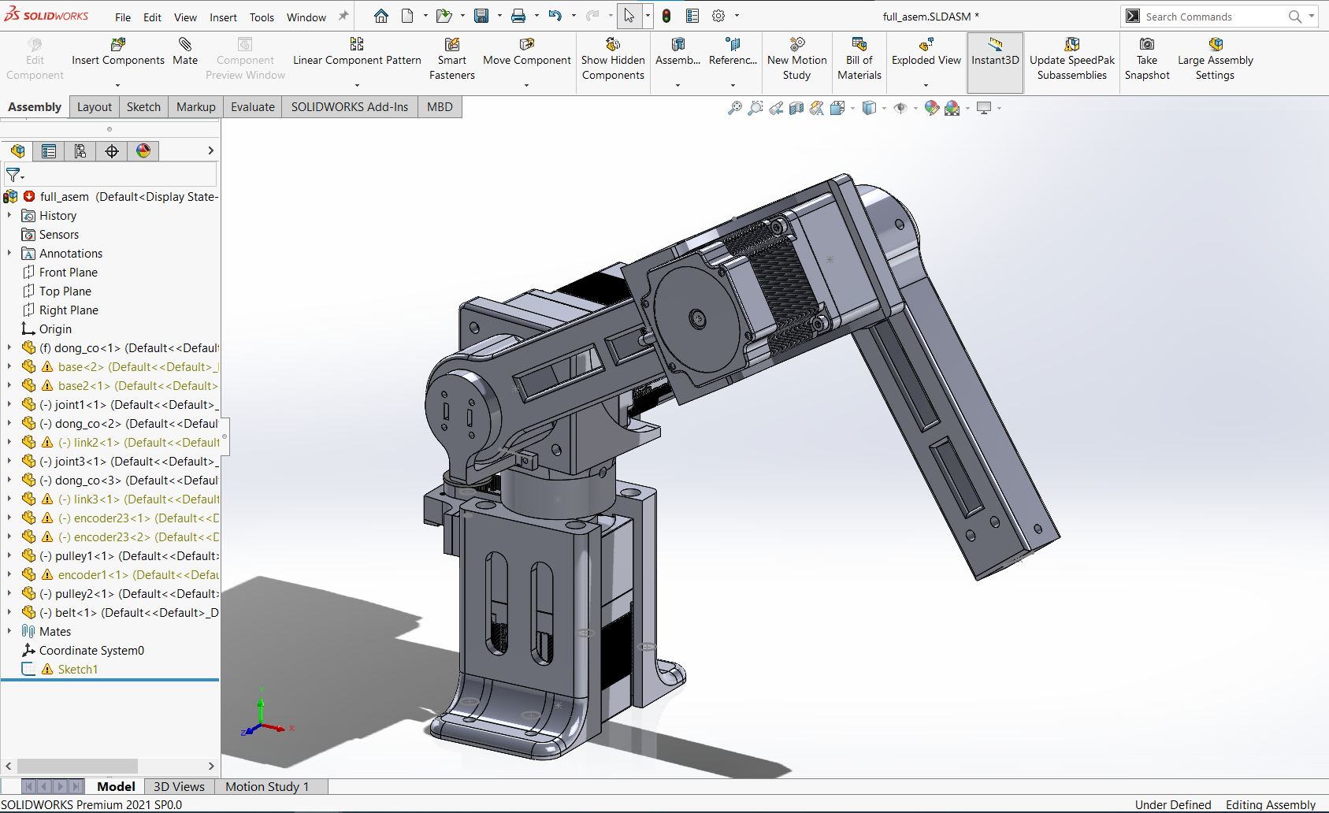

Hình . Bản lắp ghép robot trong Assembly

Quá trình lắp ghép giúp đảm bảo tính đúng đắn về mặt cơ khí, không gian và chuyển động trước khi đưa vào chế tạo thực tế.

Sau khi lắp ráp xong, ta được bảng thông số D-H thực tế của robot:

Bảng . Bảng thông số D-H của robot thực tế

|  |  |  |  |  |
| --- | --- | --- | --- | --- |
| Khâu i | $θ_{i}$ (radian) | $d_{i}$ (mm) | $a_{i}$ (mm) | $α_{i}$ (radian) |
| 1 | $$q_{1}$$ | 169.5 | 0 | $π$/2 |
| 2 | $$q_{2}$$ | 32 | 200 | 0 |
| 3 | $$q_{3}$$ | -43.5 | 165 | 0 |

## In 3D mô hình robot

Sau khi hoàn thiện thiết kế mô hình robot bằng phần mềm CAD, nhóm tiến hành chế tạo các chi tiết bằng công nghệ in 3D. Đây là phương pháp phổ biến trong nghiên cứu và phát triển mô hình cơ điện tử nhờ khả năng chế tạo nhanh, chi phí thấp và linh hoạt trong thiết kế. Chương này trình bày quá trình chuẩn bị mô hình, lựa chọn thông số in, vật liệu sử dụng (PETG), và các bước thực hiện để tạo ra các chi tiết chính xác phục vụ lắp ráp robot.

### Công nghệ in 3D FDM

Công nghệ in 3D FDM (Fused Deposition Modeling – Mô hình hóa bằng sự nóng chảy từng lớp) là phương pháp phổ biến và phù hợp nhất cho chế tạo mô hình robot trong môi trường sinh viên. FDM hoạt động bằng cách nung chảy sợi nhựa (filament) – như PLA, ABS hoặc PETG – sau đó đùn từng lớp mỏng theo mặt cắt mô hình CAD. Khi các lớp nguội đi, chúng kết dính lại để tạo thành chi tiết hoàn chỉnh.

Ưu điểm của công nghệ FDM là chi phí thấp, dễ sử dụng, vật liệu đa dạng và phù hợp với các mô hình có hình dạng đơn giản hoặc vừa phải về độ chi tiết. Quá trình in 3D bằng FDM cũng cho phép sửa đổi thiết kế nhanh chóng nếu cần thay đổi, đặc biệt thuận lợi trong giai đoạn phát triển và thử nghiệm robot. Nhóm sử dụng công nghệ này để in các khớp nối, tay đòn và khung chịu lực, đảm bảo vừa vặn với các linh kiện thật như động cơ và encoder.

### Máy in 3D FLSUN-SuperRacer

Trong quá trình hiện thực hóa mô hình robot, nhóm sử dụng máy in 3D FLSUN Super Racer (SR) – một dòng máy in dạng Delta có tốc độ cao và chất lượng ổn định. Việc lựa chọn máy in này giúp rút ngắn thời gian chế tạo, đảm bảo độ chính xác phù hợp cho các chi tiết cần lắp ráp cơ khí như khớp xoay, đế motor và giá đỡ encoder.

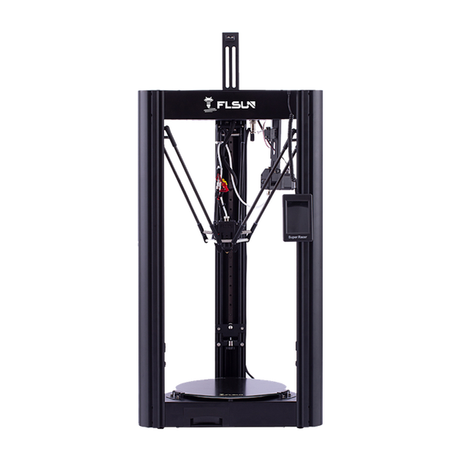

Hình . Máy in 3D – FLSUN Super Racer

Máy có thông số kỹ thuật như sau:

Bảng . Thông số kỹ thuật máy in 3D FLSUN Super Racer

|  |  |
| --- | --- |
| Công nghệ in | FDM (Fused Deposition Modeling) |
| Kiểu máy | Delta 3 trụ, truyền động dây đai |
| Kích thước in tối đa | Ø260 mm × 330 mm (đường kính × chiều cao) |
| Tốc độ in tối đa | 200 mm/s (đề xuất 150mm/s) |
| Vật liệu hỗ trợ | PLA, PETG, TPU, ABS |
| Đầu in | 1.75mm, hotend all-metal, chịu nhiệt đến 260°C |
| Bàn in | Gia nhiệt, mặt kính phủ carborundum |
| Tự động cân bằng (Auto-leveling) | Có |
| Màn hình điều khiển | Cảm ứng màu 3.5" |
| Mainboard | 32-bit, hỗ trợ TMC2209 – vận hành êm ái |
| Kết nối | Thẻ nhớ SD, cổng USB |

### Lựa chọn vật liệu

Máy in FLSUN Super Racer hỗ trợ nhiều loại vật liệu như PLA, PETG và ABS. Trong số này, PLA là loại dễ in nhất, thích hợp cho các mô hình không yêu cầu chịu lực. Tuy nhiên, do độ giòn và khả năng chịu nhiệt kém, PLA không phù hợp cho các chi tiết trong robot cần độ bền cơ học cao. ABS bền và chịu nhiệt tốt nhưng khó in và dễ cong vênh nếu không có buồng kín.

PETG được nhóm lựa chọn vì là vật liệu cân bằng giữa PLA và ABS: vừa có độ bền và dẻo, vừa ít cong vênh, độ bám lớp tốt và phù hợp với in ngoài trời hoặc trong môi trường có nhiệt độ thay đổi. Tuy PETG khó in hơn PLA (dễ bị xì nhựa, dây sợi, yêu cầu nhiệt độ cao hơn), nhưng nếu điều chỉnh đúng các thông số như nhiệt độ đầu in, tốc độ quạt làm mát và khoảng cách nozzle–bed thì hoàn toàn có thể đạt được chi tiết có chất lượng bề mặt tốt và độ chính xác cao.

Ngoài ra, PETG cũng có khả năng chịu lực tốt hơn PLA, phù hợp với yêu cầu mô hình robot phải chịu được tải trọng của các động cơ nặng (~1.3 kg), trong khi vẫn đảm bảo mô hình gọn nhẹ và tiết kiệm vật liệu. Vì vậy, đây là lựa chọn tối ưu trong chế tạo robot trình diễn bằng công nghệ in 3D FDM.

### Phần mềm OrcaSlicer

Trong quá trình in 3D, việc chuẩn bị mô hình số hóa để in là bước quan trọng quyết định chất lượng sản phẩm. Nhóm sử dụng **phần mềm OrcaSlicer** – một trình **slicer mã nguồn mở** hiện đại, thân thiện và được cộng đồng người dùng đánh giá cao.

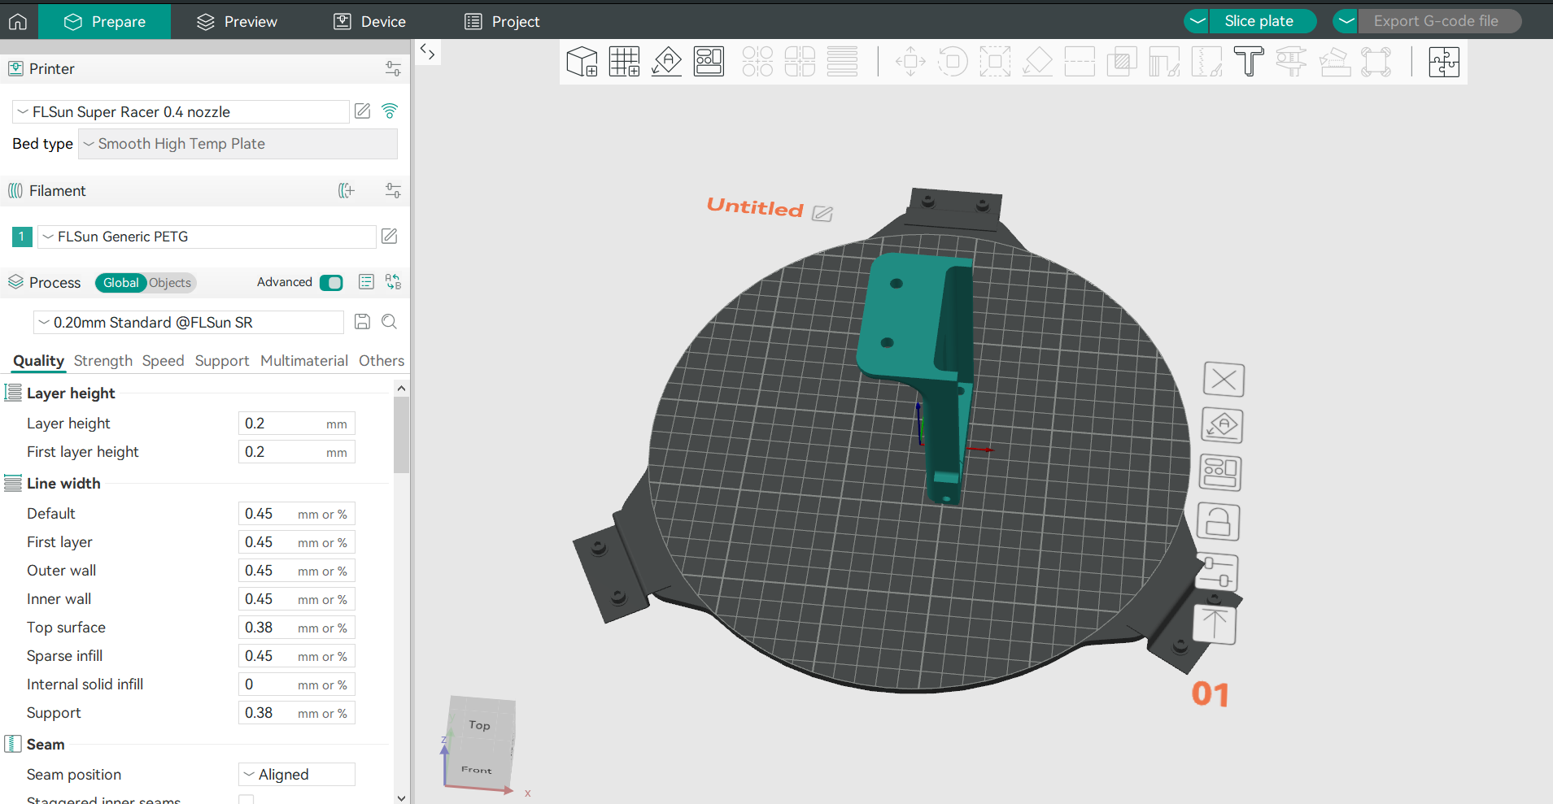

Hình . Giao diện phần mềm OrcaSlicer

OrcaSlicer nổi bật nhờ:

* Giao diện trực quan, dễ sử dụng, phù hợp cả với người mới và người dùng có kinh nghiệm.
* Khả năng tùy biến mạnh: hỗ trợ tinh chỉnh sâu các thông số in, tạo profile riêng cho từng loại máy và vật liệu.
* Thư viện thiết lập sẵn phong phú, giúp người dùng nhanh chóng bắt đầu in với các cấu hình tối ưu.
* Hỗ trợ nhiều định dạng file 3D như STL, 3MF, OBJ.
* Tương thích rộng với nhiều loại máy in 3D FDM trên thị trường, bao gồm cả FLSUN Super Racer.
* Cộng đồng lớn và cập nhật thường xuyên, giúp người dùng dễ dàng tìm kiếm tài liệu, hướng dẫn và hỗ trợ khi gặp sự cố kỹ thuật.

Với các ưu điểm trên, OrcaSlicer là công cụ lý tưởng để xử lý file in cho mô hình robot, giúp đảm bảo chất lượng chi tiết, tiết kiệm thời gian và giảm thiểu lỗi trong quá trình in.

Để đảm bảo chi tiết in 3D đạt chất lượng tốt, tiết kiệm thời gian và vật liệu, nhóm đã điều chỉnh các thông số trong OrcaSlicer theo từng nhóm chi tiết. Các mục chính cần quan tâm bao gồm:

* Chất lượng (Quality)
* Layer Height (độ dày lớp): 0.2 mm cho chi tiết thông thường, 0.1 mm nếu cần độ mịn cao.
* Wall Line Count / Perimeters: 2–3 lớp giúp tăng độ bền bề mặt.
* Impact: Lớp in dày giúp in nhanh nhưng bề mặt thô; lớp mỏng cho chi tiết mịn, chính xác hơn.
* Độ bền (Strength)
* Infill Density (mật độ ruột):
* 20–30% cho các chi tiết lớn như khớp nối, link – đảm bảo cứng cáp mà không tiêu tốn nhiều thời gian, vật liệu.
* 100% (in đặc) với các chi tiết nhỏ, quan trọng như pulley – giúp tăng độ bền, tránh gãy, cong khi lắp ráp.
* Infill Pattern: Gyroid hoặc Grid để phân bố lực đều.
* Tốc độ (Speed)
* Print Speed: 50–60 mm/s, giảm còn 30–40 mm/s ở các chi tiết nhỏ để tăng độ chính xác.
* Travel Speed: 120–150 mm/s để giảm thời gian in nhưng không ảnh hưởng đến chất lượng.
* Cơ cấu hỗ trợ (Support)
* Support Placement: Everywhere – in các chi tiết có phần nhô ra lớn.
* Support Density: 10–15% để dễ bóc, giảm hao vật liệu.
* Support Overhang Angle: 50–60 độ tùy vào chi tiết.
* Nhiệt độ & Làm mát
* Nozzle Temp: 235–245°C cho PETG (tùy hãng vật liệu).
* Bed Temp: 70–85°C để tăng độ bám lớp đầu tiên.
* Cooling Fan: Bật quạt ở 50–70% sau lớp thứ ba. In các phần mảnh có thể tăng lên 100% để chống cháy nhựa.

### Support, hướng đặt chi tiết lên bàn in

Trong quá trình tinh chỉnh thông số in, ưu tiên sử dụng loại support cây, loại support mới giúp cho dễ tách support ra hơn so với support thông thường.

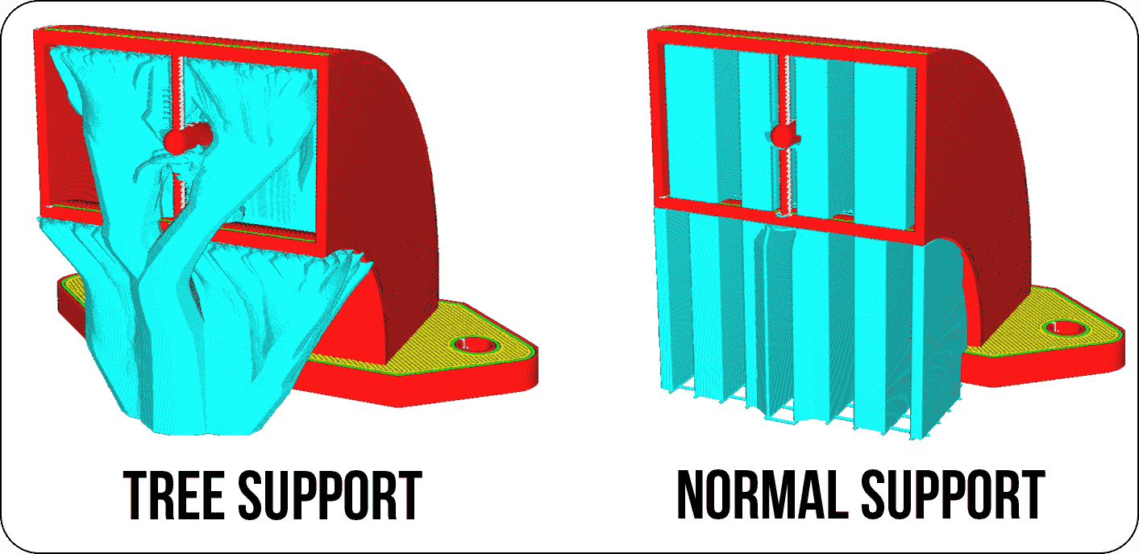

Hình . Support dạng cây và support thường

Khi đặt chi tiết in cần dùng Support, nên đặt sao cho đỡ tốn support nhất hoặc ưu tiên support lên các bề mặt không lắp ghép (vì các bề mặt có support dù có xử lý bề mặt tốt thế nào cũng không thể mịn bằng bền mặt không support).

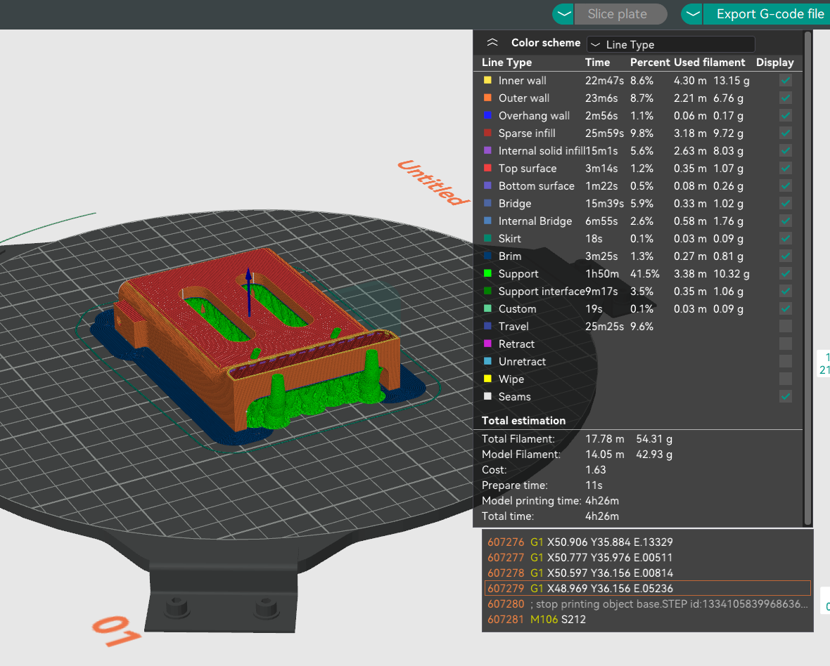

Hình . Support lên bề mặt lắp ghép, làm xấu bền mặt, khó lắp ghép

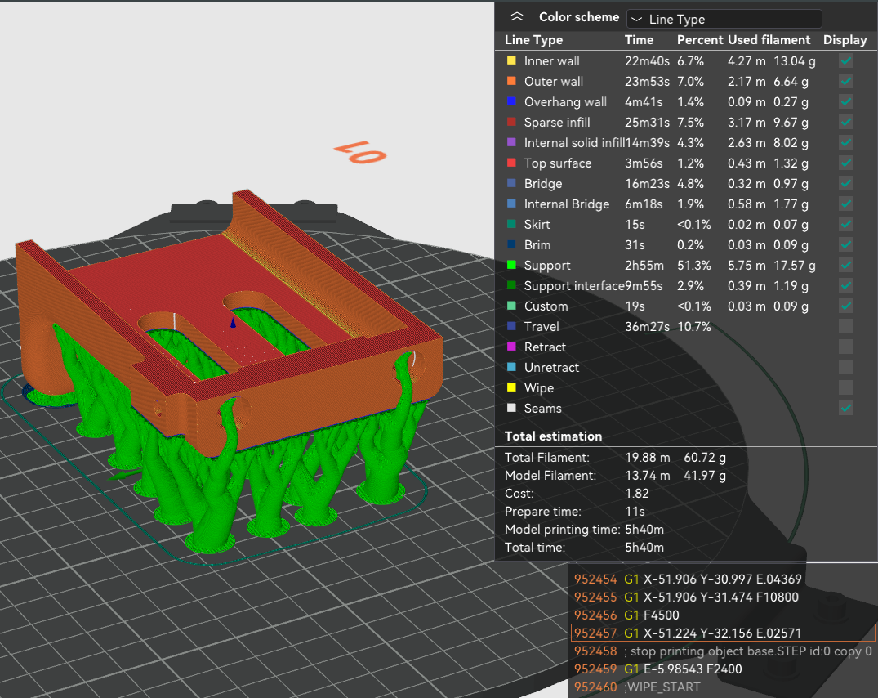

Hình . Nhiều support làm tốn thời gian in

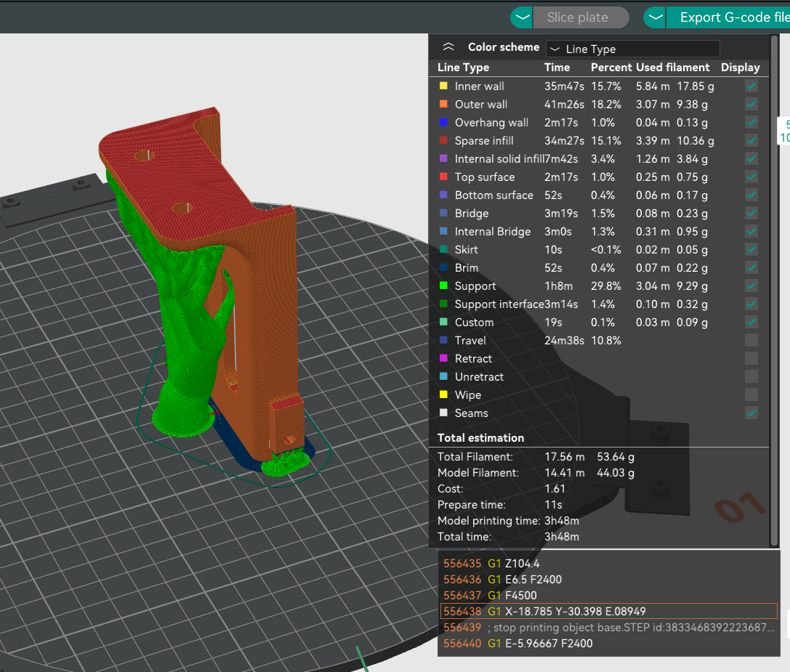

Hình . Support lên bền mặt không lắp ghép, số lượng support vừa phải

### Những lưu ý trong quá trình in 3D

Trong quá trình in 3D, giai đoạn đầu tiên của bản in là quan trọng nhất. Cần đặc biệt chú ý lớp in đầu tiên (first layer):

* Quan sát ngay từ lớp đầu tiên: nếu lớp in bám tốt, đều, không bị hở hay cong thì có thể tiếp tục in. Nếu thấy lỗi như lệch, bong lớp hoặc chảy nhựa sai hướng, nên ngừng in sớm để tránh lãng phí thời gian và vật liệu.
* Xác định nguyên nhân lỗi: có thể do sai lệch chiều cao đầu in, nhiệt độ chưa phù hợp, tốc độ quá cao hoặc mặt bàn không phẳng.
* Chỉnh thông số phù hợp: điều chỉnh lại chiều cao lớp đầu, tăng nhiệt độ bed hoặc nozzle nếu cần, giảm tốc độ in lớp đầu để đảm bảo dính tốt.
* Đặt máy trong môi trường kín gió: PETG rất nhạy với dòng khí mát đột ngột, có thể gây cong vênh hoặc nứt lớp. Do đó, nên đặt máy trong hộp kín hoặc phòng không có gió lùa.

Những bước này giúp đảm bảo bản in ổn định, chất lượng tốt và hạn chế lỗi vặt phát sinh trong quá trình in 3D.

### Mô hình robot sau khi in 3D

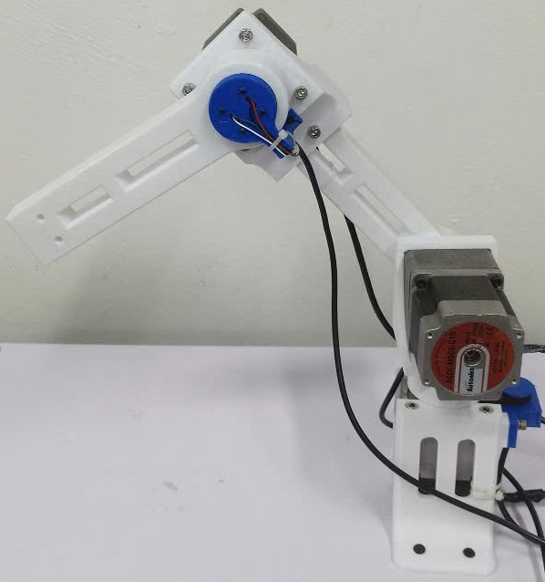

Hình . Robot sau khi đã được lắp ráp các chi tiết, nối dây

# THIẾT KẾ TRÌNH ĐIỀU KHIỂN

## Avalon -MM interface

### Giới thiệu về Avalon -MM interface

Chuẩn giao tiếp Avalon Memory-Mapped (Avalon-MM) được thiết kế để hỗ trợ việc phát triển các ngoại vi trong môi trường hệ thống trên chip có thể lập trình (SOPC). Chuẩn này cung cấp cho các nhà thiết kế ngoại vi một cơ sở để mô tả giao diện đọc/ghi dựa trên địa chỉ, được sử dụng cho các ngoại vi kiểu master và slave, chẳng hạn như bộ vi xử lý, bộ nhớ, UART, bộ định thời (timer),…

Chuẩn này định nghĩa quá trình truyền dữ liệu giữa một ngoại vi và một cấu trúc liên kết kết nối (interconnect). Điều này cho phép các nhà thiết kế hệ thống kết nối bất kỳ ngoại vi kiểu master nào với bất kỳ ngoại vi kiểu slave nào, mà không cần phải biết trước chi tiết về master hoặc slave đó.

### Ngoại vi Avalon-MM và kết cấu liên hệ thống

Một hệ thống được xây dựng dựa trên Avalon -MM interface là 1 sự kết hợp của nhiều hệ thống/module chức năng con, được gọi là các ngoại vi Avalon -MM

System interconnect fabric là khối logic kết nối trong chip, dùng để liên kết các ngoại vi Avalon-MM lại với nhau, tạo thành một hệ thống hoàn chỉnh

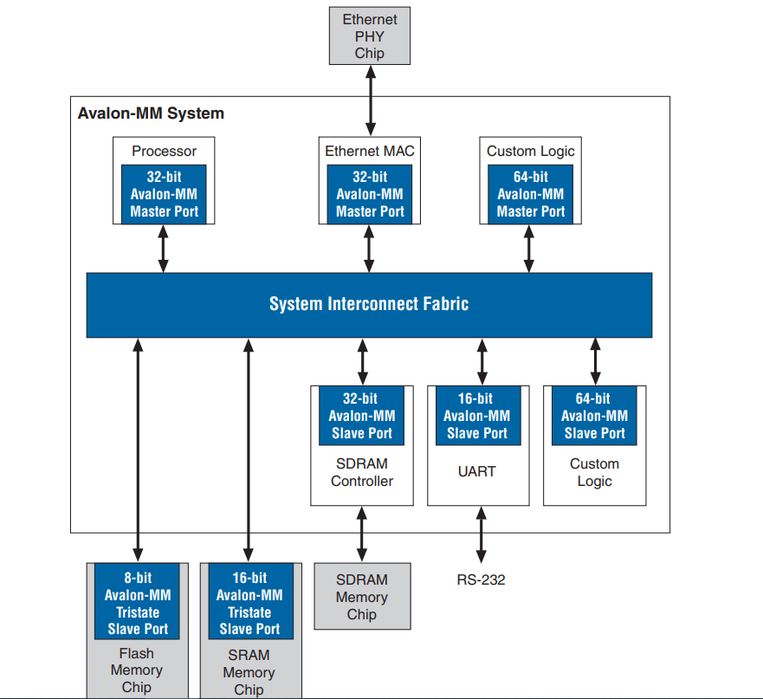

Hình . Ví dụ về hệ thống sử dụng Avalon -MM interface

### Master port và Slave port

* Master port: là tập hợp các tín hiệu Avalon-MM được sử dụng để khởi tạo quá trình truyền dữ liệu.
* Slave port: là tập hợp các tín hiệu Avalon-MM được sử dụng để phản hồi lại yêu cầu truyền dữ liệu.

Các cổng master và slave trong Avalon-MM không kết nối trực tiếp với nhau. Thay vào đó, chúng kết nối với kết cấu liên kết hệ thống (system interconnect fabric). Phần kết nối này sẽ đảm nhận việc chuyển đổi tín hiệu giữa các cổng master và cổng slave, như được minh họa trong 3.1.

Trong quá trình truyền dữ liệu, các tín hiệu trao đổi giữa một “Master port” và hệ thống liên kết có thể rất khác so với các tín hiệu mà hệ thống liên kết sử dụng để giao tiếp với cổng “slave port”. Vì lý do đó, khi mô tả quá trình truyền trong giao tiếp Avalon-MM, điều quan trọng là phải phân biệt rõ cổng nào là master hay slave.

### Truyền nhận dữ liệu

Truyền dữ liệu là thao tác đọc hoặc ghi của một đơn vị dữ liệu, được truyền giữa một cổng Avalon-MM và kết cấu liên kết hệ thống (system interconnect fabric). Trong mỗi lần truyền, Avalon-MM có thể truyền tối đa 1024 bit cùng lúc và cần một hoặc nhiều chu kỳ clock để hoàn thành. Sau khi quá trình truyền kết thúc, cổng Avalon-MM sẽ sẵn sàng cho lần truyền tiếp theo vào chu kỳ clock kế tiếp.

Các quá trình truyền dữ liệu trong Avalon-MM được chia thành hai loại chính: master và slave.

* Cổng master Avalon-MM: sẽ khởi tạo quá trình truyền (master transfers) đến kết cấu liên kết hệ thống.
* Cổng slave Avalon-MM: sẽ phản hồi lại các yêu cầu truyền (slave transfers) từ kết cấu liên kết hệ thống.

Khi nói về quá trình truyền, ta luôn xét theo góc nhìn từ cổng Avalon-MM:

* Cổng master chỉ thực hiện truyền kiểu master.
* Cổng slave chỉ phản hồi truyền kiểu slave.

### Chuẩn tín hiệu của Avalon -MM

Chuẩn giao tiếp Avalon-MM định nghĩa các loại tín hiệu mà một ngoại vi Avalon-MM có thể sử dụng

Một “Avalon Peripheral” có thể bao gồm bất kỳ loại tín hiệu nào, tùy thuộc vào yêu cầu của giao tiếp với logic ngoại vi. Chuẩn giao tiếp Avalon-MM cũng định nghĩa hành vi của từng loại tín hiệu Avalon-MM.

Mỗi tín hiệu trong cổng master hoặc slave của Avalon-MM sẽ tương ứng với đúng một loại tín hiệu Avalon-MM.

Tín hiệu của Avalon -MM được chia thành 2 dạng là: tín hiệu slave và tín hiệu master. Tín hiệu đó là tín hiệu thuốc dạng nào phụ thuộc vào việc “port” đó là “master” hay “slave”. Một số loại tín hiệu xuất hiện ở cả “master port” và “slave port” tuy nhiên chức năng của chúng thì khác nhau.

### Danh sách các tín hiệu của Avalon -MM Slave port

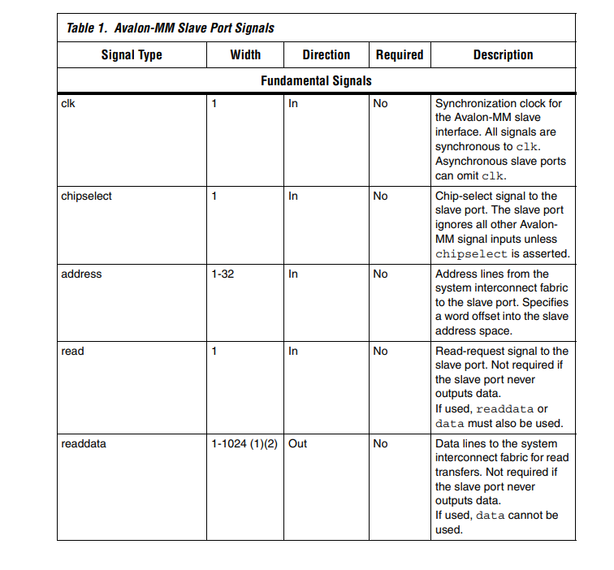

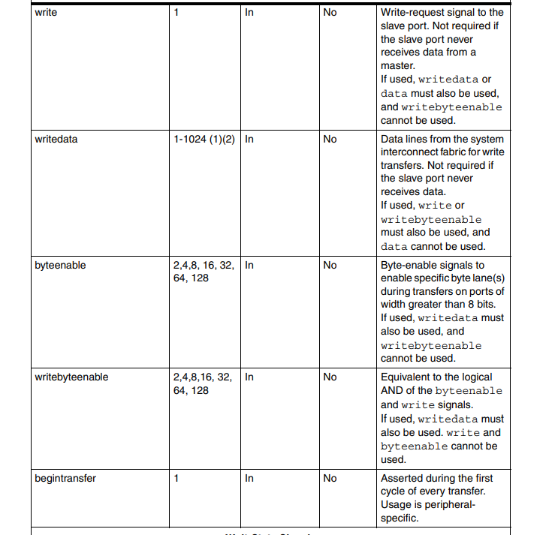

Hình . Danh sách các tín hiệu của Avalon Slave Port

### Danh sách các tín hiệu của Avalon Master Port

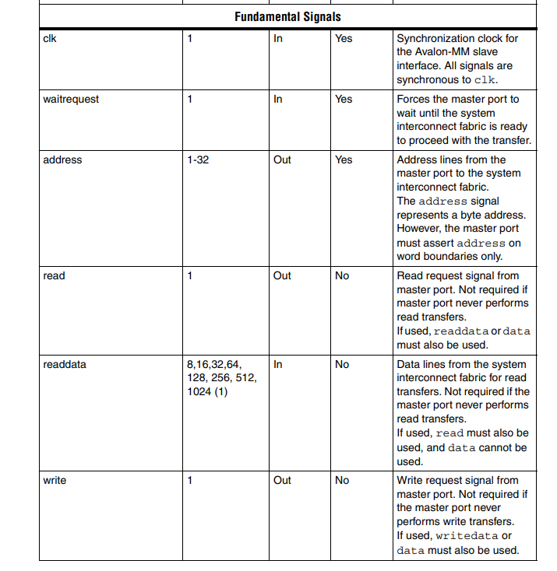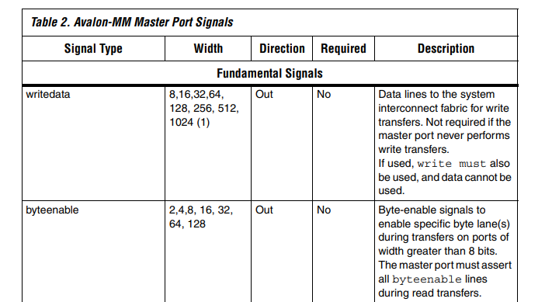

Hình . Danh sách các tín hiệu của Avalon -MM Master Port

## Module phát xung PTO

### Xung PTO là gì ?

PTO là viết tắt của cụm từ “Pulse Train Output” trong tiếng Anh, dịch sang tiếng Việt có nghĩa là “đầu ra xung xuyên tần”. PTO thường được sử dụng để định vị hoặc điều khiển chính xác vận tốc, vị trí stepper motor hoặc servo motor thông qua các bộ driver

### Phân biệt giữa PWM/PT

Bảng . Phân biệt xung PTO và PWM

|  |  |  |
| --- | --- | --- |
| Tiêu chí | PTO | PWM |
| Dạng tín hiệu | Chuỗi xung có duty cycle 50% với tần số thay đổi | Chuỗi xung có tần số cố định nhưng duty cycle có thể thay đổi |
| Độ chính xác | Rất chính xác (Đếm từng xung) | Chỉ quan tâm đến tỉ lệ on/off |
| Ứng dụng chính | Điều khiển động cơ bước, servo | Động cơ DC, đèn LED |
| Tín hiệu phụ trợ | Cần thêm 1 dây tín hiệu DIR | Không cần |

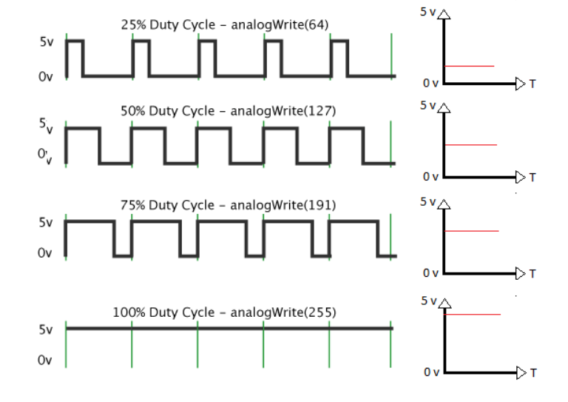

Hình . Xung PWM

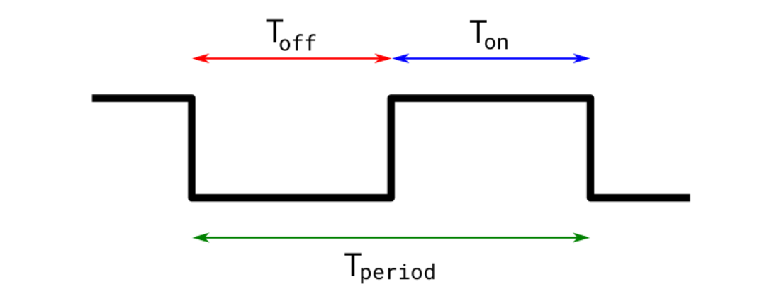

Hình . Xung PTO

### Tín hiệu đầu vào/ra của module

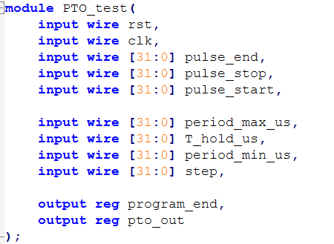

Hình . Module phát xung PTO

Các tín hiệu đầu vào của module:

1. rst : Đóng vai trò như tín hiệu enable/reset của module
2. clk : Chu kỳ clock của module. Ở đây ta sử dụng bộ dao động nội (oscillator) của kit DE0-CV có tần số 50Mhz
3. pulse_end: Số xung cần cấp tại đầu ra
4. pulse_stop: Số xung bắt đầu pha giảm tốc
5. pulse_start: Số xung kết thúc pha tăng tốc
6. period_max_us: Chu kỳ max trong quá trình phát xung, đơn vị là us
7. period_min_us: Chu kỳ min trong quá trình phát xung, đơn vị là us
8. T_hold_us: thời gian duy trì 1 chu kỳ xác định, đơn vị là us
9. step: Giá trị thay đổi mỗi lần tăng hoặc giảm chu kỳ, đơn vị us

- Các tín hiệu đầu ra của module:

1. program_end: Tín hiệu báo chu kỳ cấp xung đã kết thúc
2. pto_out: Chân cấp xung PTO

### Nguyên lý hoạt động của module

Để đảm bảo các khớp của robot chuyển động mượt mà, ta cần phải cho các khớp tăng tốc và giảm tốc một cách hợp lí. Nhiệm vụ này sẽ do module phát xung PTO đảm nhiệm.

Với tần số phát xung thấp, khớp của robot sẽ di chuyển chậm, với tần số phát xung cao, khớp của robot sẽ di chuyển với tốc độ cao. Do đó khi bắt đầu phát xung, module sẽ phát ở tần số thấp. Cứ sau mỗi một khoảng thời gian bằng T_hold_us, module sẽ tăng tần số tương ứng với giá trị step. Việc tăng đó sẽ dừng lại khi tần số đạt đến giá trị max.

Sau khi đạt đến giá trị max, module sẽ duy trì tần số đó cho đến khi số xung phát được đạt đến giá trị pulse stop.

Khi đạt đến giá trị pulse stop, tần số của module sẽ được giảm dần. Quá trình giảm sẽ tương tự như quá trình tăng tốc. Sau khi đạt đến giá trị tần số min, module sẽ duy trì tần số đó cho đến khi số xung phát ra bằng với pulse_end

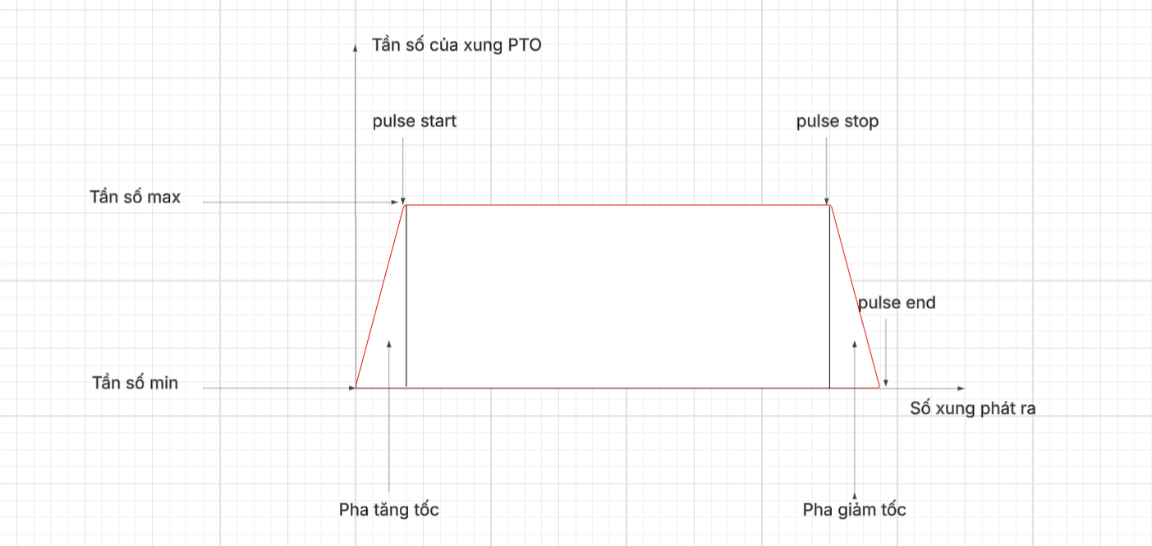

Hình . Sơ đồ nguyên lý hoạt động của module phát xung PTO

### Truyền nhận dữ liệu giữa module phát xung PTO và NIOS II

Module phát xung PTO sẽ yêu cầu các giá trị đầu vào ở dưới dạng tín hiệu từ các thanh ghi. Để có thể ghi giá trị vào các thanh ghi đó ta cần sử dụng bộ xử lý NIOS II được cung cấp sẵn bởi nhà sản xuất. Khi đó bộ xử lý NIOS II sẽ đóng vai trò là một “Master Port” còn module PTO sẽ là “Slave Port” trong chuẩn “Avalon -MM interface”.

Để module phát xung PTO có thể giao tiếp với bộ xử lý NIOS II, ta cần phải có các tín hiệu đặc trưng của “Slave Port” như : clk, address, reset_n, write, read, writedata, readdata,... Vai trò của các tín hiệu trên đã được liệt kê tại mục 3.6.

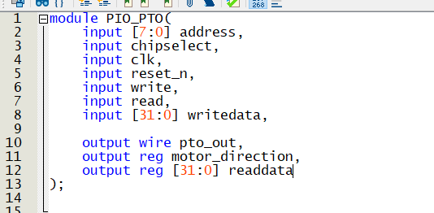

Hình . Tín hiệu vào/ra của module PTO theo chuẩn Avalon -MM Slave

### API đọc và ghi dữ liệu

Việc bộ xử lý NIOS II ghi/đọc dữ liệu đến module PTO được thực hiện thông qua các 2 API có sẵn được cung cấp bởi nhà sản xuất có nguyên mẫu hàm như sau:

1. IORD(BASE, REGNUM): Đọc giá trị thanh ghi có địa chỉ bằng BASE + REGNUM
2. IOWR(BASE, REGNUM, DATA): Ghi giá trị DATA vào thanh ghi có địa chỉ BASE + REGNUM

Ví dụ:

* IOWR(0x123456, 0, 0xFFFF): Ghi giá trị 0xFFFF vào thanh ghi có địa chỉ bằng 0x123456
* IORD(0x123456, 0): Đọc và trả về giá trị của thanh ghi có địa chỉ 0x123456

### Quá trình tăng và giảm tốc

Như đã trình bày tại mục 4.3.2, ta sẽ có pha tăng tốc và giảm tốc cho các khớp quay của cánh tay robot. Tuy nhiên trong thực tế quá trình tăng tốc sẽ không thể là 1 đường thẳng lí tưởng như trên hình 4.4 mà sẽ có hình dạng như sau:

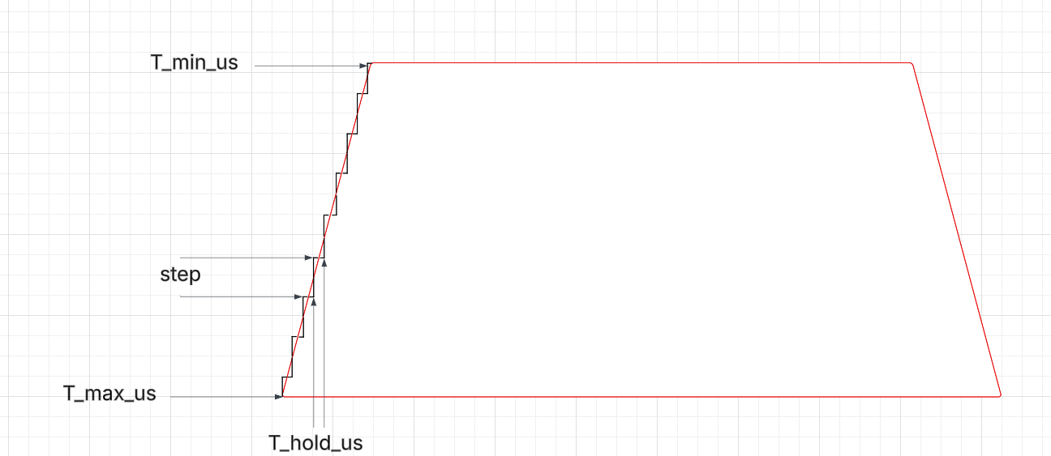

Hình . Quá trình tăng tốc động cơ

Quá trình tăng tần số (tức là giảm chu kỳ) sẽ xảy ra theo từng bước. Đầu tiên module sẽ phát xung có chu kỳ bằng giá trị của thanh ghi T_max_us. Sau khi duy trì 1 khoảng thời gian bằng “T_hold_us”, module sẽ phát xung có chu kỳ ngắn hơn chu kỳ cũ một khoảng bằng giá trị step. Việc giảm chu kỳ sẽ tiếp tục lặp lại cho đến khi số xung phát ra đạt đến giá trị bằng với “pulse_start” hoặc chu kỳ của xung đạt đến giá trị T_min_us.

Đối với pha giảm tốc, module cũng sẽ hoạt động gần tương tự. Khi đạt đến giá trị “pulse_stop”, module sẽ bắt đầu tăng dần chu kỳ của xung sau mỗi khoảng thời gian “T_hold_us” một khoảng giá trị bằng “step”. Việc tăng chu kỳ sẽ tiếp tục lặp lại cho đến khi số xung phát ra đạt đến giá trị bằng với “pulse_end” hoặc chu kỳ của xung đạt đến giá trị T_max_us.

Tuy nhiên sẽ có trường hợp ngoại lệ xảy ra. Đó chính là chu kỳ của xung được phát ra chưa đạt đến giá trị “T_min_us”/ “T_max_us” nhưng số xung phát ra đã đạt hoặc lớn hơn giá trị “pulse_start”/ “pulse_end”. Đối với pha tăng tốc, module sẽ ngay lập tức giảm chu kỳ đến giá trị “T_min_us”. Còn đối với pha giảm tốc, khi module phát hiện số xung phát ra đã đạt giá trị cần thiết, nó sẽ ngay lập tức dừng phát xung. Điều này sẽ khiến cho khớp quay của robot thay đổi vận tốc đột ngột gây ra rung động và sai lệch góc quay.

Để tránh hiện tượng đó xảy ra, ta cần phải ghi các giá trị hợp lý các thanh ghi của module PTO.

### Kiểm nghiệm các giá trị thực tế

Sau quá trình kiểm nghiệm đánh giá kỹ càng, nhóm chúng em đã cho ra được bảng giá trị phù hợp nhất cho các tham số như sau:

Bảng . Bảng giá trị tham số đối với trường hợp góc quay lớn hơn 12o

|  |  |  |  |
| --- | --- | --- | --- |
|  | Khớp 1 | Khớp 2 | Khớp 3 |
| T_min_us | 150 | 200 | 150 |
| T_max_us | 250 | 300 | 250 |
| T_hold_us | 5000 | 5000 | 5000 |
| Step | 2 | 2 | 2 |
| Pulse_start | 6o | 6o | 6o |
| Pulse_stop | Góc quay – 6o | Góc quay – 6o | Góc quay – 6o |
| Pulse_end | Góc quay | Góc quay | Góc quay |

Đối với trường hợp góc quay nhỏ hơn 12o, ta sẽ cho khớp quay ở một vận tốc cố định nhưng chắc chắn phải nhỏ hơn tốc độ quay lớn nhất khi quay góc lớn hơn 12o. Khi đó giá trị nằm ở các thanh ghi “step”, “T_hold_us” sẽ không còn tác dụng nữa do khớp quay không trải qua quá trình tăng và giảm tốc.Sau nhiều quá trình đánh giá và kiểm nghiệm, em thu được các giá trị của tham số như sau:

Bảng . Bảng giá trị tham số đối với góc quay nhỏ hơn 12o

|  |  |  |  |
| --- | --- | --- | --- |
|  | Khớp 1 | Khớp 2 | Khớp 3 |
| T_min_us | 250 | 300 | 250 |
| T_max_us | 250 | 300 | 250 |
| T_hold_us | 5000 | 5000 | 5000 |
| Step | 2 | 2 | 2 |
| Pulse_start | 0 | 0 | 0 |
| Pulse_stop | 0 | 0 | 0 |
| Pulse_end | Góc quay | Góc quay | Góc quay |

## Cảm biến góc quay từ trường AS5600

### Tổng quan về cảm biến AS5600

Module cảm biến góc quay bằng từ trường AS5600 là một mạch đo góc bằng cảm ứng từ trường không tiếp xúc với độ chính xác cao, nhiều chế độ đầu ra: Analog/PWM dễ dàng sử dụng khi kết nối với vi điều khiển.

Thông số kỹ thuật:

* Điện áp hoạt động: DC3.3V
* Mô tả các chân:
  + VCC: +3.3V
  + GND: GND
  + Out: Điện áp ngõ ra PWM / Analog
  + DIR: Hướng quay (mặt đất = Giá trị tăng theo chiều kim đồng hồ; sau đó VCC = Giá trị giảm theo chiều kim đồng hồ)
  + SCL: Giao tiếp I2C
  + SDA: Truyền dữ liệu I2C
  + GPO: Lựa chọn chế độ
* Kích thước: 23 x 23mm
* Trọng lượng: 2.2g

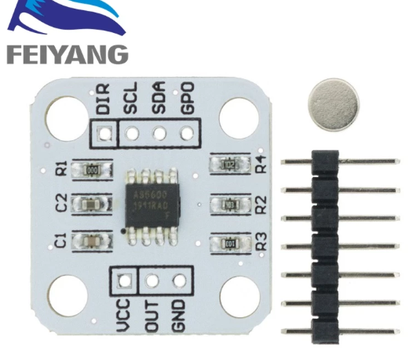

Hình . Cảm biến đo góc AS5600

### Các registers cần chú ý của cảm biến

Cảm biến góc AS5600 có nhiều thanh ghi với nhiều các tác vụ khác nhau. Để giao tiếp được, ta sẽ cần phải biết chức năng cụ thể của các thanh ghi. Sau đây là thông tin về các thanh ghi được lấy từ “reference manual” của nhà sản xuất:

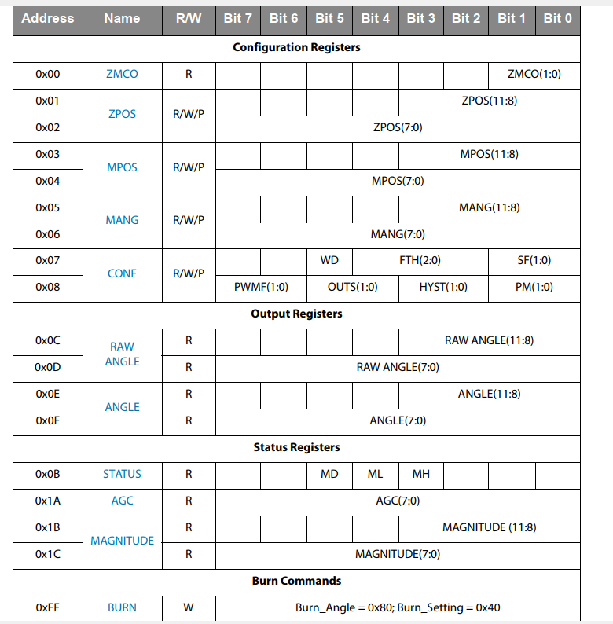

Hình . Các thanh ghi có thể sử dụng của AS5600

Ta sẽ chú ý vào 3 thanh ghi sau:

* 0x0B: Thanh ghi trạng thái của cảm biến. Nếu MH = 1 nghĩa là miếng nam châm đang ở quá xa so với khả năng có thể phát hiện của cảm biến. ML = 1 nghĩa là miếng nam cham đang ở quá gần cảm biến. MD = 1 có nghĩa là miếng nam châm đã được đặt ở vị trí hợp lý và có thể bắt đầu quá trình đọc dữ liệu
* 0x0D: 8 bits thấp của dữ liệu góc mà cảm biến đọc được
* 0x0C: 4 bits cao của dữ liệu góc mà cảm biến đọc được

Khi kết hợp 2 thanh ghi 0x0D và 0x0C ta sẽ có một giá trị 12bits (0 - 4096) đại diện cho giá trị góc (0 – 360o) mà cảm biến đọc được. Độ phân giải sẽ bằng 360/4096 = 0,879o

### IP core I2C peripheral

Để giao tiếp và đọc dữ liệu từ cảm biến, ta cần một bộ ngoại vi truyền thông theo chuẩn I2C. Có 2 cách để tạo 1 bộ giao tiếp I2C:

1. Tự thiết kế một module I2C của riêng mình
2. Sử dụng IP core của nhà sản xuất

Việc tự thiết kế một bộ truyền thông I2C sẽ giúp ta có thể cá nhân hoá và kiểm soát tài nguyên của module một cách tốt nhất. Tuy nhiên nó sẽ tốn thời gian hơn và khả năng hoạt động có thể không ổn định bằng việc sử dụng IP core của nhà sản xuất . Do vậy, em quyết định sẽ sử dụng IP core có sẵn của nhà sản xuất.

### Cách lấy IP core I2C peripheral và kết nối với NIOS II

* B1: Mở phần mềm Quartus
* B2: Chọn vào Tool trên thanh công cụ
* B3: Chọn Platform Designer để mở Qsys
* B4: Trong cửa sổ nhỏ ở góc trên bên trái, ta sẽ thấy mục IP Catalog. Gõ trên thanh tìm kiếm từ khoá “I2C” và chọn “Altera Avalon I2C (Master)”.

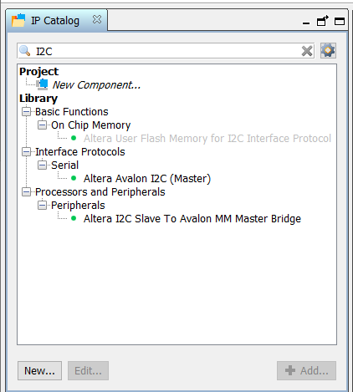

Hình . IP catalog

* B5: Kết nối chung đường clk và clk_reset của NIOS II, I2C, RAM với clk nội
* B6: Kết nối chung đường data từ NIOS II tới I2C, RAM
* B7: Nhấn Assign Base Address để phần mềm tự động gán địa chỉ
* B8: Nhấn Generate HDL để phần mềm tự động tạo mã HDL

### Hàm truyền, nhận, cài đặt địa chỉ

Hàm cài đặt địa chỉ với 2 tham số truyền vào:



* ALT_AVALON_I2C_DEV_t * i2c_dev: struct pointer do nhà sản xuất định nghĩa sẵn
* alt_u32 target_addr: Địa chỉ của slave mà master sẽ giao tiếp. Trong trường hợp là cảm biến AS5600, địa chỉ này sẽ luôn là 0x36

Hàm gửi địa chỉ thanh ghi và nhận dữ liệu từ cảm biến:

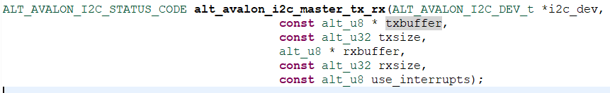

* ALT_AVALON_I2C_DEV_t * i2c_dev: struct pointer do nhà sản xuất định nghĩa sẵn
* const alt_u8 *txbuffer: pointer trỏ đến buffer chứa dữ liệu gửi đi
* const alt_u32 txsize: Kích thước dữ liệu cần gửi đi
* alt_u8 *rxbuffer: vùng buffer để nhận dữ liệu trả về từ cảm biến
* alt_u32 rxsize: Kích thước vùng dữ liệu nhận
* const alt_u8 use_interrupt: có hoặc không sử dụng interrupt trong quá trình truyền nhận dữ liệu.

### Xử lý dữ liệu sau khi đọc được từ encoder

Sau khi đọc từ encoder 2 giá trị khác nhau bao gồm 8 bits thấp và 4 bits cao ta sẽ tiến hành ghép nối dữ liệu như sau:

raw_angle = (raw_angle_8b | (raw_angle_4b << 8)) * 360 / 4096

Trong đó:

* raw_angle = giá trị góc được quy đổi từ 2 giá trị được gửi về từ encoder
* raw_angle_8b: 8bits thấp
* raw_angle_4b: 4bits cao

Lưu ý: Trước và sau khi đọc dữ liệu từ encoder, ta nên gán lại giá trị của 2 biến “raw_angle_8b” và “raw_angle_4b” để không bị ảnh hưởng tới lần đọc tiếp theo.

# THIẾT KẾ PHẦN MỀM ĐIỀU KHIỂN

## Lưu đồ thuật toán

### Chương trình main

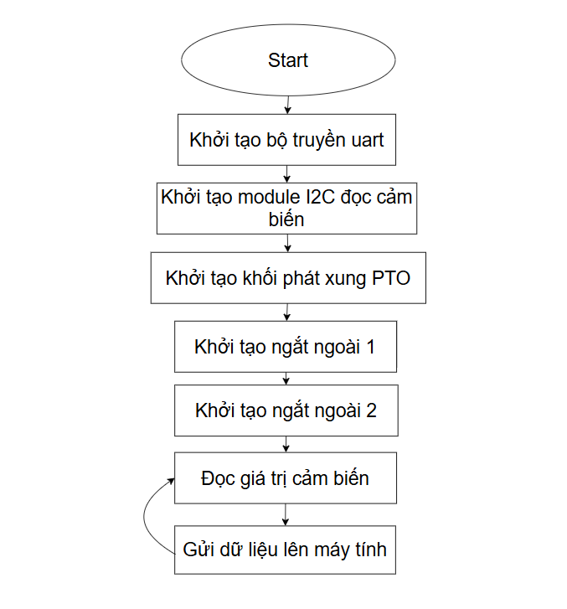

Hình . Lưu đồ thuật toán chương trình main

### Nhận lệnh và giải mã lệnh từ máy tính

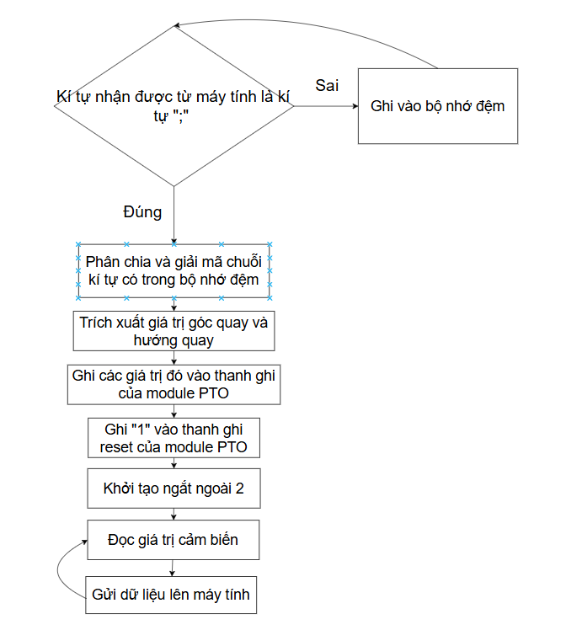

Hình . Lưu đồ thuật toán khi nhận và giải mã dữ liệu gửi từ máy tính

## Matlab App Designer

### Giới thiệu chung

App Designer là công cụ chính thức và hiện đại của MATLAB để tạo ứng dụng GUI. Nó kết hợp giữa thiết kế kéo–thả giao diện và code editor tích hợp, giúp bạn dễ dàng phát triển các ứng dụng tương tác mạnh mẽ.

Các ưu điểm nổi bật:

* Giao diện thiết kế hiện đại và trực quan
* Kết hợp giữa code và GUI trong 1 file duy nhất
* Hỗ trợ lập trình hướng đối tượng (OOP)
* Hỗ trợ responsive layout và các thành phần UI mới

Nhờ vào các tính năng trên mà App Designer đã thay thế GUIDE từ phiên bản MATLAB 2016a và được khuyến khích sử dụng từ đó.

### Giao diện làm việc trong App Designer

Design view: Màn hình thiết kế giao diện, nơi người thiết kế có thể kéo thả các nút nhấn, trạng thái, text từ component library,…

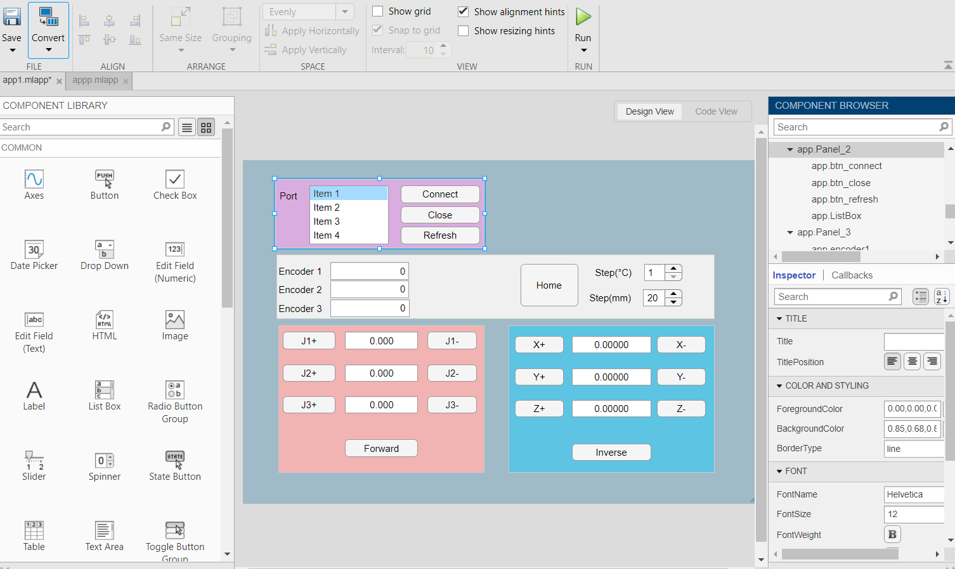

Hình . Màn hình Design view trong Matlab

Code view: Nơi người thiết kế sử dụng để viết code xử lý các sự kiện

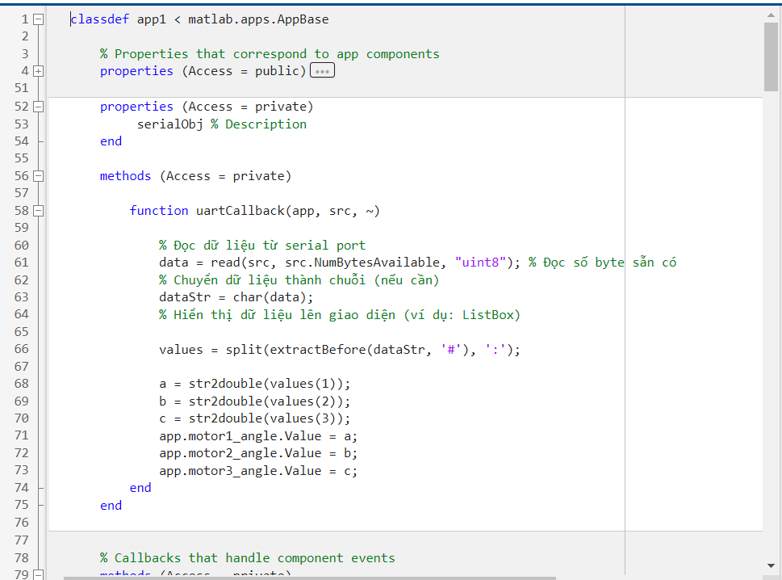

Hình . Màn hình Code view

### Giao diện giao tiếp với cánh tay robot

Sau quá trình thiết kế và kiểm thử, chúng em đã tạo ra được một phần mềm có giao diện dùng để điều khiển cánh tay robot như sau:

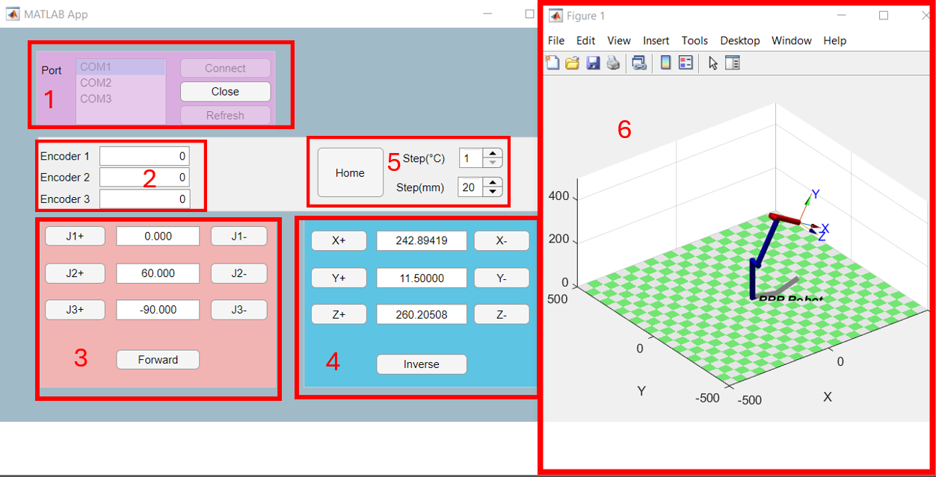

Hình . Giao diện làm việc với cánh tay robot

Giao diện bao gồm các phần như sau

1. Chọn và kết nối với cổng COM.
2. Hiển thị giá trị của ba encoder nếu có phản hồi từ phần cứng.
3. Điều khiển trong không gian khớp (các nút J1+,J1-…để tăng giảm góc khớp theo đơn vị độ).
4. Điều khiển trong không gian khớp (các nút X+,X-…để tăng giảm tọa độ trong không gian thao tác theo đơn vị mm).
5. Các chức năng về vị trí Home, thay đổi bước của nút bấm.
6. Figure hiển thị trạng thái của Robot.

# KẾT QUẢ VÀ HƯỚNG PHÁT TRIỂN

## Kết quả đạt được

Sau quá trình thiết kế, mô phỏng và triển khai trên FPGA, hệ thống điều khiển robot đã đạt được một số kết quả như sau:

1. Mô hình vi mạch số được thiết kế bằng ngôn ngữ Verilog, bao gồm các module chức năng như: module tạo xung PTO, module PIO cho các peripherals, module I2C, UART,…
2. Mô phỏng hoạt động của module tạo xung PTO bằng ModelSIM, đảm bảo các tín hiệu điều khiển được sinh ra đúng thời điểm, chu kỳ.
3. Thực thi trên bo mạch DE0-CV với tốc độ xử lý nhanh, độ trễ thấp, khả năng hoạt động ổn định
4. Robot phản hồi chính xác theo tín hiệu điều khiển đầu vào
5. Tài nguyên sử dụng hợp lý (số lượng logic element, flip-flop, RAM...) đảm bảo tính khả thi của thiết kế trên các dòng FPGA phổ biến.

## Đánh giá

* Thiết kế đã đáp ứng được các yêu cầu chức năng đề ra ban đầu.
* Hệ thống hoạt động ổn định khi chạy thực nghiệm.
* Tuy nhiên, thiết kế hiện tại vẫn còn đơn giản, chưa tích hợp các thuật toán điều khiển nâng cao như PID, AI, hay xử lý ảnh.

## Hướng phát triển trong tương lai

Để nâng cao hiệu suất và tính linh hoạt của hệ thống, trong tương lai có thể mở rộng theo các hướng sau:

* Tích hợp các thuật toán điều khiển thông minh như: PID, Fuzzy, hoặc mạng nơ-ron để cải thiện khả năng tự động điều chỉnh chuyển động robot.
* Phát triển giao diện điều khiển từ xa (thông qua Bluetooth, Wi-Fi hoặc RF) để điều khiển robot bằng máy tính hoặc smartphone.
* Tích hợp cảm biến nâng cao, như cảm biến khoảng cách (ultrasonic), cảm biến màu, cảm biến gia tốc để tăng cường khả năng tương tác với môi trường.
* Thiết kế hệ thống xử lý ảnh và học máy tích hợp trên FPGA (sử dụng IP core hoặc nền tảng như OpenVINO/Intel FPGA AI) nhằm phục vụ cho robot tự hành.
* Tối ưu hóa tài nguyên FPGA, giảm mức tiêu thụ tài nguyên logic, tiết kiệm điện năng để có thể triển khai trên các nền tảng FPGA nhỏ gọn hơn (như Intel MAX10, Xilinx Spartan...).

# PHỤ LỤC

## Code Verilog

//Top header

|  |
| --- |
| **module top_header (**  **clk_clk,**  **driver1_0_conduit_end_pto,**  **driver1_0_conduit_end_1_motor_dir,**  **driver1_1_conduit_end_pto,**  **driver1_1_conduit_end_1_motor_dir,**  **driver1_2_conduit_end_pto,**  **driver1_2_conduit_end_1_motor_dir,**  **reset_reset_n,**  **uart_0_external_connection_rxd,**  **uart_0_external_connection_txd,**  **scl_1,**  **sda_1,**  **scl_2,**  **sda_2,**  **scl_3,**  **sda_3,**  **pio_0_external_connection_export,**  **pio_1_external_connection_export);**  **input clk_clk;**  **output driver1_0_conduit_end_pto;**  **output driver1_0_conduit_end_1_motor_dir;**  **output driver1_1_conduit_end_pto;**  **output driver1_1_conduit_end_1_motor_dir;**  **output driver1_2_conduit_end_pto;**  **output driver1_2_conduit_end_1_motor_dir;**  **input reset_reset_n;**  **input uart_0_external_connection_rxd;**  **output uart_0_external_connection_txd;**  **input pio_0_external_connection_export;**  **input pio_1_external_connection_export;**    **inout wire scl_1;**  **inout wire sda_1;**  **inout wire scl_2;**  **inout wire sda_2;**  **inout wire scl_3;**  **inout wire sda_3;**  **wire i2c_0_serial_sda_in;**  **wire i2c_0_serial_sda_oe;**  **wire i2c_0_serial_scl_in;**  **wire i2c_0_serial_scl_oe;**    **wire i2c_1_serial_sda_in;**  **wire i2c_1_serial_sda_oe;**  **wire i2c_1_serial_scl_in;**  **wire i2c_1_serial_scl_oe;**    **wire i2c_2_serial_sda_in;**  **wire i2c_2_serial_sda_oe;**  **wire i2c_2_serial_scl_in;**  **wire i2c_2_serial_scl_oe;**  **PTO u0 (**  **.clk_clk (clk_clk),**  **.driver1_0_conduit_end_pto (driver1_0_conduit_end_pto),**  **.driver1_0_conduit_end_1_motor_dir (driver1_0_conduit_end_1_motor_dir),**  **.driver1_1_conduit_end_1_motor_dir (driver1_1_conduit_end_1_motor_dir),**  **.driver1_2_conduit_end_pto (driver1_2_conduit_end_pto),**  **.driver1_2_conduit_end_1_motor_dir (driver1_2_conduit_end_1_motor_dir),**  **.reset_reset_n (reset_reset_n),**  **.uart_0_external_connection_rxd (uart_0_external_connection_rxd),**  **.uart_0_external_connection_txd (uart_0_external_connection_txd),**  **.pio_0_external_connection_export (pio_0_external_connection_export),**  **.pio_1_external_connection_export (pio_1_external_connection_export),**  **.i2c_0_i2c_serial_sda_in (i2c_0_serial_sda_in),**  **.i2c_0_i2c_serial_scl_in (i2c_0_serial_scl_in),**  **.i2c_0_i2c_serial_sda_oe (i2c_0_serial_sda_oe),**  **.i2c_0_i2c_serial_scl_oe (i2c_0_serial_scl_oe),**  **.i2c_1_i2c_serial_sda_in (i2c_1_serial_sda_in),**  **.i2c_1_i2c_serial_scl_in (i2c_1_serial_scl_in),**  **.i2c_1_i2c_serial_sda_oe (i2c_1_serial_sda_oe),**  **.i2c_1_i2c_serial_scl_oe (i2c_1_serial_scl_oe),**  **.i2c_2_i2c_serial_sda_in (i2c_2_serial_sda_in),**  **.i2c_2_i2c_serial_scl_in (i2c_2_serial_scl_in),**  **.i2c_2_i2c_serial_sda_oe (i2c_2_serial_sda_oe),**  **.i2c_2_i2c_serial_scl_oe (i2c_2_serial_scl_oe)**  **);**    **assign i2c_0_serial_scl_in = scl_1;**  **assign scl_1 = i2c_0_serial_scl_oe ? 1'b0 : 1'bz;**    **assign i2c_0_serial_sda_in = sda_1;**  **assign sda_1 = i2c_0_serial_sda_oe ? 1'b0 : 1'bz;**    **assign i2c_1_serial_scl_in = scl_2;**  **assign scl_2 = i2c_1_serial_scl_oe ? 1'b0 : 1'bz;**    **assign i2c_1_serial_sda_in = sda_2;**  **assign sda_2 = i2c_1_serial_sda_oe ? 1'b0 : 1'bz;**    **assign i2c_2_serial_scl_in = scl_3;**  **assign scl_3 = i2c_2_serial_scl_oe ? 1'b0 : 1'bz;**    **assign i2c_2_serial_sda_in = sda_3;**  **assign sda_3 = i2c_2_serial_sda_oe ? 1'b0 : 1'bz;**    **endmodule** |

//module PTO

|  |
| --- |
| **module** PTO_test**(**  **input** **wire** rst**,**  **input** **wire** clk**,**  **input** **wire** **[**31**:**0**]** pulse_end**,**  **input** **wire** **[**31**:**0**]** pulse_stop**,**  **input** **wire** **[**31**:**0**]** pulse_start**,**    **input** **wire** **[**31**:**0**]** period_max_us**,**  **input** **wire** **[**31**:**0**]** T_hold_us**,**  **input** **wire** **[**31**:**0**]** period_min_us**,**  **input** **wire** **[**31**:**0**]** step**,**    **output** **reg** program_end**,**  **output** **reg** pto_out  **);**  **reg** rerun **=** 0**;**  **reg** pre_rerun **=** 0**;**  **reg** **[**31**:**0**]** period_us**;**  **reg** **[**31**:**0**]** timeout_us**;**  **reg** **[**1**:**0**]** direction**;**  **reg** **[**7**:**0**]** remainder**;**  **reg** **[**31**:**0**]** pulse_count**;**  **reg** flag**;**  **reg** **[**31**:**0**]** counter_clk**;**  **reg** **[**31**:**0**]** counter_us**;**  **reg** **[**31**:**0**]** counter_timeout**;**  **reg** **[**31**:**0**]** previous_timeout**;**  **reg** **[**31**:**0**]** previous_period**;**    **always** **@(posedge** clk **or** **negedge** rst**)**  **begin**  **if(**rst **==** 0**)**  **begin**  counter_clk **<=** 0**;**  counter_us **<=** 0**;**  counter_timeout **<=** 0**;**  previous_timeout **<=** T_hold_us**;**  previous_period **<=** period_max_us**;**  pto_out **<=** 0**;**  flag **<=** 0**;**  pulse_count **<=** 0**;**  period_us **<=** period_max_us**;**  timeout_us **<=** T_hold_us**;**  direction **<=** 0**;**  rerun **<=** 0**;**  pre_rerun **<=** 0**;**  program_end **<=** 0**;**  **end**  **else** **if(**rst **==** 1**)**  **begin**  **if((**pulse_count **>=** pulse_end**)** **||** **(**program_end **==** 1**))**  **begin**  counter_clk **<=** 0**;**  counter_us **<=** 0**;**  counter_timeout **<=** 0**;**  previous_timeout **<=** 0**;**  previous_period **<=** 0**;**  pto_out **<=** 0**;**  flag **<=** 0**;**  pulse_count **<=** 0**;**  rerun **<=** 0**;**  pre_rerun **<=** 0**;**  program_end **<=** 1**;**  **end**    **else**  **begin**  **if((**previous_timeout **!=** timeout_us**)** **||** **(**previous_period **!=** period_us**)** **||** **(**pre_rerun **!=** rerun**))**  **begin**  remainder **=** T_hold_us **%** previous_period**;**  **if(**remainder **==** 0**)**  **begin**  pulse_count **<=** pulse_count **+** 1**;**  **end**  **else** **if((**remainder **\*** 2**)** **<** previous_period**)**  **begin**  pulse_count **<=** pulse_count **-** 1**;**  **end**  **else**  **begin**  pulse_count **<=** pulse_count**;**  **end**  previous_timeout **<=** timeout_us**;**  previous_period **<=** period_us**;**  pre_rerun **<=** rerun**;**  counter_clk **<=** 3**;**  counter_us **<=** 0**;**  counter_timeout **<=** 0**;**  pto_out **<=** 0**;**  flag **<=** 0**;**  **end**    **else**  **begin**  **if(**flag **==** 1**)**  **begin**  **if(**pulse_count **<** pulse_start**)**  **begin**  direction **<=** 0**;**  **end**    **else** **if((**pulse_count **>=** pulse_start**)** **&&** **(**pulse_count **<** pulse_stop**))**  **begin**  direction **<=** 1**;**  **end**    **else** **if((**pulse_count **>=** pulse_stop**)** **&&** **(**pulse_count **<** pulse_end**))**  **begin**  direction **<=** 2**;**  **end**  **else** **if(**pulse_count **>=** pulse_end**)**  **begin**  direction **<=** 3**;**  **end**    **case** **(**direction**)**  0**:**  **begin**  **if(**period_us **>** period_min_us**)**  period_us **<=** period_us **-** step**;**  **else**  **begin**  period_us **<=** period_min_us**;**  rerun **<=** rerun **+** 1**;**  **end**  **end**  1**:**  **begin**  period_us **<=** period_min_us**;**  rerun **<=** rerun **+** 1**;**  **end**    2**:**  **begin**  **if(**period_us **<** period_max_us**)**  period_us **<=** period_us **+** step**;**  **else**  **begin**  period_us **<=** period_max_us**;**  rerun **<=** rerun **+** 1**;**  **end**  **end**  3**:**  **begin**  program_end **=** 1**;**  **end**  **default:**  **begin**  period_us **<=** period_us**;**  rerun **<=** rerun **+** 1**;**  **end**  **endcase**  **end**  **else**  **begin**  counter_clk **=** counter_clk **+** 1**;**  **if(**counter_clk **==** 51**)**  **begin**  counter_clk **=** 1**;**  counter_us **=** counter_us **+** 1**;**  counter_timeout **=** counter_timeout **+** 1**;**  **end**    **if(**counter_timeout **==** timeout_us**)**  **begin**  counter_clk **=** 0**;**  counter_us **=** 0**;**  counter_timeout **=** 0**;**  pto_out **=** 0**;**  flag **=** 1**;**  **end**    **if(**counter_us **==** **(**period_us**/**2**))**  **begin**  pto_out **=** 1**;**  **end**    **if(**counter_us **==** period_us**)**  **begin**  pto_out **=** 0**;**  counter_us **=** 0**;**  pulse_count **=** pulse_count **+** 1**;**  **if(**pulse_count **>=** pulse_end**)**  **begin**  program_end **=** 1**;**  **end**  **end**  **end**  **end**  **end**  **end**  **end**  **endmodule** |

//PIO_PTO

|  |
| --- |
| **module** PIO_PTO**(**  **input** **[**7**:**0**]** address**,**  **input** chipselect**,**  **input** clk**,**  **input** reset_n**,**  **input** write**,**  **input** read**,**  **input** **[**31**:**0**]** writedata**,**    **output** **wire** pto_out**,**  **output** **reg** motor_direction**,**  **output** **reg** **[**31**:**0**]** readdata //tín hiệu đầu ra của module,  **);**    **reg** **[**31**:**0**]** pulse_start**,** pulse_end**,** pulse_stop**;** // Ba thanh ghi để lưu trữ giá trị xung  **reg** **[**31**:**0**]** period_max_us**,** period_min_us**,** step**,** T_hold_us**;**  **reg** reset_conduit**;** //reset module  **wire** program_end**;** //tín hiệu kết thúc quá trình chạy servo  PTO_test u1**(.**clk**(**clk**),** **.**rst**(**reset_conduit**),** **.**pto_out**(**pto_out**),** **.**pulse_start**(**pulse_start**),**  **.**pulse_stop**(**pulse_stop**),.**pulse_end**(**pulse_end**),** **.**program_end**(**program_end**),** **.**period_max_us**(**period_max_us**),**  **.**period_min_us**(**period_min_us**),** **.**step**(**step**),** **.**T_hold_us**(**T_hold_us**));**  **always** **@(posedge** clk **or** **negedge** reset_n**)**  **begin**  **if** **(!**reset_n**)** // Reset bất đồng bộ, reset_n = 0 thì reset tất cả thanh ghi về 0  **begin**  pulse_start **<=** 32'b0**;**  pulse_stop **<=** 32'b0**;**  pulse_end **<=** 32'b0**;**  period_max_us **<=** 32'b0**;**  period_min_us **<=** 32'b0**;**  T_hold_us **<=** 32'b0**;**  step **<=** 32'b0**;**  readdata **<=** 32'b0**;**  **end**  **else** **if** **(**chipselect **&&** write**)** // Nếu chip được chọn và tín hiệu ghi write = 1  **begin**  **case** **(**address**)**  0**:** reset_conduit **<=** writedata**;**  1**:** pulse_start **<=** writedata**;**  2**:** pulse_stop **<=** writedata**;**  3**:** pulse_end **<=** writedata**;**  4**:** motor_direction **<=** writedata**;**  5**:** period_max_us **<=** writedata**;**  6**:** period_min_us **<=** writedata**;**  7**:** step **<=** writedata**;**  8**:** T_hold_us **<=** writedata**;**  **endcase**  **end**  **else** **if** **(**chipselect **&&** read**)** // Nếu chip được chọn và đang đọc dữ liệu  **begin**  **case** **(**address**)**  0**:** readdata **<=** **{**31'b0**,** program_end**};**  1**:** readdata **<=** pulse_start**;**  2**:** readdata **<=** pulse_stop**;**  3**:** readdata **<=** pulse_end**;**  4**:** readdata **<=** motor_direction**;**  5**:** readdata **<=** period_max_us**;**  6**:** readdata **<=** period_min_us**;**  7**:** readdata **<=** step**;**  8**:** readdata **<=** T_hold_us**;**  **endcase**  **end**  **else**  **begin**  readdata **<=** 32'b0**;**  **end**  **end**  **endmodule** |

## ****Code Matlab****

|  |
| --- |
| **classdef** app1 **<** matlab**.**apps**.**AppBase  % Properties that correspond to app components  **properties** **(**Access **=** public**)**  UIFigure matlab**.**ui**.**Figure  Panel1 matlab**.**ui**.**container**.**Panel  Theta_1 matlab**.**ui**.**control**.**NumericEditField  Theta_2 matlab**.**ui**.**control**.**NumericEditField  Theta_3 matlab**.**ui**.**control**.**NumericEditField  btn_Forward matlab**.**ui**.**control**.**Button  btn_J1P matlab**.**ui**.**control**.**Button  btn_J2P matlab**.**ui**.**control**.**Button  btn_J3P matlab**.**ui**.**control**.**Button  btn_J1N matlab**.**ui**.**control**.**Button  btn_J2N matlab**.**ui**.**control**.**Button  btn_J3N matlab**.**ui**.**control**.**Button  Panel matlab**.**ui**.**container**.**Panel  P_x matlab**.**ui**.**control**.**NumericEditField  P_y matlab**.**ui**.**control**.**NumericEditField  P_z matlab**.**ui**.**control**.**NumericEditField  btn_Inverse matlab**.**ui**.**control**.**Button  btn_XP matlab**.**ui**.**control**.**Button  btn_YP matlab**.**ui**.**control**.**Button  btn_ZP matlab**.**ui**.**control**.**Button  btn_XN matlab**.**ui**.**control**.**Button  btn_YN matlab**.**ui**.**control**.**Button  btn_ZN matlab**.**ui**.**control**.**Button  Panel_2 matlab**.**ui**.**container**.**Panel  btn_connect matlab**.**ui**.**control**.**Button  btn_close matlab**.**ui**.**control**.**Button  btn_refresh matlab**.**ui**.**control**.**Button  PortListBoxLabel matlab**.**ui**.**control**.**Label  ListBox matlab**.**ui**.**control**.**ListBox  Panel_3 matlab**.**ui**.**container**.**Panel  encoder1 matlab**.**ui**.**control**.**NumericEditField  encoder2 matlab**.**ui**.**control**.**NumericEditField  encoder3 matlab**.**ui**.**control**.**NumericEditField  Encoder1Label matlab**.**ui**.**control**.**Label  Encoder2Label matlab**.**ui**.**control**.**Label  Encoder3Label matlab**.**ui**.**control**.**Label  btn_home matlab**.**ui**.**control**.**Button  StepCLabel matlab**.**ui**.**control**.**Label  step matlab**.**ui**.**control**.**Spinner  StepmmLabel matlab**.**ui**.**control**.**Label  pstep matlab**.**ui**.**control**.**Spinner  **end**    **properties** **(**Access **=** private**)**  robot**;** % Description  q_current**;**  serialObj**;** % Description\  q1 **=** 0**;**  q2 **=** 60**;**  q3 **=** **-**90**;**  x**;**  y**;**  z**;**  q1_pre **=** 0**;**  q2_pre **=** 60**;**  q3_pre **=** **-**90**;**    **end**    **methods** **(**Access **=** private**)**    **function** A **=** dh_matrix**(~,**theta**,** d**,** a**,** alpha**)**  A **=** **[**cos**(**theta**),** **-**sin**(**theta**)\***cos**(**alpha**),** sin**(**theta**)\***sin**(**alpha**),** a**\***cos**(**theta**);**  sin**(**theta**),** cos**(**theta**)\***cos**(**alpha**),** **-**cos**(**theta**)\***sin**(**alpha**),** a**\***sin**(**theta**);**  0**,** sin**(**alpha**),** cos**(**alpha**),** d**;**  0**,** 0**,** 0**,** 1**];**  **end**    **function** T0_3 **=** forward**(**app**,**theta_1**,** theta_2**,** theta_3**)**  % Định nghĩa các thông số DH của robot bên trong hàm  % Khớp 1  d1 **=** 169.5**;** a1 **=** 0**;** alpha1 **=** pi**/**2**;**  % Khớp 2  d2 **=** 32**;** a2 **=** 200**;** alpha2 **=** 0**;**  % Khớp 3  d3 **=** **-**43.5**;** a3 **=** 165**;** alpha3 **=** 0**;**    % Tính ma trận A1 (T0_1 - từ hệ tọa độ 0 đến hệ tọa độ 1)    A1 **=** app**.**dh_matrix**(**theta_1**,** d1**,** a1**,** alpha1**);**    % Tính ma trận A2 (T1_2 - từ hệ tọa độ 1 đến hệ tọa độ 2)  A2 **=** app**.**dh_matrix**(**theta_2**,** d2**,** a2**,** alpha2**);**    % Tính ma trận A3 (T2_3 - từ hệ tọa độ 2 đến hệ tọa độ 3)  A3 **=** app**.**dh_matrix**(**theta_3**,** d3**,** a3**,** alpha3**);**    % Tính ma trận biến đổi tổng thể T0_3  T0_3 **=** A1 **\*** A2 **\*** A3**;**  **end**    **function** uartCallback**(**app**,** src**,** **~)**    % Đọc dữ liệu từ serial port  data **=** read**(**src**,** src**.**NumBytesAvailable**,** "uint8"**);** % Đọc số byte sẵn có  % Chuyển dữ liệu thành chuỗi (nếu cần)  dataStr **=** char**(**data**);**  % Hiển thị dữ liệu lên giao diện (ví dụ: ListBox)    values **=** split**(**extractBefore**(**dataStr**,** '#'**),** ':'**);**    a **=** str2double**(**values**(**1**));**  b **=** str2double**(**values**(**2**));**  c **=** str2double**(**values**(**3**));**  **if(**a**>**180**)**  a **=** a**-**360**;**  **end**    **if(**b**>**180**)**  b **=** b**-**360**;**  **end**    **if(**c**>**180**)**  c **=** c**-**360**;**  **end**  app**.**encoder1**.**Value **=** a**;**  app**.**encoder2**.**Value **=** b**;**  app**.**encoder3**.**Value **=** c**;**  **end**    %hàm gửi data đến cổng COM  **function** sendData**(**app**)**  **if(**app**.**q1 **~=** app**.**q1_pre **||** app**.**q2 **~=**app**.**q2_pre **||** app**.**q3 **~=**app**.**q3_pre**)**  **if(**app**.**q1**-**app**.**q1_pre **>** 0**)**  dir1 **=** 'CCW'**;**  **else**  dir1 **=** 'CC'**;**  **end**  **if(**app**.**q2**-**app**.**q2_pre **>**0**)**  dir2 **=** 'CCW'**;**  **else**  dir2 **=** 'CC'**;**  **end**  **if(**app**.**q3 **-**app**.**q3_pre **>**0**)**  dir3 **=** 'CCW'**;**  **else**  dir3 **=** 'CC'**;**  **end**  motor1_angle **=** num2str**(**round**(**abs**(**app**.**q1**-**app**.**q1_pre**)));**  motor2_angle **=** num2str**(**round**(**abs**(**app**.**q2**-**app**.**q2_pre**)));**  motor3_angle **=** num2str**(**round**(**abs**(**app**.**q3**-**app**.**q3_pre**)));**  data_to_send **=** **[**'1:' motor1_angle dir1 '2:' motor2_angle dir2 '3:' motor3_angle dir3 ';'**];**  write**(**app**.**serialObj**,** data_to_send**,** "char"**);**  app**.**q1_pre **=** app**.**q1**;**  app**.**q2_pre **=** app**.**q2**;**  app**.**q3_pre **=** app**.**q3**;**  **end**    **end**    %hàm tính toán động học thuận -> di chuyển robot  **function** forward_move**(**app**,**cases**)**  st **=** app**.**step**.**Value**;**  **switch** cases  **case** 1  currentVal **=** app**.**Theta_1**.**Value**;**  app**.**q1 **=** min**(**currentVal **+** st**,** 90**);**  app**.**Theta_1**.**Value **=** app**.**q1**;**  **case** 2  currentVal **=** app**.**Theta_1**.**Value**;**  app**.**q1 **=** max**(**currentVal **-** st**,** **-**90**);**  app**.**Theta_1**.**Value **=** app**.**q1**;**  **case** 3  currentVal **=** app**.**Theta_2**.**Value**;**  app**.**q2 **=** min**(**currentVal **+** st**,** 90**);**  app**.**Theta_2**.**Value **=** app**.**q2**;**  **case** 4  currentVal **=** app**.**Theta_2**.**Value**;**  app**.**q2 **=** max**(**currentVal **-** st**,** **-**60**);**  app**.**Theta_2**.**Value **=** app**.**q2**;**  **case** 5  currentVal **=** app**.**Theta_3**.**Value**;**  app**.**q3 **=** min**(**currentVal **+** st**,** 30**);**  app**.**Theta_3**.**Value **=** app**.**q3**;**  **case** 6  currentVal **=** app**.**Theta_3**.**Value**;**  app**.**q3 **=** max**(**currentVal **-** st**,** **-**160**);**  app**.**Theta_3**.**Value **=** app**.**q3**;**  **end**  qf **=** deg2rad**([**app**.**q1**,** app**.**q2**,** app**.**q3**]);**  T4 **=** app**.**forward**(**qf**(**1**),** qf**(**2**),** qf**(**3**));**  app**.**robot**.**animate**(**qf**);**  app**.**P_x**.**Value **=** T4**(**1**,**4**);**  app**.**P_y**.**Value **=** T4**(**2**,**4**);**  app**.**P_z**.**Value **=** T4**(**3**,**4**);**    app**.**x **=** T4**(**1**,**4**);**  app**.**y **=** T4**(**2**,**4**);**  app**.**z **=** T4**(**3**,**4**);**  sendData**(**app**);**  **end**    %hàm tính toán động học ngược->di chuyển robot  **function** inverse_move**(**app**,**cases**)**  st **=** app**.**pstep**.**Value**;**  **switch** cases  **case** 1  currentVal **=** app**.**P_x**.**Value**;**  app**.**x **=** min**(**currentVal **+** st**,** 300**);**  app**.**P_x**.**Value **=** app**.**x**;**  **case** 2  currentVal **=** app**.**P_x**.**Value**;**  app**.**x **=** max**(**currentVal **-** st**,** 20**);**  app**.**P_x**.**Value **=** app**.**x**;**  **case** 3  currentVal **=** app**.**P_y**.**Value**;**  app**.**y **=** min**(**currentVal **+** st**,** 190**);**  app**.**P_y**.**Value **=** app**.**y**;**  **case** 4  currentVal **=** app**.**P_y**.**Value**;**  app**.**y **=** max**(**currentVal **-** st**,** **-**190**);**  app**.**P_y**.**Value **=** app**.**y**;**  **case** 5  currentVal **=** app**.**P_z**.**Value**;**  app**.**z **=** min**(**currentVal **+** st**,** 350**);**  app**.**P_z**.**Value **=** app**.**z**;**  **case** 6  currentVal **=** app**.**P_z**.**Value**;**  app**.**z **=** max**(**currentVal **-** st**,** 80**);**  app**.**P_z**.**Value **=** app**.**z**;**  **end**  d1 **=** 169.5**;**  a2 **=** 200**;**  a3 **=** 165**;**    theta_1 **=** atan2**(**app**.**y**,**app**.**x**)-** atan2**(**11.5**,**sqrt**(**app**.**x**^**2**+**app**.**y**^**2**-**11.5**^**2**));**  r **=** sqrt**(**app**.**x**^**2**+**app**.**y**^**2**-**11.5**^**2**);**  D **=** **(**app**.**x**^**2**+**app**.**y**^**2**-**11.5**^**2 **+(**app**.**z**-**d1**)^**2 **-** a2**^**2 **-** a3**^**2**)/(**2**\***a2**\***a3**);**  theta_3 **=** atan2**(-**sqrt**(**1**-**D**^**2**),**D**);**  alpha **=** atan2**(**app**.**z**-**d1**,**r**);**  beta **=** atan2**(**a3**\***sin**(**theta_3**),** a2**+**a3**\***cos**(**theta_3**));**  theta_2 **=** alpha **-** beta**;**    qi **=** **[**theta_1**,** theta_2**,** theta_3**];**    app**.**q1 **=** rad2deg**(**theta_1**);**  app**.**q2 **=** rad2deg**(**theta_2**);**  app**.**q3 **=** rad2deg**(**theta_3**);**  % Cập nhật các ô góc  app**.**Theta_1**.**Value **=** rad2deg**(**theta_1**);**  app**.**Theta_2**.**Value **=** rad2deg**(**theta_2**);**  app**.**Theta_3**.**Value **=** rad2deg**(**theta_3**);**    app**.**robot**.**animate**(**qi**);**  sendData**(**app**);**  **end**  **end**      % Callbacks that handle component events  **methods** **(**Access **=** private**)**  % Code that executes after component creation  **function** startupFcn**(**app**)**  app**.**btn_close**.**Enable **=** "off"**;**  app**.**Panel**.**Visible **=** "off"**;**  app**.**Panel1**.**Visible **=** "off"**;**  app**.**Panel_3**.**Visible **=** "off"**;**  L1 **=** Revolute**(**'d'**,** 169.5**,** 'a'**,** 0**,** 'alpha'**,** pi**/**2**);**  L2 **=** Revolute**(**'d'**,** 32**,** 'a'**,** 200**,** 'alpha'**,** 0**);**  L3 **=** Revolute**(**'d'**,** **-**43.5**,** 'a'**,** 165**,** 'alpha'**,** 0**);**  app**.**robot **=** SerialLink**([**L1 L2 L3**],** 'name'**,** 'RRR Robot'**);**  app**.**q_current **=** **[**0 0 0**];** % Góc ban đầu  app**.**robot**.**plot**(**app**.**q_current**,** ...  'workspace'**,** **[-**500 500 **-**500 500 0 500**],** ...  'scale'**,** 0.5**,** ...  'nojoints'**,** ...  'delay'**,** 0**);**  comPorts **=** serialportlist**(**"all"**);**  % Cập nhật listbox với danh sách COM  app**.**ListBox**.**Items **=** comPorts**;**    app**.**Theta_1**.**Value **=** app**.**q1**;**  app**.**Theta_2**.**Value **=** app**.**q2**;**  app**.**Theta_3**.**Value **=** app**.**q3**;**    q_begin **=** deg2rad**([**app**.**q1**,** app**.**q2**,** app**.**q3**]);**  T_begin **=** app**.**forward**(**q_begin**(**1**),** q_begin**(**2**),** q_begin**(**3**));**  app**.**P_x**.**Value **=** T_begin**(**1**,**4**);**  app**.**P_y**.**Value **=** T_begin**(**2**,**4**);**  app**.**P_z**.**Value **=** T_begin**(**3**,**4**);**    app**.**x **=** T_begin**(**1**,**4**);**  app**.**y **=** T_begin**(**2**,**4**);**  app**.**z **=** T_begin**(**3**,**4**);**    app**.**robot**.**animate**(**q_begin**);**    **end**  % Button pushed function: btn_Forward  **function** btn_ForwardButtonPushed**(**app**,** event**)**  qf **=** deg2rad**([**app**.**Theta_1**.**Value**,** app**.**Theta_2**.**Value**,** app**.**Theta_3**.**Value**]);**  T4 **=** app**.**forward**(**qf**(**1**),** qf**(**2**),** qf**(**3**));**  app**.**q1 **=** app**.**Theta_1**.**Value**;**  app**.**q2 **=** app**.**Theta_2**.**Value**;**  app**.**q3 **=** app**.**Theta_3**.**Value**;**  app**.**robot**.**animate**(**qf**);**    % Lấy tọa độ đầu cuối    app**.**P_x**.**Value **=** T4**(**1**,**4**);**  app**.**P_y**.**Value **=** T4**(**2**,**4**);**  app**.**P_z**.**Value **=** T4**(**3**,**4**);**    fprintf**(**'q1 = %.2f deg\n'**,** app**.**q1**);**  fprintf**(**'q2 = %.2f deg\n'**,** app**.**q2**);**  fprintf**(**'q3 = %.2f deg\n'**,** app**.**q3**);**  sendData**(**app**);**    **end**  % Button pushed function: btn_Inverse  **function** btn_InverseButtonPushed**(**app**,** event**)**    % Đọc giá trị đầu vào từ ô nhập  Px **=** app**.**P_x**.**Value**;**  Py **=** app**.**P_y**.**Value**;**  Pz **=** app**.**P_z**.**Value**;**    d1 **=** 169.5**;** a1 **=** 0**;** alpha1 **=** pi**/**2**;**  % Khớp 2  d2 **=** 32**;** a2 **=** 200**;** alpha2 **=** 0**;**  % Khớp 3  d3 **=** **-**43.5**;** a3 **=** 165**;** alpha3 **=** 0**;**  % Tạo ma trận đồng nhất từ tọa độ đích  theta_1 **=** atan2**(**Py**,**Px**)-** atan2**(**11.5**,**sqrt**(**Px**^**2**+**Py**^**2**-**11.5**^**2**));**  r **=** sqrt**(**Px**^**2**+**Py**^**2**-**11.5**^**2**);**  D **=** **(**Px**^**2**+**Py**^**2**-**11.5**^**2 **+(**Pz**-**d1**)^**2 **-** a2**^**2 **-** a3**^**2**)/(**2**\***a2**\***a3**);**  theta_3 **=** atan2**(-**sqrt**(**1**-**D**^**2**),**D**);**  alpha **=** atan2**(**Pz**-**d1**,**r**);**  beta **=** atan2**(**a3**\***sin**(**theta_3**),** a2**+**a3**\***cos**(**theta_3**));**  theta_2 **=** alpha **-** beta**;**    fprintf**(**'Theta 1 = %.2f deg\n'**,** rad2deg**(**theta_1**));**  fprintf**(**'Theta 2 = %.2f deg\n'**,** rad2deg**(**theta_2**));**  fprintf**(**'Theta 3 = %.2f deg\n'**,** rad2deg**(**theta_3**));**    qi **=** **[**theta_1**,** theta_2**,** theta_3**];**    % Cập nhật các ô góc  app**.**Theta_1**.**Value **=** rad2deg**(**theta_1**);**  app**.**Theta_2**.**Value **=** rad2deg**(**theta_2**);**  app**.**Theta_3**.**Value **=** rad2deg**(**theta_3**);**    app**.**robot**.**animate**(**qi**);**  sendData**(**app**);**    **end**  % Button pushed function: btn_connect  **function** btn_connectButtonPushed**(**app**,** event**)**  **try**  % Lấy tên COM từ ListBox  selectedPort **=** app**.**ListBox**.**Value**;**  % Nếu đã mở rồi thì đóng lại trước  **if** **~**isempty**(**app**.**serialObj**)** **&&** isvalid**(**app**.**serialObj**)**  delete**(**app**.**serialObj**);**  **end**  % Mở cổng COM với tốc độ baud là 9600 (hoặc chỉnh theo thiết bị bạn)  app**.**serialObj **=** serialport**(**selectedPort**,** 115200**);**  % Hiển thị thông báo hoặc cập nhật trạng thái  uialert**(**app**.**UIFigure**,** **[**'Đã mở ' selectedPort**],** 'Thành công'**,**'Icon'**,**'success'**);**  **catch** ME  uialert**(**app**.**UIFigure**,** **[**'Lỗi mở cổng COM: ' ME**.**message**],** 'Lỗi'**);**  **return;**  **end**  configureCallback**(**app**.**serialObj**,** "byte"**,** 1**,** **@(**src**,** evt**)** uartCallback**(**app**,** src**,** evt**));**  app**.**btn_connect**.**Enable **=** "off"**;**  app**.**btn_close**.**Enable **=** "on"**;**  app**.**btn_refresh**.**Enable **=** "off"**;**  app**.**Panel**.**Visible **=** "on"**;**  app**.**Panel1**.**Visible **=** "on"**;**  app**.**Panel_3**.**Visible **=** "on"**;**  app**.**ListBox**.**Enable **=** "off"**;**  **end**  % Button pushed function: btn_close  **function** btn_closeButtonPushed**(**app**,** event**)**  **if** **~**isempty**(**app**.**serialObj**)** **&&** isvalid**(**app**.**serialObj**)**  delete**(**app**.**serialObj**);**  app**.**serialObj **=** **[];**  uialert**(**app**.**UIFigure**,** 'Đã đóng cổng COM'**,** 'Thông báo'**,**'Icon'**,**'info'**);**  **else**  uialert**(**app**.**UIFigure**,** 'Không có cổng nào đang mở'**,** 'Thông báo'**);**  **end**  app**.**btn_close**.**Enable **=** "off"**;**  app**.**btn_connect**.**Enable **=** "on"**;**  app**.**btn_refresh**.**Enable **=** "on"**;**  app**.**Panel**.**Visible **=** "off"**;**  app**.**Panel1**.**Visible **=** "off"**;**  app**.**Panel_3**.**Visible **=** "off"**;**  app**.**ListBox**.**Enable **=** "on"**;**  **end**  % Button pushed function: btn_refresh  **function** btn_refreshButtonPushed**(**app**,** event**)**  % Lấy danh sách các cổng COM  comPorts **=** serialportlist**(**"all"**);**  % Cập nhật listbox với danh sách COM  app**.**ListBox**.**Items **=** comPorts**;**  **end**  % Close request function: UIFigure  **function** UIFigureCloseRequest**(**app**,** event**)**  **if** **~**isempty**(**app**.**serialObj**)** **&&** isvalid**(**app**.**serialObj**)**  delete**(**app**.**serialObj**);**  app**.**serialObj **=** **[];**  **end**  delete**(**app**)**  **end**  % Button pushed function: btn_J1P  **function** btn_J1PButtonPushed**(**app**,** event**)**  forward_move**(**app**,**1**);**  **end**  % Button pushed function: btn_J1N  **function** btn_J1NButtonPushed**(**app**,** event**)**  forward_move**(**app**,**2**);**  **end**  % Button pushed function: btn_J2P  **function** btn_J2PButtonPushed**(**app**,** event**)**  forward_move**(**app**,**3**);**  **end**  % Button pushed function: btn_J2N  **function** btn_J2NButtonPushed**(**app**,** event**)**  forward_move**(**app**,**4**);**  **end**  % Button pushed function: btn_J3P  **function** btn_J3PButtonPushed**(**app**,** event**)**  forward_move**(**app**,**5**);**  **end**  % Button pushed function: btn_J3N  **function** btn_J3NButtonPushed**(**app**,** event**)**  forward_move**(**app**,**6**);**  **end**  % Button pushed function: btn_home  **function** btn_homeButtonPushed**(**app**,** event**)**    app**.**q1 **=** 0**;**  app**.**q2 **=** 60**;**  app**.**q3 **=** **-**90**;**  app**.**Theta_1**.**Value **=** app**.**q1**;**  app**.**Theta_2**.**Value **=** app**.**q2**;**  app**.**Theta_3**.**Value **=** app**.**q3**;**        q_home **=** deg2rad**([**app**.**q1**,** app**.**q2**,** app**.**q3**]);**  T_home **=** app**.**forward**(**q_home**(**1**),** q_home**(**2**),** q_home**(**3**));**  app**.**P_x**.**Value **=** T_home**(**1**,**4**);**  app**.**P_y**.**Value **=** T_home**(**2**,**4**);**  app**.**P_z**.**Value **=** T_home**(**3**,**4**);**    app**.**x **=** T_home**(**1**,**4**);**  app**.**y **=** T_home**(**2**,**4**);**  app**.**z **=** T_home**(**3**,**4**);**    app**.**robot**.**animate**(**q_home**);**  sendData**(**app**);**  **end**  % Button pushed function: btn_XP  **function** btn_XPButtonPushed**(**app**,** event**)**  inverse_move**(**app**,**1**);**  **end**  % Button pushed function: btn_XN  **function** btn_XNButtonPushed**(**app**,** event**)**  inverse_move**(**app**,**2**);**  **end**  % Button pushed function: btn_YP  **function** btn_YPButtonPushed**(**app**,** event**)**  inverse_move**(**app**,**3**);**  **end**  % Button pushed function: btn_YN  **function** btn_YNButtonPushed**(**app**,** event**)**  inverse_move**(**app**,**4**);**  **end**  % Button pushed function: btn_ZP  **function** btn_ZPButtonPushed**(**app**,** event**)**  inverse_move**(**app**,**5**);**  **end**  % Button pushed function: btn_ZN  **function** btn_ZNButtonPushed**(**app**,** event**)**  inverse_move**(**app**,**6**);**  **end**  **end**  % Component initialization  **methods** **(**Access **=** private**)**  % Create UIFigure and components  **function** createComponents**(**app**)**  % Create UIFigure and hide until all components are created  app**.**UIFigure **=** uifigure**(**'Visible'**,** 'off'**);**  app**.**UIFigure**.**Color **=** **[**0.6314 0.7294 0.7804**];**  app**.**UIFigure**.**Position **=** **[**100 100 655 434**];**  app**.**UIFigure**.**Name **=** 'MATLAB App'**;**  app**.**UIFigure**.**CloseRequestFcn **=** createCallbackFcn**(**app**,** **@**UIFigureCloseRequest**,** true**);**  % Create Panel1  app**.**Panel1 **=** uipanel**(**app**.**UIFigure**);**  app**.**Panel1**.**BackgroundColor **=** **[**0.949 0.702 0.702**];**  app**.**Panel1**.**Position **=** **[**46 40 260 186**];**  % Create Theta_1  app**.**Theta_1 **=** uieditfield**(**app**.**Panel1**,** 'numeric'**);**  app**.**Theta_1**.**ValueDisplayFormat **=** '%.3f'**;**  app**.**Theta_1**.**HorizontalAlignment **=** 'center'**;**  app**.**Theta_1**.**Position **=** **[**84 156 92 22**];**  % Create Theta_2  app**.**Theta_2 **=** uieditfield**(**app**.**Panel1**,** 'numeric'**);**  app**.**Theta_2**.**ValueDisplayFormat **=** '%.3f'**;**  app**.**Theta_2**.**HorizontalAlignment **=** 'center'**;**  app**.**Theta_2**.**Position **=** **[**84 115 92 22**];**  % Create Theta_3  app**.**Theta_3 **=** uieditfield**(**app**.**Panel1**,** 'numeric'**);**  app**.**Theta_3**.**ValueDisplayFormat **=** '%.3f'**;**  app**.**Theta_3**.**HorizontalAlignment **=** 'center'**;**  app**.**Theta_3**.**Position **=** **[**84 75 92 22**];**  % Create btn_Forward  app**.**btn_Forward **=** uibutton**(**app**.**Panel1**,** 'push'**);**  app**.**btn_Forward**.**ButtonPushedFcn **=** createCallbackFcn**(**app**,** **@**btn_ForwardButtonPushed**,** true**);**  app**.**btn_Forward**.**Position **=** **[**84 20 92 22**];**  app**.**btn_Forward**.**Text **=** 'Forward'**;**  % Create btn_J1P  app**.**btn_J1P **=** uibutton**(**app**.**Panel1**,** 'push'**);**  app**.**btn_J1P**.**ButtonPushedFcn **=** createCallbackFcn**(**app**,** **@**btn_J1PButtonPushed**,** true**);**  app**.**btn_J1P**.**Position **=** **[**5 156 67 22**];**  app**.**btn_J1P**.**Text **=** 'J1+'**;**  % Create btn_J2P  app**.**btn_J2P **=** uibutton**(**app**.**Panel1**,** 'push'**);**  app**.**btn_J2P**.**ButtonPushedFcn **=** createCallbackFcn**(**app**,** **@**btn_J2PButtonPushed**,** true**);**  app**.**btn_J2P**.**Position **=** **[**5 115 67 22**];**  app**.**btn_J2P**.**Text **=** 'J2+'**;**  % Create btn_J3P  app**.**btn_J3P **=** uibutton**(**app**.**Panel1**,** 'push'**);**  app**.**btn_J3P**.**ButtonPushedFcn **=** createCallbackFcn**(**app**,** **@**btn_J3PButtonPushed**,** true**);**  app**.**btn_J3P**.**Position **=** **[**5 75 67 22**];**  app**.**btn_J3P**.**Text **=** 'J3+'**;**  % Create btn_J1N  app**.**btn_J1N **=** uibutton**(**app**.**Panel1**,** 'push'**);**  app**.**btn_J1N**.**ButtonPushedFcn **=** createCallbackFcn**(**app**,** **@**btn_J1NButtonPushed**,** true**);**  app**.**btn_J1N**.**Position **=** **[**188 156 62 22**];**  app**.**btn_J1N**.**Text **=** 'J1-'**;**  % Create btn_J2N  app**.**btn_J2N **=** uibutton**(**app**.**Panel1**,** 'push'**);**  app**.**btn_J2N**.**ButtonPushedFcn **=** createCallbackFcn**(**app**,** **@**btn_J2NButtonPushed**,** true**);**  app**.**btn_J2N**.**Position **=** **[**188 115 62 22**];**  app**.**btn_J2N**.**Text **=** 'J2-'**;**  % Create btn_J3N  app**.**btn_J3N **=** uibutton**(**app**.**Panel1**,** 'push'**);**  app**.**btn_J3N**.**ButtonPushedFcn **=** createCallbackFcn**(**app**,** **@**btn_J3NButtonPushed**,** true**);**  app**.**btn_J3N**.**Position **=** **[**188 75 62 22**];**  app**.**btn_J3N**.**Text **=** 'J3-'**;**  % Create Panel  app**.**Panel **=** uipanel**(**app**.**UIFigure**);**  app**.**Panel**.**BackgroundColor **=** **[**0.3647 0.7686 0.8902**];**  app**.**Panel**.**Position **=** **[**336 40 260 186**];**  % Create P_x  app**.**P_x **=** uieditfield**(**app**.**Panel**,** 'numeric'**);**  app**.**P_x**.**ValueDisplayFormat **=** '%.5f'**;**  app**.**P_x**.**HorizontalAlignment **=** 'center'**;**  app**.**P_x**.**Position **=** **[**80 151 100 22**];**  % Create P_y  app**.**P_y **=** uieditfield**(**app**.**Panel**,** 'numeric'**);**  app**.**P_y**.**ValueDisplayFormat **=** '%.5f'**;**  app**.**P_y**.**HorizontalAlignment **=** 'center'**;**  app**.**P_y**.**Position **=** **[**80 110 100 22**];**  % Create P_z  app**.**P_z **=** uieditfield**(**app**.**Panel**,** 'numeric'**);**  app**.**P_z**.**ValueDisplayFormat **=** '%.5f'**;**  app**.**P_z**.**HorizontalAlignment **=** 'center'**;**  app**.**P_z**.**Position **=** **[**80 70 100 22**];**  % Create btn_Inverse  app**.**btn_Inverse **=** uibutton**(**app**.**Panel**,** 'push'**);**  app**.**btn_Inverse**.**ButtonPushedFcn **=** createCallbackFcn**(**app**,** **@**btn_InverseButtonPushed**,** true**);**  app**.**btn_Inverse**.**Position **=** **[**80 15 100 22**];**  app**.**btn_Inverse**.**Text **=** 'Inverse'**;**  % Create btn_XP  app**.**btn_XP **=** uibutton**(**app**.**Panel**,** 'push'**);**  app**.**btn_XP**.**ButtonPushedFcn **=** createCallbackFcn**(**app**,** **@**btn_XPButtonPushed**,** true**);**  app**.**btn_XP**.**Position **=** **[**8 151 62 22**];**  app**.**btn_XP**.**Text **=** 'X+'**;**  % Create btn_YP  app**.**btn_YP **=** uibutton**(**app**.**Panel**,** 'push'**);**  app**.**btn_YP**.**ButtonPushedFcn **=** createCallbackFcn**(**app**,** **@**btn_YPButtonPushed**,** true**);**  app**.**btn_YP**.**Position **=** **[**8 110 62 22**];**  app**.**btn_YP**.**Text **=** 'Y+'**;**  % Create btn_ZP  app**.**btn_ZP **=** uibutton**(**app**.**Panel**,** 'push'**);**  app**.**btn_ZP**.**ButtonPushedFcn **=** createCallbackFcn**(**app**,** **@**btn_ZPButtonPushed**,** true**);**  app**.**btn_ZP**.**Position **=** **[**8 70 62 22**];**  app**.**btn_ZP**.**Text **=** 'Z+'**;**  % Create btn_XN  app**.**btn_XN **=** uibutton**(**app**.**Panel**,** 'push'**);**  app**.**btn_XN**.**ButtonPushedFcn **=** createCallbackFcn**(**app**,** **@**btn_XNButtonPushed**,** true**);**  app**.**btn_XN**.**Position **=** **[**187 151 62 22**];**  app**.**btn_XN**.**Text **=** 'X-'**;**  % Create btn_YN  app**.**btn_YN **=** uibutton**(**app**.**Panel**,** 'push'**);**  app**.**btn_YN**.**ButtonPushedFcn **=** createCallbackFcn**(**app**,** **@**btn_YNButtonPushed**,** true**);**  app**.**btn_YN**.**Position **=** **[**187 110 62 22**];**  app**.**btn_YN**.**Text **=** 'Y-'**;**  % Create btn_ZN  app**.**btn_ZN **=** uibutton**(**app**.**Panel**,** 'push'**);**  app**.**btn_ZN**.**ButtonPushedFcn **=** createCallbackFcn**(**app**,** **@**btn_ZNButtonPushed**,** true**);**  app**.**btn_ZN**.**Position **=** **[**187 70 62 22**];**  app**.**btn_ZN**.**Text **=** 'Z-'**;**  % Create Panel_2  app**.**Panel_2 **=** uipanel**(**app**.**UIFigure**);**  app**.**Panel_2**.**BackgroundColor **=** **[**0.8549 0.6784 0.8784**];**  app**.**Panel_2**.**Position **=** **[**42 324 263 87**];**  % Create btn_connect  app**.**btn_connect **=** uibutton**(**app**.**Panel_2**,** 'push'**);**  app**.**btn_connect**.**ButtonPushedFcn **=** createCallbackFcn**(**app**,** **@**btn_connectButtonPushed**,** true**);**  app**.**btn_connect**.**Position **=** **[**158 57 100 22**];**  app**.**btn_connect**.**Text **=** 'Connect'**;**  % Create btn_close  app**.**btn_close **=** uibutton**(**app**.**Panel_2**,** 'push'**);**  app**.**btn_close**.**ButtonPushedFcn **=** createCallbackFcn**(**app**,** **@**btn_closeButtonPushed**,** true**);**  app**.**btn_close**.**Position **=** **[**158 31 100 22**];**  app**.**btn_close**.**Text **=** 'Close'**;**  % Create btn_refresh  app**.**btn_refresh **=** uibutton**(**app**.**Panel_2**,** 'push'**);**  app**.**btn_refresh**.**ButtonPushedFcn **=** createCallbackFcn**(**app**,** **@**btn_refreshButtonPushed**,** true**);**  app**.**btn_refresh**.**Position **=** **[**158 5 100 22**];**  app**.**btn_refresh**.**Text **=** 'Refresh'**;**  % Create PortListBoxLabel  app**.**PortListBoxLabel **=** uilabel**(**app**.**Panel_2**);**  app**.**PortListBoxLabel**.**HorizontalAlignment **=** 'right'**;**  app**.**PortListBoxLabel**.**Position **=** **[**1 55 27 22**];**  app**.**PortListBoxLabel**.**Text **=** 'Port'**;**  % Create ListBox  app**.**ListBox **=** uilistbox**(**app**.**Panel_2**);**  app**.**ListBox**.**Position **=** **[**43 5 100 74**];**  % Create Panel_3  app**.**Panel_3 **=** uipanel**(**app**.**UIFigure**);**  app**.**Panel_3**.**BackgroundColor **=** **[**0.9412 0.9412 0.9412**];**  app**.**Panel_3**.**Position **=** **[**43 234 553 82**];**  % Create encoder1  app**.**encoder1 **=** uieditfield**(**app**.**Panel_3**,** 'numeric'**);**  app**.**encoder1**.**Position **=** **[**68 50 99.9350785340314 22**];**  % Create encoder2  app**.**encoder2 **=** uieditfield**(**app**.**Panel_3**,** 'numeric'**);**  app**.**encoder2**.**Position **=** **[**68 27 99.9350785340314 22**];**  % Create encoder3  app**.**encoder3 **=** uieditfield**(**app**.**Panel_3**,** 'numeric'**);**  app**.**encoder3**.**Position **=** **[**68 3 100 22**];**  % Create Encoder1Label  app**.**Encoder1Label **=** uilabel**(**app**.**Panel_3**);**  app**.**Encoder1Label**.**Position **=** **[**3 50 58 22**];**  app**.**Encoder1Label**.**Text **=** 'Encoder 1'**;**  % Create Encoder2Label  app**.**Encoder2Label **=** uilabel**(**app**.**Panel_3**);**  app**.**Encoder2Label**.**Position **=** **[**3 27 60 22**];**  app**.**Encoder2Label**.**Text **=** 'Encoder 2'**;**  % Create Encoder3Label  app**.**Encoder3Label **=** uilabel**(**app**.**Panel_3**);**  app**.**Encoder3Label**.**Position **=** **[**3 3 60 22**];**  app**.**Encoder3Label**.**Text **=** 'Encoder 3'**;**  % Create btn_home  app**.**btn_home **=** uibutton**(**app**.**Panel_3**,** 'push'**);**  app**.**btn_home**.**ButtonPushedFcn **=** createCallbackFcn**(**app**,** **@**btn_homeButtonPushed**,** true**);**  app**.**btn_home**.**Position **=** **[**308 16 73 54**];**  app**.**btn_home**.**Text **=** 'Home'**;**  % Create StepCLabel  app**.**StepCLabel **=** uilabel**(**app**.**Panel_3**);**  app**.**StepCLabel**.**HorizontalAlignment **=** 'right'**;**  app**.**StepCLabel**.**Position **=** **[**398 48 51 22**];**  app**.**StepCLabel**.**Text **=** 'Step(°C)'**;**  % Create step  app**.**step **=** uispinner**(**app**.**Panel_3**);**  app**.**step**.**Limits **=** **[**1 10**];**  app**.**step**.**HorizontalAlignment **=** 'left'**;**  app**.**step**.**Position **=** **[**464 48 50 22**];**  app**.**step**.**Value **=** 1**;**  % Create StepmmLabel  app**.**StepmmLabel **=** uilabel**(**app**.**Panel_3**);**  app**.**StepmmLabel**.**HorizontalAlignment **=** 'right'**;**  app**.**StepmmLabel**.**Position **=** **[**390 16 58 22**];**  app**.**StepmmLabel**.**Text **=** 'Step(mm)'**;**  % Create pstep  app**.**pstep **=** uispinner**(**app**.**Panel_3**);**  app**.**pstep**.**Limits **=** **[**1 50**];**  app**.**pstep**.**HorizontalAlignment **=** 'left'**;**  app**.**pstep**.**Position **=** **[**463 16 51 22**];**  app**.**pstep**.**Value **=** 20**;**  % Show the figure after all components are created  app**.**UIFigure**.**Visible **=** 'on'**;**  **end**  **end**  % App creation and deletion  **methods** **(**Access **=** public**)**  % Construct app  **function** app **=** app1  % Create UIFigure and components  createComponents**(**app**)**  % Register the app with App Designer  registerApp**(**app**,** app**.**UIFigure**)**  % Execute the startup function  runStartupFcn**(**app**,** **@**startupFcn**)**  **if** nargout **==** 0  clear app  **end**  **end**  % Code that executes before app deletion  **function** delete**(**app**)**  % Delete UIFigure when app is deleted  delete**(**app**.**UIFigure**)**  **end**  **end**  **end** |

**S**

# TÀI LIỆU THAM KHẢO

|  |  |
| --- | --- |
| [1] | P. P. Chu, Embedded SoPC Design with Nios II Processor and Verilog Examples, Cleveland State University : A JOHN WILEY & SONS, INC., PUBLICATION, 2012. |
| [2] | N. Q. Hoàng, CƠ SỞ ROBOTICS - Cơ học và Điều khiển, NXB Bách khoa Hà Nội, 2022. |
| [3] | https://www.youtube.com/@tscevers. |